

**BÁO CÁO**

**BỘ MÔN: THIẾT KẾ GIAO DIỆN**

Nhóm thực hiện: Nhóm 19

Lớp: NMH04

Giảng viên hướng dẫn: **ThS. Phạm Thi Vương**

**XÂY DỰNG GIAO DIỆN**

**WEBSITE VÀ ỨNG DỤNG QUẢN LÝ KHÁCH SẠN**

**Thành viên:**

1. Trần Quang Minh - 3119560043
2. Huỳnh Tuấn Khoa - 3118412028
3. Huỳnh Lâm Khánh Duy - 3119560007

TP. Hồ Chí Minh, tháng 12 năm 2021

**MỤC LỤC**

**LỜI NÓI ĐẦU 1**

**Chương I: TỔNG QUAN 2**

1. Giới thiệu: 2

2. Mục tiêu: 2

3. Phạm vi đề tài: 2

3.1. Về dữ liệu: 2

3.2. Về xử lý: 3

3.3. Về giao diện: 3

3.4. Về mạng: 3

4. Khảo sát thực tế: 3

4.1. Cơ cấu tổ chức: 3

4.2. Chức năng, nhiệm vụ từng bộ phận: 3

5. Các chức năng của sản phẩm: 4

5.1. Phía khách sạn (Staff, Admin): 4

5.2. Phía khách (Customer): 7

**Chương II: KỊCH BẢN VÀ SƠ ĐỒ USECASE 9**

1. UseCase các chức năng trực tuyến: 9

1.1. Tổng quát toàn bộ hệ thống: 9

1.2. Khách hàng: 9

1.2.1. UseCase Đặt phòng: 11

1.2.2. UseCase Đăng ký: 13

1.2.3. UseCase Đăng nhập: 14

1.2.4. UseCase Xem thông tin cá nhân: 15

1.2.5. UseCase Thuê dịch vụ: 18

1.2.6. UseCase Thanh toán: 19

1.3. Nhân viên: 20

1.3.1. UseCase Quản lý đơn đặt: 21

2. UseCase các chức năng đặt phòng tại chỗ: 22

2.1. Usecase Tổng quát: 22

2.2. Usecase Đăng nhập (login) 23

2.3. Usecase Đăng xuất (logout) 24

2.4. Usecase Quản lý thuê phòng 25

2.5. Usecase Đặt phòng 27

2.6. Usecase Quản lý thuê dịch vụ 29

2.7. Usecase Quản lý hóa đơn 32

2.8. Usecase Quản lý khách hàng 34

2.9. Usecase Quản lý nhân viên 36

2.11. Usecase Quản lý dịch vụ 40

2.12. Usecase Quản lý báo cáo 42

**Chương III: PHÁC THẢO GIAO DIỆN BẰNG ỨNG DỤNG BALSAMIQ 45**

1. Trình duyệt Website: 45

1.1. Phía khách (Customer): 45

1.2. Phía khách sạn (Business): 59

2. Ứng dụng di động: 69

2.1. Phía khách (Customer): 69

2.2. Phía khách sạn (Business): 93

**Chương IV: XÂY DỰNG GIAO DIỆN BẰNG ỨNG DỤNG FIGMA 107**

1. Trình duyệt Website: 107

1.1. Phía khách (Customer): 107

1.2. Phía khách sạn (Business): 107

2. Ứng dụng di động: 117

2.1. Phía khách (Customer): 117

2.2. Phía khách sạn (Business): 119

**Chương V: ĐÁNH GIÁ VÀ TỔNG KẾT 120**

1. Bảng câu hỏi đánh giá: 120

2. Tổng kết: 121

# LỜI NÓI ĐẦU

Đồ án “Xây dựng giao diện Website và Ứng dụng Quản lý khách sạn” là đề tài kết thúc học phần *Thiết kế giao diện* (học kỳ I, niên khóa 2021-2022), được thực hiện bởi một nhóm (hoặc cá nhân) sinh viên trường Đại học Sài Gòn (TP.Hồ Chí Minh).

Dự án được thực hiện dựa trên những kiến thức, kỹ năng mà các tác giả đã lĩnh hội được trong suốt quá trình học tập, trao đổi với giảng viên cũng như các bạn đồng học học phần *Thiết kế giao diện* nói riêng và toàn bộ những ai đã, đang theo học và làm việc bên trong chuyên ngành Công Nghệ Thông Tin nói chung.

Bản báo cáo này tổng hợp những gì mà các tác giả đã khai thác được trong suốt quá trình nghiên cứu, bao gồm các vấn đề cơ bản: “*Tổng quan*”; “*Kịch bản và Sơ đồ UseCase*”; “*Phác thảo giao diện bằng ứng dụng Balsamiq*”; *“Xây dựng giao diện bằng ứng dụng Figma”; “Đánh giá và Tổng kết”*.

# Chương I: TỔNG QUAN

## Giới thiệu:

*Thiết kế giao diện* là học phần cung cấp các kiến thức về “giao diện”, cầu nối tương tác giữa con người và phần mềm máy tính. Học phần yêu cầu sinh viên phải nắm rõ các tính chất cốt lõi của một giao diện phần mềm, từ đó xây dựng một hệ thống giao diện tối ưu và thân thiện với người dùng. Đó cũng là lý do mà đề tài “Xây dựng giao diện Website và Ứng dụng Quản lý khách sạn” ra đời.

**Bối cảnh đề tài:** Công ty cổ phần dịch vụ du lịch TKGD là một doanh nghiệp tập trung chủ yếu vào việc tổ chức các tour du lịch nội địa. Sau khi đạt được nhiều thành tựu phát triển tích cực, doanh nghiệp quyết định mở rộng hoạt động kinh doanh với lĩnh vực khách sạn. Sau cơ sở vật chất và nhân lực, doanh nghiệp nhấn mạnh tầm quan trọng của phần mềm quản lý trong thời đại Công nghệ 4.0, đặc biệt là User Interface - Giao diện Người dùng. Lúc này đây, nhóm 19 sẽ hóa thân vào đội ngũ thiết kế giao diện cho đề án “*Khách sạn TKGD”* do Công ty cổ phần dịch vụ du lịch TKGD đầu tư.

## 2. Mục tiêu:

Đề tài yêu cầu sinh viên thiết kế một hệ thống giao diện chức năng cho một khách sạn. Hệ thống giao diện này cần hai phiên bản hoạt động trên nền tảng: Trình duyệt Website và Ứng dụng Điện thoại thông minh. Các chức năng của hệ thống phải xoay quanh hai loại đối tượng: Khách hàng cần đặt phòng và Bộ phận quản lý khách sạn.

Đề tài yêu cầu sản phẩm đầu ra của sinh viên phải được xây dựng bằng hai ứng dụng thiết kế giao diện phổ biến: Balsamiq và Figma.

Cuối cùng, như đã nêu trước đó, đề tài yêu cầu hệ thống sản phẩm giao diện cuối cùng phải đảm bảo các tính chất cốt lõi của một giao diện phần mềm, phải đảm bảo tối ưu thông tin một cách hợp lý và trên hết là phải thân thiện với người dùng.

## 3. Phạm vi đề tài:

**3.1. Về dữ liệu:**

Cần có các bộ dữ liệu mẫu đầy đủ và tương thích với giao diện.

**3.2. Về xử lý:**

Các giao diện cần liên kết với nhau và thể hiện minh bạch, rõ ràng dòng xử lý phía người dùng.

**3.3. Về giao diện:**

Đảm bảo tối ưu thông tin một cách hợp lý và thân thiện với người dùng.

**3.4. Về mạng:**

Các sản phẩm cuối cùng hoạt động trên mạng cục bộ.

## 4. Khảo sát thực tế:

**4.1. Cơ cấu tổ chức:**

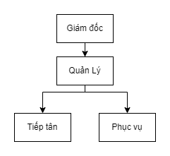

*Mô tả cơ cấu tổ chức nhân sự khách sạn*

**4.2. Chức năng, nhiệm vụ từng bộ phận:**

**§ Giám đốc:**

* Người quyết định chính sách hoạt động của khách sạn.
* Xây dựng chiến lược kinh doanh.
* Có tài khoản quản lý phân quyền cao nhất ứng dụng.

**§ Quản lý:**

* Đội ngũ tham gia và ra quyết định trực tiếp cho các hoạt động của khách sạn.
* Quản lý nhân sự.
* Quản lý phòng.
* Quản lý dịch vụ.
* Tổng kết báo cáo.

**§ Tiếp tân:**

* Đội ngũ thực hiện đặt phòng, nhận phòng cho khách.
* Xem thông tin phòng, dịch vụ.
* Thanh toán.
* Điều phối dịch vụ.

**§ Phục vụ:**

* Đội ngũ bảo quản vật chất.
* Bổ sung vật tư, dọn dẹp phòng.
* Cung cấp dịch vụ.
* Không trực tiếp sử dụng phần mềm.

## 5. **Các chức năng của sản phẩm:**

**5.1. Phía khách sạn (Staff, Admin):**

**- Quản lý nhân viên**

Hệ thống giúp quản lý thông tin của từng nhân viên trong khách sạn bao gồm: họ tên, số điện thoại, địa chỉ, chức vụ, ngày vào làm… Mỗi nhân viên sẽ có một mã nhân viên duy nhất, một người quản lý trực tiếp, thuộc một bộ phận, và một mức lương tương ứng. Mỗi nhân viên có duy nhất một bảng tính lương theo tháng.

Hệ thống chỉ cho phép người quản lý nhân sự thực hiện những chức năng sau: Cập nhật, tra cứu, và hủy bỏ thông tin cá nhân của nhân viên.

Hệ thống cho phép người chủ của khách sạn thực hiện chức năng sau: Lập danh sách thông tin cá nhân của tất cả các nhân viên trong khách sạn, danh sách gồm : mã nhân viên, họ tên, ngày sinh, địa chỉ, giới tính, bộ phận mà nhân viên đó trực thuộc.

**- Quản lý khách hàng**

Khi khách hàng đặt phòng thì bộ phận lễ tân ghi lại thông tin khách hàng, sau đó dữ liệu về khách hàng được chuyển cho bộ phận quản lí lưu trữ.

Bộ phận quản lí sẽ quản lí thông tin của các khách hàng như họ tên, ngày sinh, địa chỉ… Mục đích: để có thể có những chương trình chăm sóc khách hàng phù hợp và xác định được những khách hàng tiềm năng, ngoài ra với những khách hàng là khách hàng thường xuyên của khách sạn có thể có những chương trình khuyến mãi dành riêng cho các khách hàng này.

**- Quản lý phòng**

Hệ thống giúp người nhân viên tiếp tân của khách sạn theo dõi tình trạng của tất cả các phòng nhằm mục đích tổng hợp, nhập dữ liệu , lưu trữ và rồi tự động thống kê xem ngày đó khách sạn có bao nhiêu phòng hoạt động, giá của từng loại phòng, loại phòng đó là phòng gì (phòng đơn hay đôi), vị trí sơ đồ của các phòng để từ đó bố trí cho khách hàng đến đăng ký.

Hệ thống cho phép người quản lý thực hiện các chức năng quản lý phòng: tra cứu, thêm, cập nhật, xóa phòng. Nhân viên lễ tân thao tác trên chức năng tra cứu phòng cũng như tình trạng để đặt phòng cho khách.

**- Quản lý đặt phòng, nhận phòng**

Khi khách hàng đến thuê phòng hoặc gọi điện đặt phòng, nhân viên lễ tân sẽ đề nghị khách hàng cung cấp thông tin cá nhân và loại phòng mà khách hàng muốn chọn. Gửi yêu cầu của khách hàng đến bộ phận quản lí

Bộ phận quản lý phải kiểm tra tình trạng các loại phòng mà khách hàng cần thuê để xem còn bao nhiêu phòng trống, phòng nào đã được đặt trước, phòng nào đang có khách lưu trú hay phòng nào đang được sửa chữa,…Sau đó, bộ phận quản lý cung cấp thông tin về loại phòng đó cho nhân viên lễ tân.

Và cuối cùng, nhân viên lễ tân cung cấp thông tin cho khách hàng và tiến hành bố trí phòng theo yêu cầu của khách hàng.

**- Quản lý tài khoản**

Khi khách hàng đăng ký tài khoản trên Website hoặc ứng dụng di động thì hệ thống sẽ lưu lại thông tin khách hàng trong cơ sở dữ liệu.

Các thông tin của các khách hàng trong tài khoản bao gồm họ tên, số căn cước, số điện thoại. Mục đích: nhằm vào các chương trình ưu đãi như đã nêu trên “Quản lý khách hàng”. Nhưng quan trọng nhất là chức năng này giúp khách hàng có thể đặt phòng, gọi dịch vụ trực tuyến một cách thuận lợi hơn.

**- Quản lý đơn đặt**

Hệ thống giúp người nhân viên tiếp tân của khách sạn theo dõi các đơn đặt phòng, gọi dịch vụ trực tuyến do khách hàng gửi đến và phê duyệt chúng. Chức năng giúp khách hàng đơn giản hóa việc đặt trước phòng cũng như gọi dịch vụ chỉ bằng vài lần chạm màn hình. Trong đó việc đặt trước phòng cần lễ tân gọi điện thoại xác nhận.

**- Quản lý dịch vụ**

Khách thuê phòng thường sử dụng các dịch vụ của khách sạn như: dịch vụ ăn uống, giặt ủi, karaoke, điện thoại, thuê xe…Mỗi dịch vụ phát sinh phải được ghi nhận hàng ngày để bộ phận tài chính lập phiếu thu vào ngày khách hàng trả phòng.

Hệ thống cho phép người quản lý thực hiện các chức năng quản lý dịch vụ: tra cứu, thêm, cập nhật, xóa dịch vụ. Nhân viên lễ tân thao tác trên chức năng tra cứu dịch vụ để đặt dịch vụ cho khách.

**- Quản lý trả phòng, thanh toán**

Vào ngày khách hàng trả phòng nhân viên lễ tân sẽ đưa hóa đơn do bộ phận tài chính đã lập để khách hàng thanh toán (hóa đơn gồm tiền phòng, các dịch vụ phát sinh-nếu có, các chương trình khuyến mãi-nếu có….). Sau đó, bộ phận tài chính quản lý số tiền thu để lập báo cáo doanh thu hàng ngày, đồng thời bộ phận quản lý sẽ đưa mã phòng đó (phòng khách hàng vừa trả) vào danh mục phòng trống. Và tiếp tục, quy trình đặt phòng nhận phòng tiếp tục diễn ra.

**5.2. Phía khách (Customer):**

**- Đặt phòng, hủy phòng**

Khách vãng lai truy cập Website, ứng dụng di động có quyền đặt phòng trực tuyến bằng cách điền thông tin theo mẫu, gửi đi và đợi nhân viên xác nhận.

Khách hàng có tạo tài khoản thành viên có quyền đặt phòng trực tuyến chỉ cần xác nhận lần đầu, hủy phòng thông qua quản lý thông tin cá nhân.

**- Xem danh sách và chi tiết phòng**

Khách vãng lai truy cập Website, ứng dụng di động có quyền xem danh sách thông tin các phòng cũng như chi tiết từng phòng mà khách sạn cung cấp.

**- Xem dịch vụ**

Khách vãng lai truy cập Website, ứng dụng di động có quyền xem danh sách thông tin các dịch vụ mà khách sạn cung cấp.

**- Xem điểm du lịch**

Khách vãng lai truy cập Website, ứng dụng di động có quyền xem danh sách thông tin các điểm du lịch cũng như chi tiết từng điểm du lịch ở gần khách sạn, dữ liệu các điểm du lịch này do bộ phận tour của công ty mẹ cung cấp.

**- Cập nhập thông tin cá nhân**

Khách hàng có tài khoản khi truy cập Website, ứng dụng di động có quyền thay đổi mật khẩu, số điện thoại.

# Chương II: KỊCH BẢN VÀ SƠ ĐỒ USECASE

1. **UseCase các chức năng trực tuyến:**
   1. **Tổng quát toàn bộ hệ thống:**

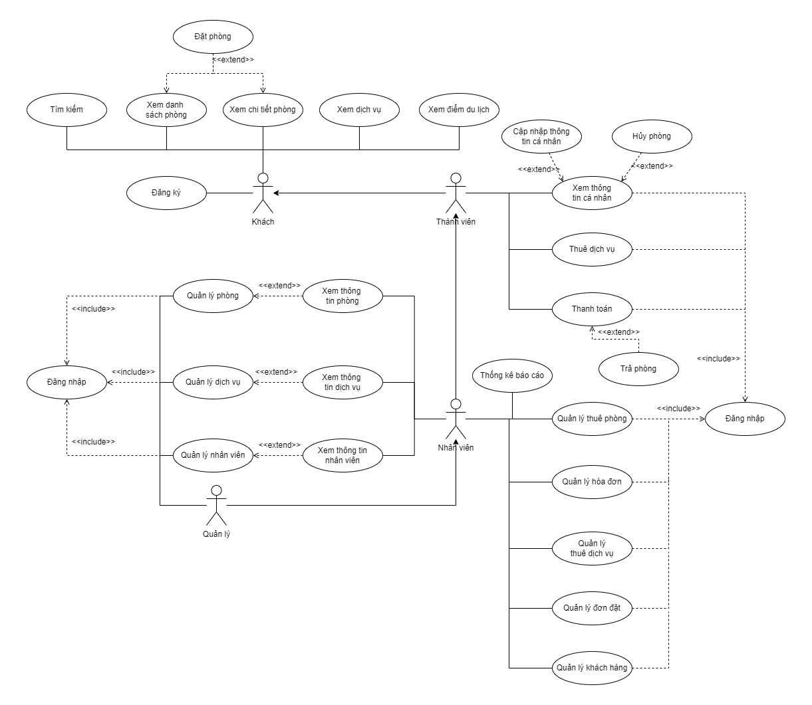

* 1. **Khách hàng:**
* **Đặt phòng, hủy phòng:**

Tôi cần đặt 1 phòng khách sạn để nghỉ ngơi trong chuyến công tác xa và được bạn bè giới thiệu cho 1 khách sạn, tôi quyết định xem thử Website của khách sạn này. Sau khi truy cập, tôi có thể thấy ảnh minh họa một số phòng ốc có vẻ như là rất được ưa chuộng của khách sạn này vì phần lớn đều có dòng chữ “Hết phòng”. Tôi chọn thử một phòng “Còn phòng” để xem, ảnh minh họa nội thất khá vừa ý tôi, các dịch vụ được trình bày nghe cũng khá là hấp dẫn. Trên hết, giá phòng cũng thấp hơn so với số tiền tôi dự định bỏ ra để thuê phòng, tôi liền nhanh tay chọn nút “Đặt phòng” to rõ bên dưới bảng giá. Tuy nhiên, tôi lại nhận được thông báo hết phòng vào lúc này. Tôi trở về trang chủ để xem thì đúng là loại phòng này đã hết chỗ rồi, đúng là tiếc thật.

Tôi xem tiếp trang chủ, lúc này, tôi lại thấy một vài loại phòng trông như đang được khuyến mãi vì chúng có biểu tượng “-30%” trên góc trái, nhóm phòng này nằm cách bên dưới danh sách phòng ưa chuộng kia một chút nên tôi không để ý lắm. Sau khi xem từng phòng thì tôi thấy nội thất, dịch vụ tuy không bằng phòng mà tôi dự định đặt trước đó nhưng giá cả lại rẻ gần 1 nửa. Tôi chọn 1 phòng mà tôi thấy vừa ý nhất và bấm đặt phòng. Lúc này Website hỏi tôi có tài khoản không, tôi chọn không thì một biểu mẫu thông tin hiện lên. Trong đó, tôi bắt buộc phải điền họ tên, số điện thoại, số căn cước công dân và ngày nhận phòng thì mới có thể gửi đơn đi được. Khoảng hai phút sau thì tôi nhận được cuộc gọi xác nhận từ nhân viên khách sạn, người này nhấn mạnh rằng nếu hủy phòng thì tôi nên gọi điện báo trước cho họ.

Đúng là nhắc Tào Tháo Tào Tháo đến, ngay hôm sau sếp thông báo tôi không cần đi công tác nữa. Tôi liền trở lại Website của họ xem có cách nào hủy đặt phòng không. Không may thay, không có. Tôi đành phải gọi điện thoại cho họ theo liên hệ được để dưới cùng của Website. Nhân viên tiếp điện thoại cũng nhanh gọn xác nhận việc hủy phòng. Tôi thử hỏi người này xem có cách nào tiện lợi hơn gọi điện thoại trực tiếp hay không thì được trả lời là tôi phải tạo tài khoản. Lúc này, khi truy cập lại Website của khách sạn, tôi mới để ý rằng trên góc phải có dòng chữ “Đăng nhập” và “Đăng ký” không được rõ ràng lắm. Khi chọn đăng ký, bên cạnh tài khoản mật khẩu thì Website cũng chỉ yêu cầu tôi điền họ tên, số căn cước và số điện thoại, khá giống với mẫu đơn đặt phòng trước đó. Tôi đăng nhập vào và thử đặt một phòng, lúc này tôi chỉ cần điền ngày nhận phòng thôi, đúng là tiện hơn trước. Tôi cũng có thể kiểm tra phòng mình đang đặt trong thông tin tài khoản trên góc phải trang chủ, có lẽ việc hủy phòng cũng làm ở đây, tôi nghĩ mình sẽ thử nghiệm sau khi có cơ hội.

**1.2.1. UseCase Đặt phòng:**

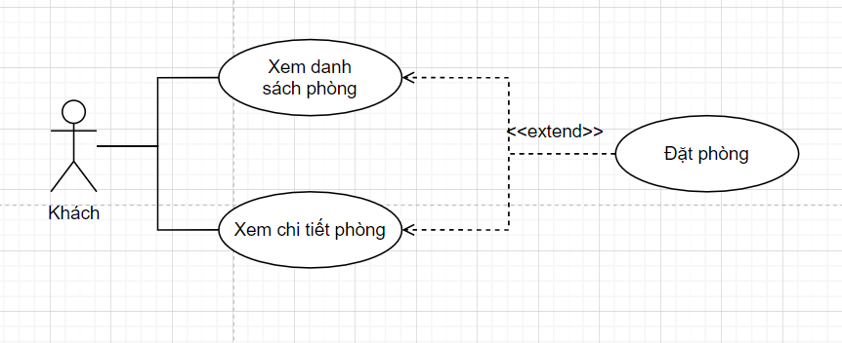

|  |
| --- |
| **Tóm tắt**: Use case này mô tả cách actor (khách, thành viên) gửi đơn đặt phòng trên Website và App hệ thống quản lý khách sạn. |
| **Dòng sự kiện chính**: Usecase này bắt đầu khi một actor muốn đặt phòng nghỉ ở khách sạn.  - **Website:**  Có hai trường hợp xảy ra:   1. Khách đặt phòng chỉ với thông tin cơ bản trên danh sách:    1. Hệ thống hiển thị danh sách phòng.    2. Khách chọn nút đặt bên cạnh tên phòng.    3. Hệ thống hỏi xác nhận đăng nhập.    4. Hệ thống hiển thị biểu mẫu đặt phòng.    5. Khách điền thông tin trên biểu mẫu và bấm gửi.    6. Hệ thống gửi thông tin đặt phòng về cho lễ tân. 2. Khách đặt phòng sau khi vào trang chi tiết phòng:    1. Hệ thống hiển thị danh sách phòng.    2. Khách nhấn vào ảnh minh họa phòng.    3. Hệ thống hiển thị thông tin chi tiết phòng.    4. Khách chọn nút đặt trong khung thông tin phòng.    5. Hệ thống hỏi xác nhận đăng nhập.    6. Hệ thống hiển thị biểu mẫu đặt phòng.    7. Khách điền thông tin trên biểu mẫu và bấm gửi.    8. Hệ thống gửi thông tin đặt phòng về cho lễ tân.   - **App:**   1. Khách chọn nút “Đặt phòng” trên màn hình:    1. Hệ thống hiển thị danh sách các loại phòng.    2. Khách chọn loại phòng muốn đặt.    3. Hệ thống hiển thị danh sách các phòng thuộc loại đã chọn.    4. Khách nhập thông tin ngày nhận phòng và ngày trả phòng.    5. Khách chọn phòng muốn đặt.    6. Hệ thống hiển thị thông tin phòng và tổng tiền.    7. Khách chọn “Đặt”.    8. Hệ thống yêu cầu xác nhận đặt phòng.    9. Hệ thống gửi thông tin đặt phòng về cho lễ tân. |
| **Dòng sự kiện phụ**   1. Tại (1.3), (2.5), nếu khách chọn có, hệ thống hiển thị biểu mẫu đăng nhập. Tiếp tục (1.4), (2.6) dù khách có đăng nhập hay không. 2. Tại (3.5), nếu khách chọn phòng đã được đặt, hệ thống sẽ thông báo yêu cầu chọn lại. 3. Tại (3.8), nếu khách chọn không, hệ thống sẽ trở về (3.6). |
| **Tiền điều kiện**:  - **Website:** Không có.  - **App:** Khách bắt buộc phải đăng nhập để đặt phòng. |
| **Hậu điều kiện**: Nếu use case thành công, một yêu cầu đặt phòng sẽ được gửi về chức năng Quản lý đơn đặt cho lễ tân xử lý. |

**1.2.2. UseCase Đăng ký:**

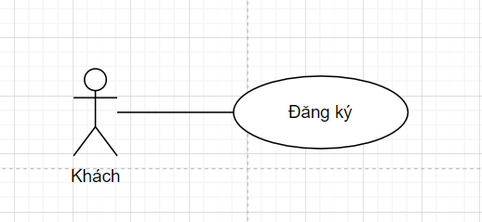

|  |
| --- |
| **Tóm tắt**: Use case này mô tả cách actor (khách, thành viên) đăng ký một tài khoản mới trên Website và App hệ thống quản lý khách sạn. |
| **Dòng sự kiện chính**: Usecase này bắt đầu khi một actor chọn “Đăng ký” trên biểu mẫu đăng nhập hoặc góc phải trang chủ Website.  1. Hệ thống hiển thị biểu mẫu đăng ký.  2. Khách điền đầy đủ thông tin vào biểu mẫu.  3. Hệ thống kiểm tra định dạng thông tin được nhập.  4. Khách chọn nút “Đăng ký”.  5. Hệ thống lưu thông tin tài khoản mới vào CSDL. |
| **Dòng sự kiện phụ**   1. Tại (3) nếu thông tin đầu vào sai định dạng, hệ thống sẽ thông báo yêu cầu nhập lại. 2. Tại (4), nếu thông tin đăng ký đã tồn tại, hệ thống sẽ thông báo yêu cầu nhập lại. |
| **Tiền điều kiện**: Không có. |
| **Hậu điều kiện**: Nếu use case thành công, một tài khoản mới sẽ được lưu vào CSDL. |

**1.2.3. UseCase Đăng nhập:**

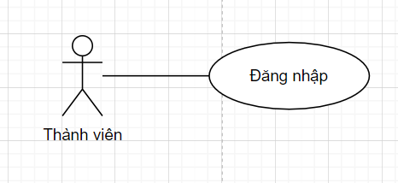

|  |
| --- |
| **Tóm tắt**: Use case này mô tả cách actor (thành viên) đăng nhập vào Website và App hệ thống quản lý khách sạn. |
| **Dòng sự kiện chính**: Usecase này bắt đầu khi một actor chọn “Đăng nhập” trên góc phải trang chủ Website hoặc khởi động App.  1. Hệ thống hiển thị biểu mẫu đăng nhập.  2. Khách điền đầy đủ thông tin vào biểu mẫu.  3. Khách chọn nút “Đăng nhập”.  4. Hệ thống ghi nhận phiên đăng nhập. |
| **Dòng sự kiện phụ**   1. Tại (3), nếu thông tin đăng nhập sai, hệ thống sẽ thông báo yêu cầu nhập lại. |
| **Tiền điều kiện**: Không có. |
| **Hậu điều kiện**: Nếu use case thành công, khách sẽ có thể sử dụng các chức năng thành viên của hệ thống. |

**1.2.4. UseCase Xem thông tin cá nhân:**

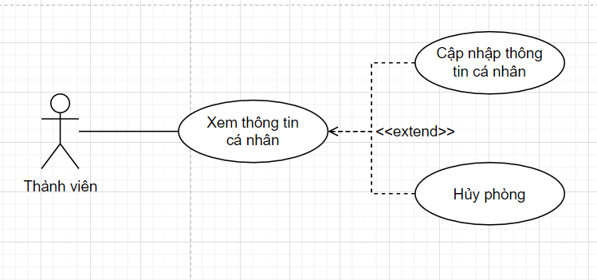

|  |
| --- |
| **Tóm tắt**: Use case này mô tả cách actor (thành viên) quản lý thông tin cá nhân của mình trên Website và App hệ thống quản lý khách sạn. |
| **Dòng sự kiện chính**: Usecase này bắt đầu khi một actor chọn “Thông tin cá nhân” trên góc phải trang chủ Website hoặc biểu tượng góc phải dưới App.  - **Website:**   1. Cập nhập thông tin cá nhân    1. Hệ thống hiển thị thông tin cá nhân.    2. Khách thay đổi thông tin mong muốn.    3. Hệ thống kiểm tra định dạng thông tin vừa nhập.    4. Khách chọn “Gửi” bên cạnh mã xác nhận.    5. Hệ thống khởi tạo và gửi mã xác nhận về số điện thoại.    6. Khách điền mã vào ô cạnh nút “Gửi”.    7. Hệ thống kiểm tra mã xác nhận.    8. Hệ thống cập nhập thông tin mới. 2. Hủy đặt phòng    1. Hệ thống hiển thị thông tin cá nhân.    2. Khách chọn “Hủy” tại khung thông tin phòng đã đặt.    3. Hệ thống hỏi xác nhận hủy đặt.    4. Hệ thống gửi thông báo về cho lễ tân.   - **App:**   * 1. Hệ thống hiển thị thông tin cá nhân.   2. Khách chọn các nút tương ứng với thông tin muốn thay đổi.   3. Hệ thống hiển thị phần thông tin cần thay đổi.   4. Khách nhập thông tin thay đổi.   5. Hệ thống kiểm tra định dạng thông tin.   6. Khách chọn “Lưu”.   7. Hệ thống cập nhập thông tin vào CSDL. |
| **Dòng sự kiện phụ**   1. Tại (1.3), (3.5) nếu thông tin sai định dạng, hệ thống sẽ thông báo yêu cầu nhập lại. 2. Tại (1.7), nếu mã xác nhận sai, hệ thống sẽ thông báo yêu cầu nhập lại. |
| **Tiền điều kiện**: Khách phải đang đăng nhập vào hệ thống. |
| **Hậu điều kiện**: Nếu use case thành công, các thông tin sẽ thay đổi theo sửa đổi của khách. |

* **Yêu cầu dọn phòng:**

<1 tháng sau>

Sau khi hủy đặt phòng tôi cảm thấy tiếc nuối điều gì đó, hình như là các chương trình ưu đãi giảm giá cực sốc, tôi cảm thấy mình thực sự thích khách sạn này. Cho nên tôi đã quyết định đặt sẵn phòng vip số 305 vào tuần trước để chuẩn bị cho chuyến du lịch cùng gia đình và hôm nay là ngày tôi đến để nhận phòng.

Bước chân vào khách sạn, anh nhân viên đẹp trai liền giới thiệu và có nhã ý cài đặt giúp tôi ứng dụng của khách sạn vào con táo 20 pro max của tôi. Đầu tiên, sau khi mở ứng dụng, tôi vào thẳng trang đăng nhập, để sử dụng ứng dụng tôi phải nhập tài khoản và mật khẩu đầy đủ và ấn đăng nhập phía dưới. Nhưng vì tôi chưa có tài khoản nên anh nhân viên đã chỉ tôi tạo tài khoản bằng cách ấn nút đăng ký ở góc dưới trái. Sau khi nhập đầy đủ thông tin như tên, số cmnd, điện thoại, địa chỉ,... Tôi ấn nút đăng ký phía dưới, và ấn hoàn tất đăng ký để xác nhận. Đăng ký xong tôi được dẫn lại trang đăng nhập để đăng nhập. Hoàn tất đăng nhập tôi vào trang chính của ứng dụng, phần trung tâm chưa các chức năng cơ bản như đặt phòng, yêu cầu, đồ ăn và hiện 1 vài thông báo của khách sạn, phía dưới là các nút để di chuyển đến phần thông báo, tài khoản cá nhân, thanh toán và nút để chuyển về trang chủ. Tuy nhiên, lúc nhận phòng, do phòng hơi dơ và điều hòa hoạt động không ổn định nên tôi muốn yêu cầu nhân viên dọn dẹp và nhân viên kỹ thuật lên xem lại giúp tôi. Để làm được việc này, tôi đã mở con táo 20 pro max lên và gửi yêu cầu của mình lên hệ thống bằng chức năng “yêu cầu” trong ứng dụng của khách sạn. Sau khi dừng khoảng chừng là 2s, tôi đã nhận phản hồi từ hệ thống là “Yêu cầu được chấp nhận và lưu lại, mong quý khách chờ trong giây lát để chúng tôi thực hiện”. Tầm 5 phút sau, trước của phòng tôi là anh thợ cao to vạm vỡ cùng chị lao công xinh đẹp. Họ vào làm việc rất tận tâm và tôi thật sự hài lòng với việc này.

* **Gọi đồ ăn**

Hôm sau, tôi thức dậy thật sớm để chuẩn bị cho một ngày dài năng động, một buổi đi chơi đã đời cũng gia đình. Mong muốn được bắt đầu ngày mới bằng bữa ăn sáng tràn đầy năng lượng và thưởng thức đặc sản địa phương nơi du lịch, tôi tiếp tục mở con táo 20 pro max siêu cấp vippro của mình lên và bắt đầu chọn những món trong thực đơn.Tôi đã chọn vài món ăn khá lạ tai, cùng 1 ly cà phê và 3 ly nước cam. Tôi còn xin thêm tí tương ớt trong phần ghi chú, sau 30s thì phần mềm thông báo đã gọi món thành công

5 phút sau khi chờ đợi, anh nhân viên mang thức ăn đến với nụ cười niềm nở, trong anh tươi tỉnh lắm dù mới sáng sớm, còn thân thiện gõ cửa trước khi vào:  
“Có phải phòng số 305 đấy không ạ, tôi mang đồ ăn đến theo yêu cầu”.

“Đặt lên bàn hộ tôi, tất cả là bao nhiêu đấy”- tôi vui vẻ hỏi.

“Tất cả sẽ được thêm vào trong hóa đơn tiền phòng, anh có thể xem trong mục hóa đơn của mình trên app”-Anh nhân viên đáp rồi đi ra khỏi phòng, tôi lại mở con táo của mình lên, vui vẻ nhìn thấy hóa đơn tăng thêm 5 triệu tiền thức ăn, thật tiện lợi.

**1.2.5. UseCase Thuê dịch vụ:**

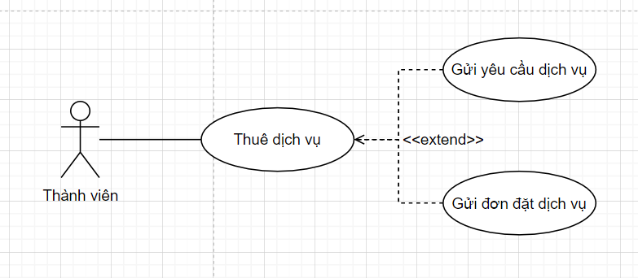

|  |
| --- |
| **Tóm tắt**: Use case này mô tả cách actor (thành viên) thuê dịch vụ trên App hệ thống quản lý khách sạn. |
| **Dòng sự kiện chính**: Usecase này bắt đầu khi một actor chọn “Yêu cầu” hoặc một loại dịch vụ mặc định trên App.   1. Gửi yêu cầu   1.1. Hệ thống hiển thị ô điền yêu cầu.  1.2. Khách điền đầy đủ yêu cầu.  1.3. Khách chọn nút “Gửi”.  1.5. Hệ thống gửi yêu cầu về cho lễ tân.   1. Gửi đơn đặt dịch vụ    1. Hệ thống hiển thị danh sách loại dịch vụ được chọn.    2. Khách chọn một dịch vụ.    3. Hệ thống hiển thị biểu mẫu thông tin chi tiết.    4. Khách lựa chọn và điền thông tin.    5. Khách chọn “Gửi”.    6. Hệ thống gửi đơn đặt về cho lễ tân. |
| **Dòng sự kiện phụ**   1. Tại (2.5) một số dịch vụ hệ thống sẽ yêu cầu xác nhận. Nếu khách chọn không sẽ trở về (2.4). |
| **Tiền điều kiện**: Khách phải đang đăng nhập vào App và đã nhận phòng. |
| **Hậu điều kiện**: Nếu use case thành công, yêu cầu vừa đặt sẽ gửi về cho lễ tân. |

* **Trả phòng:**

Sau khoảng thời gian 3 ngày vui vẻ ở phòng 305, tôi chợt nhận ra mớ công việc hỗn độn chờ tôi ở công ty và phải sắp xếp để ra về. Tôi thấy điện thoại mình run run như đang e sợ điều gì đó, thì y như rằng thông báo trả phòng từ phía hệ thống cùng với hóa đơn tầm 60 triệu cho 3 ngày nghỉ vừa qua, thật sự kinh ngạc về căn phòng rẻ thế này. Sau khi nhấp vào thông báo tôi được dẫn tới hóa đơn của mình. Tôi cũng không mấy ngạc nhiên khi được giảm 18 triệu do có chương trình khuyến mãi giảm sập sàn 30%. Lúc đó tôi chỉ cần ấn vào nút “Thanh toán” và chọn hình thức thanh toán, 42 triệu của tôi đột nhiên biến mất. Thanh toán xong tôi nhận được câu “Xin cảm ơn quý khách vì đã sử dụng dịch vụ của khách sạn chúng tôi”. Thực sự tôi rất quý khách sạn này và có lẽ tôi không còn đủ tài chính để vào thêm lần nào nữa.

**1.2.6. UseCase Thanh toán:**

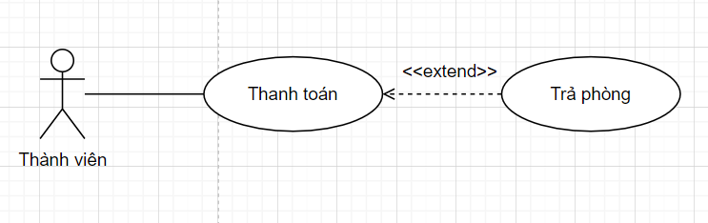

|  |
| --- |
| **Tóm tắt**: Use case này mô tả cách actor (thành viên) thanh toán hóa đơn đặt phòng trên App hệ thống quản lý khách sạn. |
| **Dòng sự kiện chính**: Usecase này bắt đầu khi một actor chọn biểu tượng thứ hai từ trái sang dưới góc App.  1. Hệ thống hiển thị chi tiết hoá đơn.  2. Khách chọn nút “Thanh toán”.  3. Hệ thống hiển thị danh sách hình thức thanh toán.  4. Khách chọn hình thức thanh toán.  5. Hệ thống yêu cầu xác nhận thanh toán.  6. Hệ thống gửi thông tin thanh toán cho lễ tân. |
| **Dòng sự kiện phụ**   1. Tại (5), nếu khách chọn không, hệ thống sẽ trở về (3). |
| **Tiền điều kiện**: Khách phải đăng nhập vào App và đã nhận phòng. |
| **Hậu điều kiện**: Nếu use case thành công, tiền và thông tin thanh toán sẽ chuyển cho khách sạn. |

* 1. **Nhân viên:**
* **Nhận đặt phòng:**

Vào một ngày trời nắng trong, tôi nhận được yêu cầu đặt phòng từ ông anh nào đó muốn đặt phòng, Tôi chỉ cần tiện tay ấn nút “kiểm tra thông tin” và kiểm tra kỹ lưỡng. Sau khi kiểm tra xong, tôi gọi cho anh ấy để xác nhận lại yêu cầu đặt phòng cũng như giải đáp thắc mắc. Xác nhận xong tất cả, tôi quyết định chấp nhận đơn đặt phòng bằng cách ấn nút “chấp nhận”. Ngoại trừ việc tư vấn, mọi phản hồi còn lại từ phía nhân viên chúng tôi sẽ được hệ thống phản hồi giúp.

* **Nhận yêu cầu dọn phòng:**

Lại một lần nữa phè phỡn ngồi rung đùi lướt tóp tóp thì nhận được thông báo yêu cầu từ ông anh vừa nhận phòng. Trong yêu cầu ghi rõ rằng cần một chị lao công xinh đẹp và một anh thợ máy vạm vỡ để dọn phòng giúp họ (hình như còn phải sửa ống nước). Tôi đã gọi điện liên hệ với tổ vệ sinh và cử hai người đúng ý anh chàng đó lên để kiểm tra và sửa chữa lại giúp họ.

* **Nhận gọi món ăn**

Sáng hôm sau ông anh lần trước lại tiếp tục gửi yêu cầu, lần này là để gọi đồ ăn sáng, yêu cầu khá nhiều , đa phần là đặc sản địa phương - yêu cầu thường thấy của khách du lịch. Đều là những món đắt hàng nên đều đã được đầu bếp chuẩn bị trước từ sáng sớm, tôi chỉ việc gửi đơn qua bếp và để họ làm thêm 1 ly cà phê và 3 ly nước cam theo đúng yêu cầu.

Sau khi bếp bấm chuông thì tôi gọi cho phòng phục vụ gọi họ đem đồ ăn lên. Thằng nhóc người mới lại bị bắt làm, trông nó khá cau có vì mới sáng sớm toàn bị sai vặt, tôi nhắc nhở nó cười lên khi gặp khách, nói nó họ ở phòng vip đấy, chắc là nó hiểu ý tôi.

* **Trả phòng**

Ông anh phòng 305 cuối cùng cũng trả phòng, hệ thống gửi thông báo về máy tôi rằng hóa đơn đã được thanh toán, 48 củ nhẹ nhàng vào tài khoản. Thật êm xui trót lọt, lần này đúng may mắn, chúng tôi đôi khi gặp phải những vị khách cố gắng sủi sau khi thấy hóa đơn, nhưng họ phải biết là chúng tôi vẫn giữ thông tin của họ chứ nhỉ …. Dù sao thì , phòng 305 đã trả đơn rồi, tôi lại bấm vào nút gọi đến phòng phục vụ để họ lên dọn phòng , thay ga giường, bàn chải đánh răng, giặt mền gối...v.v.. Mất khoảng 1 tiếng để sẵn sàng đón vị khách tiếp theo.

**1.3.1. UseCase Quản lý đơn đặt:**

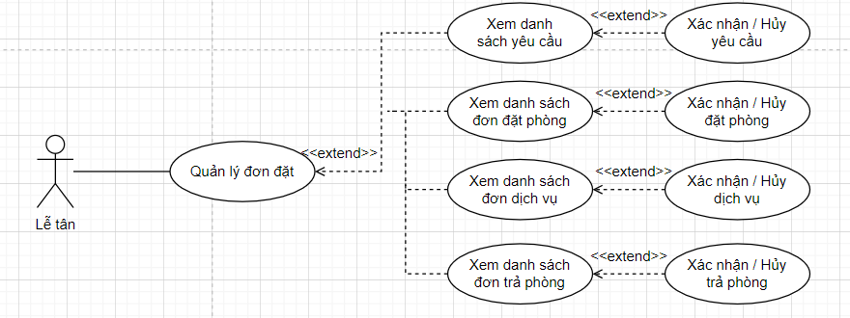

|  |
| --- |
| **Tóm tắt**: Use case này mô tả cách actor (lễ tân) quản lý các loại đơn đặt trực tuyến của khách hàng. |
| **Dòng sự kiện chính**: Usecase này bắt đầu khi một actor chọn “Quản lý đơn đặt” trên danh mục chức năng ở giao diện Quản trị.  1. Hệ thống hiển thị danh sách các đơn đặt.  2. Lễ tân kiểm tra và điều động nhân viên chuẩn bị.  3. Lễ tân xác nhận đơn sau khi công việc hoàn tất.  4. Hệ thống cập nhập thông tin đơn theo dữ liệu dịch vụ/ đặt phòng tương ứng. |
| **Dòng sự kiện phụ**   1. Tại (2) nếu khách thay đổi yêu cầu trong khi chuẩn bị, lễ tân sẽ hủy đơn tương ứng. |
| **Tiền điều kiện**: Lễ tân phải đang đăng nhập vào hệ thống. |
| **Hậu điều kiện**: Nếu use case thành công, dữ liệu tương ứng đơn sẽ được cập nhập. |

1. **UseCase các chức năng đặt phòng tại chỗ:**

### **Usecase Tổng quát:**

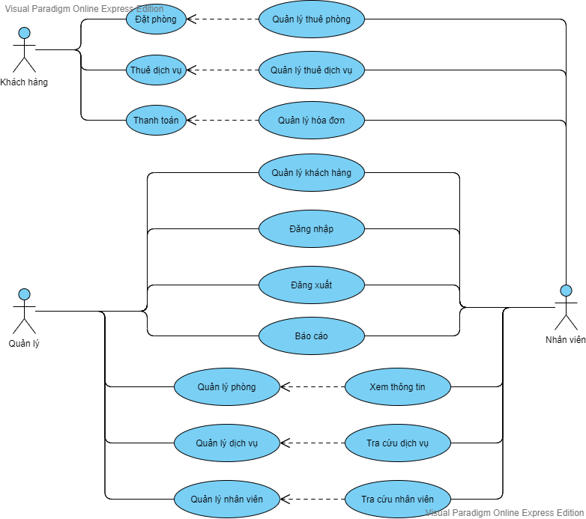

### 2.2. Usecase Đăng nhập (login)

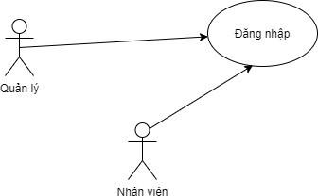

|  |
| --- |
| **Tóm tắt**: Use case này mô tả cách actor (quản lý, nhân viên) đăng nhập vào hệ thống quản lý khách sạn. |
| **Dòng sự kiện chính**: Use case này bắt đầu khi một actor muốn đăng nhập vào hệ thống quản lý khách sạn.   1. Hệ thống yêu cầu actor nhập tên và mật khẩu. 2. Hệ thống kiểm chứng tên và mật khẩu được nhập. 3. Thông báo thành công và cho phép actor đăng nhập vào hệ thống, hệ thống sẽ phân quyền người dùng theo từng loại nhân viên. |
| **Dòng sự kiện phụ**  1. Tên/Mật khẩu sai: nếu trong **Dòng sự kiện chính**, actor nhập sai tên hoặc mật khẩu, hệ thống sẽ hiển thị một thông báo lỗi. Actor có thể chọn trở về đầu của **Dòng sự kiện chính** hoặc hủy bỏ việc đăng nhập, lúc này use case kết thúc. Hệ thống chỉ cho phép nhập sai tên hoặc mật khẩu tối đa 3 lần, sau đó tài khoản này sẽ bị khóa tạm thời, nhân viên liên lạc với người quản trị để giải  quyết. |
| **Tiền điều kiện**: Không có. |
| **Hậu điều kiện**: Nếu use case thành công, actor lúc này đã đăng nhập thành công vào hệ thống. Nếu không trạng thái hệ thống không thay đổi |

### 2.3. Usecase Đăng xuất (logout)

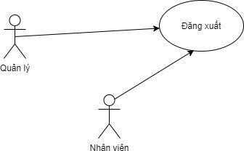

|  |
| --- |
| **Tóm tắt**: Use case này mô tả cách actor (quản lý, nhân viên) đăng xuất ra khỏi hệ thống quản lý khách sạn. |
| **Dòng sự kiện chính**: Use case này bắt đầu khi một actor muốn đăng xuất ra khỏi hệ thống quản lý khách sạn.   1. Hệ thống yêu cầu actor xác nhận đăng xuất khỏi hệ thống. 2. Hệ thống kiểm tra xác nhận. 3. Thông báo thành công và cho phép actor đăng xuất ra khỏi hệ thống. |
| **Dòng sự kiện phụ**:  1. Xác nhận không đăng xuất: nếu trong **Dòng sự kiện chính**, actor xác  nhận không đăng xuất ra khỏi hệ thống, thì actor tiếp tục sử dụng hệ thống với tài khoản hiện tại. |
| **Tiền điều kiện**: Actor phải đăng nhập thành công vào hệ thống trước khi use case bắt đầu. |
| **Hậu điều kiện**: Nếu use case thành công, actor lúc này đã đăng nhập thành công vào hệ thống. Nếu không trạng thái hệ thống không thay đổi |

### 2.4. Usecase Quản lý thuê phòng

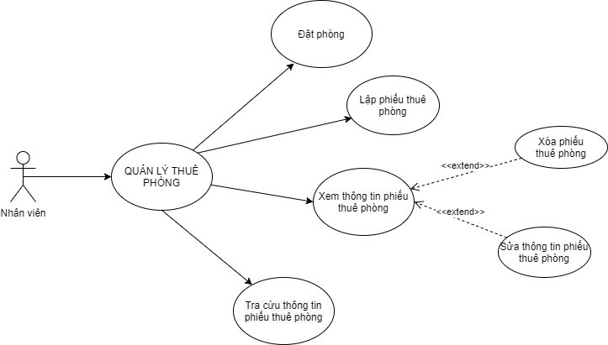

|  |
| --- |
| **Tóm tắt**: Use case này cho phép actor (nhân viên) xem, lập, sửa, xóa và tra cứu thông tin chi tiết phiếu thuê phòng |
| **Dòng sự kiện chính**: Use case này bắt đầu khi nhân viên muốn xem, sửa, xóa và tra cứu thông tin chi tiết phiếu thuê phòng trong hệ thống.   * Hệ thống yêu cầu actor chọn chức năng muốn thực hiện (Xem thông tin phiếu thuê phòng, Lập phiếu thuê phòng, Sửa thông tin phiếu thuê phòng, Xóa phiếu thuê phòng hoặc Tra cứu thông tin phiếu thuê phòng). * Sau khi actor cung cấp thông tin được yêu cầu, một trong các luồng phụ sau được thực hiện:   + Nếu actor chọn “Xem thông tin phiếu thuê phòng”, luồng phụ Xem thông tin phiếu thuê phòng được thực hiện.  + Nếu actor chọn “Sửa thông tin phiếu thuê phòng”, luồng phụ Sửa thông tin phiếu thuê phòng được thực hiện.  + Nếu actor chọn “Xóa phiếu thuê phòng”, luồng phụ Xóa phiếu thuê phòng được thực hiện.  + Nếu actor chọn “Tra cứu thông tin phiếu thuê phòng”, luồng phụ Tra cứu thông tin phiếu thuê phòng được thực hiện.  + Nếu actor chọn “Lập phiếu thuê phòng”, luồng phụ Lập phiếu thuê phòng được thực hiện.   1. Xem thông tin phiếu thuê phòng   Hệ thống cho phép actor click vào một phiếu thuê phòng từ danh sách phiếu thuê phòng và hệ thống hiển thị thông tin phiếu thuê phòng.   1. Sửa thông tin phiếu thuê phòng    1. Hệ thống yêu cầu nhập ID phiếu thuê phòng hoặc tìm kiếm phiếu thuê phòng.    2. Actor nhập số ID phiếu thuê phòng. Hệ thống truy xuất và hiển thị thông tin của phiếu thuê phòng này.    3. Actor thay đổi một số thông tin của phiếu thuê phòng.    4. Sau khi actor cập nhật xong các thông tin cần thiết, hệ thống cập nhật thông tin mới của phiếu thuê phòng này. 2. Xóa phiếu thuê phòng    1. Hệ thống yêu cầu nhập ID phiếu thuê phòng hoặc tìm kiếm phiếu thuê phòng.    2. Actor nhập số ID phiếu thuê phòng. Hệ thống truy xuất và hiển thị thông tin của phiếu thuê phòng này.    3. Hệ thống nhắc người dùng xác nhận thao tác xóa phiếu thuê   phòng.   * 1. Actor xác nhận xóa.   2. Hệ thống xóa thông tin của phiếu thuê phòng ra khỏi hệ thống.  1. Tra cứu phiếu thuê phòng    1. Actor tra cứu thông tin của phiếu thuê phòng họ cần tìm.    2. Hệ thống truy xuất và hiển thị thông tin về phiếu thuê phòng   cho actor.   * 1. Khi actor này báo rằng đã xem xong thông tin phiếu thuê phòng thì use case kết thúc.  1. Lập phiếu thuê phòng:    1. Nhân viên tiếp tân nhập các thông tin cần thiết của khách hàng vào form có sẵn.    2. Nhân viên tiếp tân thay đổi, cập nhật phiếu thuê phòng cho phù   hợp |
| **Dòng sự kiện phụ**   1. Không tìm thấy phiếu thuê phòng: nếu trong luồng phụ Sửa thông tin phiếu thuê phòng hoặc Xóa phiếu thuê phòng không tồn tại phiếu thuê phòng nào có số ID được nhập vào thì hệ thống sẽ hiển thị một thông báo lỗi. Actor có thể nhập một số ID khác hoặc hủy bỏ thao tác, lúc này use case kết thúc. 2. Thao tác xóa bị hủy: nếu trong luồng phụ Xóa phiếu thuê phòng actor quyết định không xóa phiếu thuê phòng này nữa, thao tác xóa bị hủy và **Dòng sự kiện chính** được bắt đầu lại từ đầu.   3. Không có thông tin về phiếu thuê phòng: nếu trong **Dòng sự kiện chính** hệ thống không thể tìm thấy thông tin phiếu thuê phòng trong hệ thống thì hệ thống sẽ hiển thị một thông báo không tìm thấy. Actor có thể nhập một giá trị khác hoặc hủy bỏ thao tác, lúc này use case kết thúc. |
| **Tiền điều kiện**: Actor phải đăng nhập thành công vào hệ thống trước khi use case bắt đầu. |
| **Hậu điều kiện**: Nếu use case thành công, thông tin phiếu thuê phòng được lập, sửa, xóa và lưu xuống CSDL. Ngược lại, trạng thái của hệ thống không thay đổi. |

### 2.5. Usecase Đặt phòng

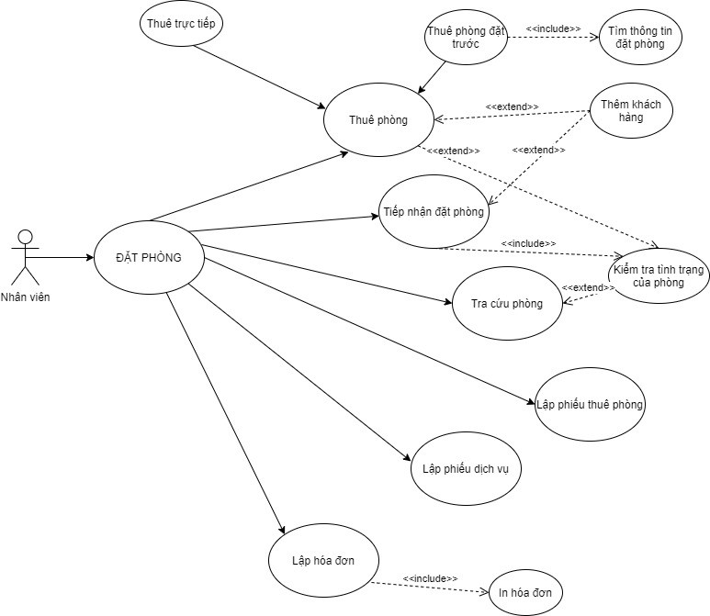

|  |
| --- |
| **Tóm tắt**: Use case này cho phép actor (quản lý, nhân viên – thường nhân viên tiếp tân sẽ là actor thường xuyên tương tác với use case này) tiếp nhận đăng ký đặt phòng của khách hàng. |
| **Dòng sự kiện chính**: Use case bắt đầu khi khách hàng muốn đăng ký đặt phòng trước qua điện thoại, hoặc trực tiếp đến khách sạn, tiếp tân ghi nhận lại và tiếp nhận đặt phòng.   1. Đăng kí phòng    1. Tiếp tân ghi nhận lại thông tin khách hàng.    2. Tiếp tân ghi nhận lại thông tin đặt phòng.    3. Hệ thống lưu lại thông tin đăng ký đặt phòng của khách hàng. 2. Tiếp nhận đặt phòng    1. Tiếp tân tiếp nhận thông tin thuê phòng của khách hàng và tiến hành lập phiếu thuê phòng cho khách    2. Hệ thống yêu cầu actor chọn chức năng muốn thực hiện (Lập phiếu thuê phòng). Sau khi actor chọn chức năng lập phiếu thuê phòng, actor sẽ phải nhập vào thông tin khách hàng : họ tên, CMND, địa chỉ, điện thoại, email, số ngày thuê, danh sách gồm “loại phòng,tên phòng, số lượng phòng”, ngày bắt đầu thuê sử dụng dịch vụ.    3. Khi thao tác của actor hoàn tất hệ thống sẽ thông báo cho actor   biết. |
| **Dòng sự kiện phụ**   1. Thông tin khách hàng đã có trong hệ thống: nếu trong **Dòng sự kiện chính** thông tin khách hàng đã có trong hệ thống thì không cần lưu trữ lại thông tin khách hàng nữa. 2. Loại phòng khách hàng yêu cầu không còn phòng trống: nếu loại phòng khách hàng yêu cầu không còn phòng trống thì hệ thống sẽ hiển thị thông báo, và actor có thể chọn quay trở về đầu **Dòng sự kiện chính** hoặc hủy bỏ đăng ký, use case lúc này kết thúc. 3. Đã ghi nhận thông tin khách hàng: khi ghi nhận thông tin khách hàng, hệ thống sẽ kiểm tra xem thông tin khách hàng đã được lưu trong CSDL chưa (dựa vào CMND, ngày bắt đầu thuê) - trong CSDL có CMND của khách nào đã đăng kí “ngày bắt đầu thuê” trùng với thông tin khách đang lập phiếu không - nếu có, thì thông báo cho actor biết là đã lưu thông tin khách trong hệ thống. Từ đó xác nhận, xem khách có muốn cập nhật lại phiếu thuê phòng không. Nếu có,   thì tiến hành chọn chức năng “Sửa thông tin phiếu thuê phòng của khách hàng” |
| **Tiền điều kiện**: Actor phải đăng nhập thành công vào hệ thống để use case này thực hiện. |

|  |
| --- |
| **Hậu điều kiện**: Nếu use case thực hiện thành công, thông tin đăng ký đặt phòng của khách được ghi vào CSDL hoặc được cập nhật lại rồi mới ghi xuống CSDL. Nếu không, trạng thái hệ thống vẫn giữ nguyên không đổi. |

### 2.6. Usecase Quản lý thuê dịch vụ

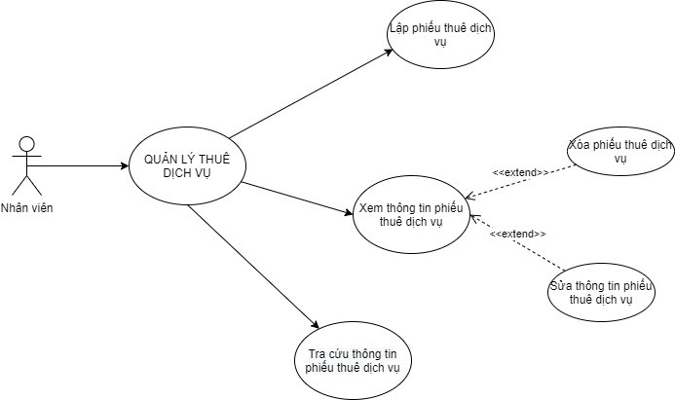

|  |
| --- |
| **Tóm tắt**: Use case này cho phép actor (nhân viên) xem, lập, sửa, xóa và tra cứu thông tin chi tiết phiếu thuê dịch vụ |
| **Dòng sự kiện chính**: Use case này bắt đầu khi nhân viên muốn xem, lập, sửa, xóa và tra cứu thông tin chi tiết phiếu thuê dịch vụ trong hệ thống.   * Hệ thống yêu cầu actor chọn chức năng muốn thực hiện (Xem thông tin phiếu thuê dịch vụ, Sửa thông tin phiếu thuê dịch vụ, Xóa phiếu thuê dịch vụ hoặc Tra cứu thông tin phiếu thuê dịch vụ). * Sau khi actor cung cấp thông tin được yêu cầu, một trong các luồng phụ sau được thực hiện:   + Nếu actor chọn “Xem thông tin phiếu thuê dịch vụ”, luồng phụ Xem thông tin phiếu thuê dịch vụ được thực hiện.  + Nếu actor chọn “Sửa thông tin phiếu thuê dịch vụ”, luồng phụ Sửa thông tin phiếu thuê dịch vụ được thực hiện.  + Nếu actor chọn “Xóa phiếu thuê dịch vụ”, luồng phụ Xóa phiếu thuê dịch vụ được thực hiện.  + Nếu actor chọn “Tra cứu thông tin phiếu thuê dịch vụ”, luồng phụ Tra cứu thông tin phiếu thuê dịch vụ được thực hiện.  + Nếu actor chọn “Lập phiếu thuê dịch vụ”, luồng phụ Lập phiếu thuê dịch vụ được thực hiện.   1. Xem thông tin phiếu thuê dịch vụ   Hệ thống cho phép actor click vào một phiếu thuê dịch vụ từ danh sách phiếu thuê dịch vụ và hệ thống hiển thị thông tin phiếu thuê dịch vụ.   1. Sửa thông tin phiếu thuê dịch vụ    1. Hệ thống yêu cầu nhập ID phiếu thuê dịch vụ hoặc tìm kiếm phiếu thuê dịch vụ.    2. Actor nhập số ID phiếu thuê dịch vụ. Hệ thống truy xuất và hiển thị thông tin của phiếu thuê dịch vụ này.    3. Actor thay đổi một số thông tin của phiếu thuê dịch vụ.    4. Sau khi actor cập nhật xong các thông tin cần thiết, hệ thống cập nhật thông tin mới của phiếu thuê dịch vụ này. 2. Xóa phiếu thuê dịch vụ    1. Hệ thống yêu cầu nhập ID phiếu thuê dịch vụ hoặc tìm kiếm phiếu thuê dịch vụ.    2. Actor nhập số ID phiếu thuê dịch vụ. Hệ thống truy xuất và hiển thị thông tin của phiếu thuê dịch vụ này.    3. Hệ thống nhắc người dùng xác nhận thao tác xóa phiếu thuê dịch   vụ.   * 1. Actor xác nhận xóa.   2. Hệ thống xóa thông tin của phiếu thuê dịch vụ ra khỏi hệ thống.  1. Tra cứu phiếu thuê dịch vụ    1. Actor tra cứu thông tin của phiếu thuê dịch vụ họ cần tìm.    2. Hệ thống truy xuất và hiển thị thông tin về phiếu thuê dịch vụ   cho actor.   * 1. Khi actor này báo rằng đã xem xong thông tin phiếu thuê dịch vụ thì use case kết thúc.  1. Lập phiếu thuê dịch vụ    1. Nhân viên tiếp tân nhập các thông tin cần thiết của khách hàng vào form có sẵn.    2. Nhân viên tiếp tân thay đổi, cập nhật phiếu thuê dịch vụ cho phù   hợp. |
| **Dòng sự kiện phụ**   1. Không tìm thấy phiếu thuê dịch vụ: nếu trong luồng phụ Sửa thông tin phiếu thuê dịch vụ hoặc Xóa phiếu thuê dịch vụ không tồn tại phiếu thuê dịch vụ nào có số ID được nhập vào thì hệ thống sẽ hiển thị một thông báo lỗi. Actor có thể nhập một số ID khác hoặc hủy bỏ thao tác, lúc này use case kết thúc. 2. Thao tác xóa bị hủy: nếu trong luồng phụ Xóa phiếu thuê dịch vụ actor quyết định không xóa phiếu thuê dịch vụ này nữa, thao tác xóa bị hủy và **Dòng sự kiện chính** được bắt đầu lại từ đầu. 3. Không có thông tin về phiếu thuê dịch vụ: nếu trong **Dòng sự kiện chính** hệ thống không thể tìm thấy thông tin phiếu thuê dịch vụ trong hệ thống thì hệ thống sẽ hiển thị một thông báo không tìm thấy. Actor có thể nhập một giá   trị khác hoặc hủy bỏ thao tác, lúc này use case kết thúc. |
| **Tiền điều kiện**: Actor phải đăng nhập thành công vào hệ thống trước khi use case bắt đầu. |
| **Hậu điều kiện**: Nếu use case thành công, thông tin phiếu thuê dịch vụ được lập, sửa, xóa và lưu xuống CSDL. Ngược lại, trạng thái của hệ thống không thay đổi. |

### 2.7. Usecase Quản lý hóa đơn

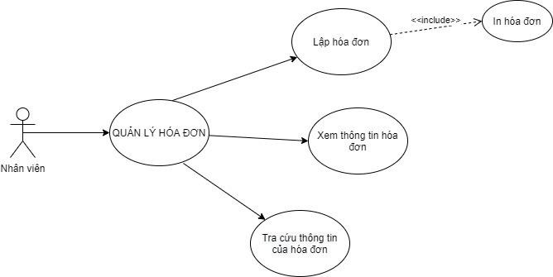

|  |
| --- |
| **Tóm tắt**: Use case này cho phép actor (nhân viên) xem, lập và tra cứu thông tin chi tiết hóa đơn |
| **Dòng sự kiện chính**: Use case này bắt đầu khi nhân viên muốn xem, lập và tra cứu hóa đơn trong hệ thống.   * Hệ thống yêu cầu actor chọn chức năng muốn thực hiện (Xem thông tin hóa đơn, Lập hóa đơn hoặc Tra cứu thông tin hóa đơn). * Sau khi actor cung cấp thông tin được yêu cầu, một trong các luồng phụ sau được thực hiện:   + Nếu actor chọn “Xem thông tin hóa đơn”, luồng phụ Xem thông tin hóa đơn được thực hiện.  + Nếu actor chọn “Tra cứu thông tin hóa đơn”, luồng phụ Tra cứu thông tin hóa đơn được thực hiện.  + Nếu actor chọn “Lập hóa đơn”, luồng phụ Lập hóa đơn được thực  hiện.   1. Xem thông tin hóa đơn   Hệ thống cho phép actor click vào một hóa đơn từ danh sách hóa đơn và hệ thống hiển thị thông tin hóa đơn.   1. Tra cứu thông tin hóa đơn    1. Actor tra cứu thông tin của hóa đơn họ cần tìm.    2. Hệ thống truy xuất và hiển thị thông tin về hóa đơn cho actor.    3. Khi actor này báo rằng đã xem xong thông tin hóa đơn thì use case kết thúc. 2. Lập hóa đơn    1. Nhân viên tiếp tân sẽ ghi nhận lại thông tin về số phòng, CMND của khách hàng.    2. Dựa vào đó sẽ tra cứu (số ngày đã ở, các loại dịch vụ khách hàng   yêu cầu).  Hệ thống sẽ tính tiền tự động và in kết quả vào hóa đơn cho khách hàng kiểm tra lại. Nếu không có sai sót gì thì nhân viên sẽ lưu dữ liệu xuống CSDL. |
| |  | | --- | | **Dòng sự kiện phụ**  1. Không có thông tin về hóa đơn: nếu trong **Dòng sự kiện chính** hệ thống không thể tìm thấy thông tin hóa đơn trong hệ thống thì hệ thống sẽ hiển thị một thông báo không tìm thấy. Actor có thể nhập một giá trị khác hoặc hủy bỏ thao tác, lúc này use case kết thúc. | | **Tiền điều kiện**: Actor phải đăng nhập thành công vào hệ thống trước khi use case bắt đầu. | | **Hậu điều kiện**: Nếu use case thành công, thông tin hóa được lập và lưu xuống CSDL. Ngược lại, trạng thái của hệ thống không thay đổi.. | |

### 2.8. Usecase Quản lý khách hàng

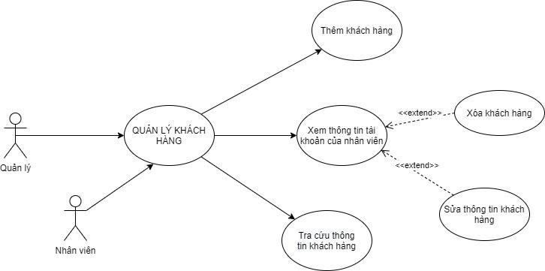

|  |
| --- |
| **Tóm tắt**: Use case này cho phép actor (nhân viên, quản lý) duy trì thông  tin khách hàng trong hệ thống. Bao gồm xem, thêm, sửa, xóa và tra cứu khách hàng. |
| **Dòng sự kiện chính**: Use case này bắt đầu khi actor muốn xem, thêm, sửa, xóa và tra cứu khách hàng trong hệ thống.   * Hệ thống yêu cầu actor chọn chức năng muốn thực hiện (Xem thông tin khách hàng, Thêm khách hàng, Sửa thông tin khách hàng, Xóa khách hàng hoặc Tra cứu thông tin khách hàng). * Sau khi actor cung cấp thông tin được yêu cầu, một trong các luồng phụ sau được thực hiện:   + Nếu actor chọn “Xem thông tin khách hàng”, luồng phụ Xem thông tin khách hàng được thực hiện.  + Nếu actor chọn “Thêm khách hàng”, luồng phụ Thêm khách hàng được thực hiện.  + Nếu actor chọn “Sửa thông tin khách hàng”, luồng phụ Sửa thông tin khách hàng được thực hiện.  + Nếu actor chọn “Xóa thông tin khách hàng”, luồng phụ Xóa khách hàng được thực hiện.  + Nếu actor chọn “Tra cứu thông tin khách hàng”, luồng phụ Tra cứu thông tin khách hàng được thực hiện.   1. Xem thông tin khách hàng   Hệ thống cho phép actor click vào một khách hàng từ danh sách khách hàng và hệ thống hiển thị thông tin khách hàng.   1. Thêm khách hàng    1. Hệ thống yêu cầu actor nhập vào thông tin của khách hàng. Bao gồm: họ tên, CMND, địa chỉ, điện thoại, email    2. Sau khi actor cung cấp thông tin được yêu cầu, hệ thống sẽ phát sinh và gán một số ID độc nhất cho khách hàng này. Khách hàng này được thêm vào hệ thống.   2.3. Hệ thống cung cấp cho actor số ID của khách hàng mới.   1. Sửa thông tin khách hàng    1. Hệ thống yêu cầu actor nhập vào số ID của khách hàng hoặc tìm kiếm khách hàng.    2. Actor nhập số ID khách hàng hoặc tên khách hàng. Hệ thống truy xuất và hiển thị thông tin của khách hàng này.    3. Actor thay đổi một số thông tin của khách hàng. Gồm bất cứ thông tin nào được chỉ ra trong luồng phụ Thêm khách hàng.    4. Sau khi actor cập nhật xong các thông tin cần thiết, hệ thống cập nhật thông tin mới của khách hàng này. 2. Xóa khách hàng    1. Hệ thống yêu cầu actor nhập vào số ID của khách hàng hoặc tìm kiếm khách hàng.    2. Actor nhập số ID khách hàng hoặc tên khách hàng. Hệ thống truy xuất và hiển thị thông tin của khách hàng này.    3. Hệ thống nhắc người dùng xác nhận thao tác xóa khách hàng.    4. Actor xác nhận xóa.    5. Hệ thống xóa thông tin của khách hàng ra khỏi hệ thống. 3. Tra cứu thông tin khách hàng    1. Actor tra cứu thông tin của khách hàng họ cần tìm.    2. Hệ thống truy xuất và hiển thị thông tin về khách hàng   cho actor.   1. Khi actor này báo rằng đã xem xong thông tin khách hàng thì use case kết thúc. |
| **Dòng sự kiện phụ**   1. Không tìm thấy khách hàng: nếu trong luồng phụ Cập nhật thông tin khách hàng hoặc Xóa khách hàng không tồn tại khách hàng nào có số ID được nhập vào thì hệ thống sẽ hiển thị một thông báo lỗi. Actor có thể nhập một số ID khác hoặc hủy bỏ thao tác, lúc này use case kết thúc. 2. Thao tác xóa bị hủy: nếu trong luồng phụ Xóa khách hàng actor quyết định không xóa khách hàng này nữa, thao tác xóa bị hủy và **Dòng sự kiện chính** được bắt đầu lại từ đầu. 3. Không có thông tin về khách hàng: nếu trong **Dòng sự kiện chính** hệ thống không thể tìm thấy thông tin khách hàng trong hệ thống thì hệ thống sẽ hiển thị một thông báo không tìm thấy. Actor có thể nhập một giá trị khác hoặc hủy bỏ thao tác, lúc này use case kết thúc. |
| **Tiền điều kiện**: Actor phải đăng nhập thành công vào hệ thống trước khi use case bắt đầu. |
| **Hậu điều kiện**: Nếu use case thành công, thông tin khách hàng được thêm, cập nhật hoặc xóa khỏi hệ thống. Ngược lại, trạng thái của hệ thống không thay đổi. |

### 2.9. Usecase Quản lý nhân viên

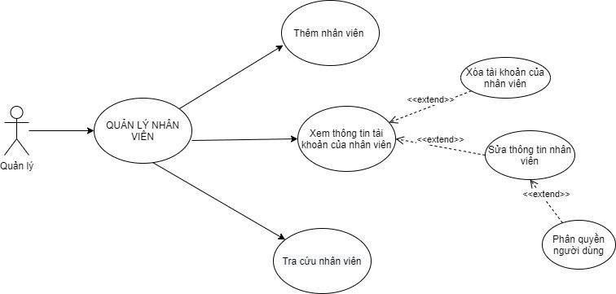

|  |
| --- |
| **Tóm tắt**: Use case này cho phép actor (quản lý) duy trì thông tin nhân viên trong hệ thống quản lý khách sạn. Bao gồm xem, thêm, sửa, xóa và tra cứu nhân viên. |
| **Dòng sự kiện chính**: Use case này bắt đầu khi actor muốn xem, thêm, sửa, xóa và tra cứu thông tin nhân viên trong hệ thống.   * Hệ thống yêu cầu actor chọn chức năng muốn thực hiện (Xem thông tin nhân viên, Thêm nhân viên, Sửa thông tin nhân viên, Xóa nhân viên và Tra cứu thông tin nhân viên) * Sau khi actor cung cấp thông tin được yêu cầu, một trong các luồng phụ sau được thực hiện:   + Nếu actor chọn “Xem thông tin nhân viên”, luồng phụ Xem thông tin nhân viên được thực hiện.  + Nếu actor chọn “Thêm nhân viên”, luồng phụ Thêm nhân viên được thực hiện.  + Nếu actor chọn “Sửa thông tin nhân viên”, luồng phụ Sửa thông tin nhân viên được thực hiện.  + Nếu actor chọn “Xóa nhân viên”, luồng phụ Xóa nhân viên được thực  hiện.  + Nếu actor chọn “Tra cứu thông tin nhân viên”, luồng phụ Tra cứu thông tin nhân viên được thực hiện.   1. Xem thông tin nhân viên   Hệ thống cho phép actor click vào một nhân viên từ danh sách nhân viên và hệ thống hiển thị thông tin nhân viên.   1. Thêm nhân viên    1. Hệ thống yêu cầu actor nhập vào các thông tin của nhân viên. Bao gồm: họ tên, CMND, giới tính, chức vụ, địa chỉ, điện thoại, email    2. Sau khi actor cung cấp thông tin được yêu cầu, hệ thống sẽ phát sinh và gán một số ID độc nhất cho nhân viên này. Nhân viên này được thêm vào hệ thống.    3. Hệ thống cung cấp cho actor số ID của nhân viên mới. 2. Sửa thông tin nhân viên    1. Hệ thống yêu cầu actor nhập vào số ID của nhân viên hoặc tìm kiếm nhân viên.    2. Actor nhập số ID nhân viên hoặc tên nhân viên. Hệ thống truy xuất và hiển thị thông tin của nhân viên này.    3. Actor thay đổi một số thông tin của nhân viên. Gồm bất cứ thông tin nào được chỉ ra trong luồng phụ Thêm nhân viên.    4. Sau khi Actor cập nhật xong các thông tin cần thiết, hệ thống cập nhật thông tin mới của nhân viên này. 3. Xóa nhân viên    1. Hệ thống yêu cầu actor nhập vào số ID của nhân viên hoặc tìm kiếm nhân viên.    2. Actor nhập số ID nhân viên hoặc tên nhân viên. Hệ thống truy xuất và hiển thị thông tin của nhân viên này.    3. Hệ thống nhắc người dùng xác nhận thao tác xóa nhân viên.    4. Actor xác nhận xóa.    5. Hệ thống xóa thông tin của nhân viên này ra khỏi hệ thống. 4. Tra cứu thông tin khách hàng   5.1. Actor tra cứu thông tin của khách hàng họ cần tìm.  5.2. Hệ thống truy xuất và hiển thị thông tin về khách hàng  cho actor.  5.3. Khi actor này báo rằng đã xem xong thông tin khách hàng thì use case kết thúc. |
| **Dòng sự kiện phụ**   1. Không tìm thấy nhân viên: nếu trong luồng phụ Cập nhật thông tin nhân viên hoặc Xóa nhân viên không tồn tại nhân viên nào có số ID được nhập vào thì hệ thống sẽ hiển thị một thông báo lỗi. Actor có thể nhập một số ID khác hoặc hủy bỏ thao tác, lúc này use case kết thúc. 2. Thao tác xóa bị hủy: nếu trong luồng phụ Xóa nhân viên actor quyết định không xóa nhân viên này nữa, thao tác xóa bị hủy và **Dòng sự kiện chính** được bắt đầu lại từ đầu. 3. Không có thông tin về nhân viên: nếu trong **Dòng sự kiện chính** hệ thống không thể tìm thấy thông tin nhân viên trong hệ thống thì hệ thống sẽ hiển   thị một thông báo không tìm thấy. Actor có thể nhập một giá trị khác hoặc hủy bỏ thao tác, lúc này use case kết thúc. |
| **Tiền điều kiện**: Actor phải đăng nhập thành công vào hệ thống trước khi use case bắt đầu. |
| **Hậu điều kiện**: Nếu use case thành công, thông tin nhân viên được thêm, cập nhật hoặc xóa khỏi hệ thống. Ngược lại, trạng thái của hệ thống không thay đổi. |

**2.10.** **Usecase Quản lý phòng**

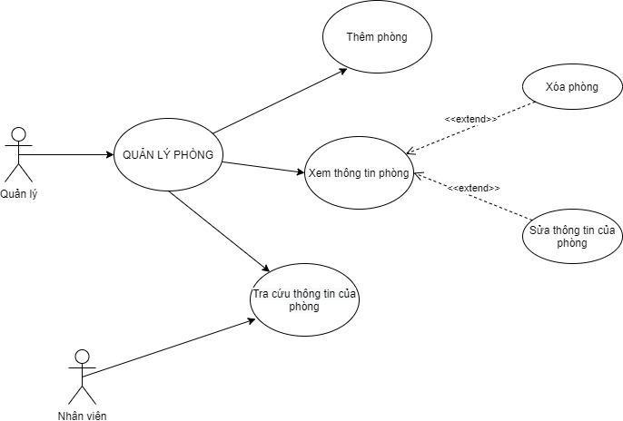

|  |
| --- |
| **Tóm tắt**: Use case này cho phép quản lý xem, thêm, sửa, xóa và tra cứu thông tin chi tiết từng phòng và cho phép nhân viên tra cứu thông tin phòng |
| **Dòng sự kiện chính**: Use case này bắt đầu khi muốn xem, thêm, xoá, sửa hay tra cứu thông tin phòng   * Hệ thống yêu cầu chọn chức năng muốn thực hiện (Xem thông tin phòng, Thêm phòng, Sửa thông tin phòng, Xóa phòng và Tra cứu thông tin phòng) * Sau khi cung cấp thông tin được yêu cầu, một trong các luồng phụ sau được thực hiện:   + Nếu chọn “Xem thông tin phòng”, luồng phụ Xem thông tin phòng được thực hiện.  + Nếu chọn “Thêm phòng”, luồng phụ Thêm phòng được thực hiện.  + Nếu chọn “Sửa thông tin phòng”, luồng phụ Sửa thông tin phòng được thực hiện.  + Nếu chọn “Xóa phòng”, luồng phụ Xóa phòng được thực hiện.  + Nếu chọn “Tra cứu thông tin phòng”, luồng phụ Tra cứu thông tin phòng được thực hiện.   1. Xem thông tin phòng   Hệ thống cho phép click vào một ‘Loại phòng’ từ danh sách Loại phòng và hệ thống hiển thị thông tin phòng gồm : giá, số người tối đa, danh sách đồ nội thất trong phòng và một danh sách gồm các phòng, tình trạng tương ứng từng phòng của loại phòng đó   1. Thêm phòng    * Hệ thống yêu cầu actor nhập vào các thông tin của phòng. Bao gồm: số phòng, loại phòng, giá, số người tối đa, dịch vụ đi kèm, danh sách đồ nội thất trong phòng tình trạng tương ứng từng phòng của phòng    * Sau khi actor cung cấp thông tin được yêu cầu, phòng này được thêm vào hệ thống. 2. Xoá phòng:    * Hệ thống cho phép actor chọn loại phòng muốn xoá và hệ thống hiển thị thông tin chi tiết tương ứng với loại phòng, để actor xác nhận lại xem có đúng thông tin chi tiết phòng mà mình muốn xoá không. Nếu actor xoá loại phòng thì danh sách các phòng ứng với loại phòng đó sẽ có thông tin loại phòng là Null - Cần phải cảnh báo với actor 3. Sửa thông tin loại phòng:    * Hệ thống cho phép actor chọn loại phòng muốn sửa và hệ thống hiển thị thông tin chi tiết tương ứng với loại phòng, để actor xác nhận lại xem có đúng thông tin chi tiết phòng mà mình muốn sửa không. Nếu actor sửa loại phòng thì danh sách các phòng ứng với loại phòng đó sẽ có thông tin loại phòng được cập nhật lại là loại phòng mà actor vừa sửa. Cần phải cảnh báo với actor 4. Tra cứu thông tin phòng   5.1 Quản lý hoặc nhân viên tra cứu thông tin của phòng họ cần tìm.  5.2 Hệ thống truy xuất và hiển thị thông tin về phòng cho actor.  5.3 Khi báo rằng đã xem xong thông tin phòng thì use case kết thúc. |
| **Dòng sự kiện phụ**   1. Không tìm thấy phòng: nếu luồng phụ Sửa thông tin phòng hoặc Xóa phòng không tồn tại phòng nào có số phòng được nhập vào thì hệ thống sẽ hiển thị một thông báo lỗi. Actor có thể nhập một số phòng khác hoặc hủy bỏ thao tác, lúc này use case kết thúc. 2. Thao tác xóa bị hủy: nếu trong luồng phụ Xóa phòng quản lý quyết định không xóa phòng này nữa, thao tác xóa bị hủy và **Dòng sự kiện chính** được bắt đầu lại từ đầu. 3. Không có thông tin về phòng: nếu trong **Dòng sự kiện chính** hệ thống không thể tìm thấy thông tin phòng trong hệ thống thì hệ thống sẽ hiển thị một thông báo không tìm thấy. Quản lý có thể nhập một giá trị khác hoặc hủy bỏ thao   tác, lúc này use case kết thúc. |
| **Tiền điều kiện**: Phải đăng nhập thành công vào hệ thống trước khi use case bắt đầu. |
| **Hậu điều kiện**: Nếu use case thành công, các thông tin loại phòng, chi tiết loại phòng mà actor vừa thao tác sẽ được cập nhật. Ngược lại, trạng thái của hệ thống  vẫn không đổi. |

### 2.11. Usecase Quản lý dịch vụ

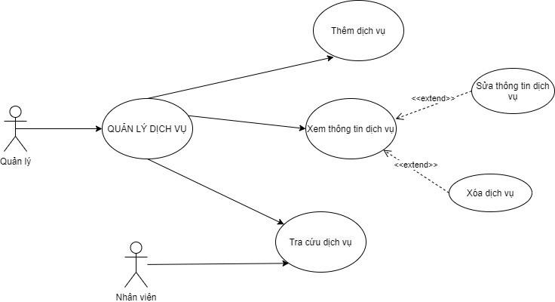

|  |
| --- |
| **Tóm tắt**: Use case này cho phép quản lý xem, thêm, xóa, tra cứu, sửa thông tin chi tiết từng loại dịch vụ và cho phép nhân viên tra cứu thông tin dịch vụ |
| **Dòng sự kiện chính:** Use case này bắt đầu khi muốn xem, thêm, xoá, sửa hay tra cứu thông tin thông tin chi tiết loại dịch vụ gồm: thuê xe, giặt ủi, ăn uống, …   * Hệ thống yêu cầu chọn chức năng muốn thực hiện (Xem thông tin dịch vụ, Thêm dịch vụ, Sửa thông tin dịch vụ, Xóa dịch vụ và Tra cứu thông tin dịch vụ) * Sau khi cung cấp thông tin được yêu cầu, một trong các luồng phụ sau được thực hiện:   + Nếu chọn “Xem thông tin dịch vụ”, luồng phụ Xem thông tin dịch vụ được thực hiện.  + Nếu chọn “Thêm dịch vụ”, luồng phụ Thêm dịch vụ được thực hiện.  + Nếu chọn “Sửa thông tin dịch vụ”, luồng phụ Sửa thông tin dịch vụ được thực hiện.  + Nếu chọn “Xóa dịch vụ”, luồng phụ Xóa dịch vụ được thực hiện.  + Nếu chọn “Tra cứu thông tin dịch vụ”, luồng phụ Tra cứu thông tin dịch vụ được thực hiện.  .   1. Xem thông tin dịch vụ:   Hệ thống cho phép click vào một dịch vụ từ danh sách dịch vụ và hệ thống hiển thị thông tin dịch vụ.   1. Thêm dịch vụ    1. Hệ thống yêu cầu actor nhập vào các thông tin của dịch vụ. Bao gồm: tên dịch vụ, giá tiền, chi tiết,…    2. Sau khi cung cấp thông tin được yêu cầu, hệ thống sẽ phát sinh và gán một số ID độc nhất cho dịch vụ này. Dịch vụ này được thêm vào hệ thống.    3. Hệ thống cung cấp cho actor số ID của dịch vụ mới. 2. Sửa thông tin dịch vụ    1. Hệ thống yêu cầu nhập vào số ID của dịch vụ hoặc tìm kiếm   dịch vụ   * 1. Nhập số ID dịch vụ hoặc tên dịch vụ. Hệ thống truy xuất và hiển thị thông tin của dịch vụ này.   2. Thay đổi một số thông tin của dịch vụ. Gồm bất cứ thông tin nào được chỉ ra trong luồng phụ Thêm dịch vụ.   3. Sau khi cập nhật xong các thông tin cần thiết, hệ thống cập nhật thông tin mới của dịch vụ này.  1. Xóa dịch vụ    1. Hệ thống yêu cầu nhập vào số ID của dịch vụ hoặc tìm kiếm   dịch vụ.   * 1. Nhập số ID dịch vụ hoặc tên dịch vụ. Hệ thống truy xuất và hiển thị thông tin của dịch vụ này.   2. Hệ thống nhắc người dùng xác nhận thao tác xóa dịch vụ.   3. Người dùng xác nhận xóa.   4. Hệ thống xóa thông tin của dịch vụ này ra khỏi hệ thống.  1. Tra cứu thông tin dịch vụ    1. Tra cứu thông tin của dịch vụ họ cần tìm.    2. Hệ thống truy xuất và hiển thị thông tin về dịch vụ cho họ.    3. Khi họ báo rằng đã xem xong thông tin dịch vụ thì use case kết   thúc. |
| **Dòng sự kiện phụ**:   1. Không tìm thấy dịch vụ: nếu luồng phụ Sửa thông tin dịch vụ hoặc Xóa dịch vụ không tồn tại dịch vụ mà cần truy xuất thì hệ thống sẽ hiển thị một thông báo lỗi. Có thể truy xuất dịch vụ khác hoặc hủy bỏ thao tác, lúc này use case kết thúc. 2. Thao tác xóa bị hủy: nếu trong luồng phụ Xóa dịch vụ quản lý quyết định không xóa dịch vụ này nữa, thao tác xóa bị hủy và **Dòng sự kiện**   **chính** được bắt đầu lại từ đầu.   1. Không có thông tin về dịch vụ: nếu trong **Dòng sự kiện chính** hệ thống không thể tìm thấy thông tin dịch vụ trong hệ thống thì hệ thống sẽ hiển thị một thông báo không tìm thấy. Có thể nhập một giá trị khác hoặc hủy bỏ thao tác, lúc   này use case kết thúc. |
| **Tiền điều kiện**: Phải đăng nhập thành công vào hệ thống trước khi use case bắt đầu. |
| **Hậu điều kiện**: Nếu use case thành công, thông tin dịch vụ sẽ được thêm, cập nhật hay xóa. Ngược lại, trạng thái của hệ thống không thay đổi. |

### 2.12. Usecase Quản lý báo cáo

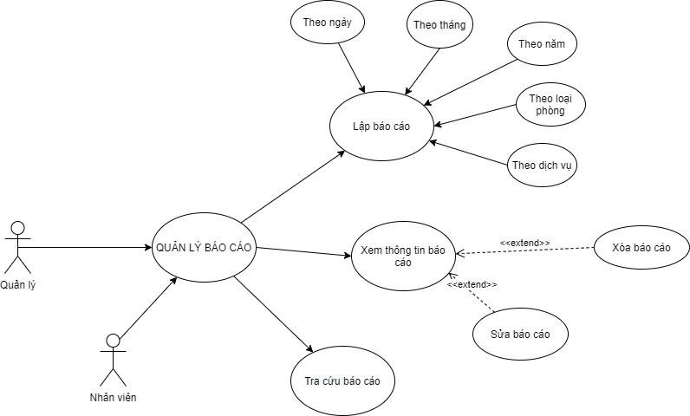

|  |
| --- |
| **Tóm tắt**: Use case này cho phép actor (quản lý, nhân viên) xem, lập, xoá, tra cứu, sửa thông tin báo cáo. |
| **Dòng sự kiện chính**: Use case này bắt đầu khi một actor muốn xem, lập, thêm, xoá, sửa hay tra cứu thông tin báo cáo   * Hệ thống yêu cầu actor chọn chức năng muốn thực hiện (Xem thông tin báo cáo, Sửa thông tin báo cáo, Xóa báo cáo và Tra cứu thông tin báo cáo, Lập báo cáo) * Sau khi actor cung cấp thông tin được yêu cầu, một trong các luồng phụ sau được thực hiện:   + Nếu actor chọn “Xem thông tin báo cáo”, luồng phụ Xem thông tin báo cáo được thực hiện.  + Nếu actor chọn “Lập báo cáo”, luồng phụ Lập báo cáo được thực  hiện.  + Nếu actor chọn “Sửa thông tin báo cáo”, luồng phụ Sửa thông tin báo cáo được thực hiện.  + Nếu actor chọn “Xóa báo cáo”, luồng phụ Xóa báo cáo được thực  hiện.  + Nếu actor chọn “Tra cứu thông tin báo cáo”, luồng phụ Tra cứu thông tin báo cáo được thực hiện.   1. Xem thông tin báo cáo:   Hệ thống cho phép actor click vào một báo cáo từ danh sách báo cáo và hệ thống hiển thị thông tin báo cáo.   1. Lập báo cáo: nhân viên thực hiện chức năng lập báo cáo thống kê doanh thu theo định kỳ    1. Lập báo cáo thống kê theo ngày.    2. Lập báo cáo thống kê theo tháng.    3. Lập báo cáo thống kê theo năm.    4. Lập báo cáo thống kê theo loại phòng.    5. Lập báo cáo thống kê theo dịch vụ. 2. Sửa thông tin báo cáo    1. Hệ thống yêu cầu actor nhập vào số ID của báo cáo hoặc tìm kiếm báo cáo    2. Actor nhập số ID báo cáo. Hệ thống truy xuất và hiển thị thông tin của báo cáo này.    3. Actor thay đổi một số thông tin của báo cáo. Gồm bất cứ thông tin nào được chỉ ra trong luồng phụ Thêm báo cáo.    4. Sau khi Actor cập nhật xong các thông tin cần thiết, hệ thống cập nhật thông tin mới của báo cáo này. 3. Xóa báo cáo    1. Hệ thống yêu cầu actor nhập vào số ID của báo cáo hoặc tìm kiếm báo cáo.    2. Actor nhập số ID báo cáo. Hệ thống truy xuất và hiển thị thông tin của báo cáo này.    3. Hệ thống nhắc người dùng xác nhận thao tác xóa báo cáo.    4. Actor xác nhận xóa.    5. Hệ thống xóa thông tin của báo cáo này ra khỏi hệ thống.   5. Tra cứu thông tin dịch vụ  5.1 Actor tra cứu thông tin của báo cáo họ cần tìm.  5.2 Hệ thống truy xuất và hiển thị thông tin về báo cáo cho actor.  5.3 Khi actor này báo rằng đã xem xong thông tin báo cáo thì use case kết thúc. |
| **Dòng sự kiện phụ**:  1. Không tìm thấy báo cáo: nếu luồng phụ Sửa thông tin báo cáo hoặc Xóa báo cáo không tồn tại dịch vụ mà actor cần truy xuất thì hệ thống sẽ hiển thị một thông báo lỗi. Actor có thể truy xuất báo cáo khác hoặc hủy bỏ thao tác, lúc này use case kết thúc.   1. Thao tác xóa bị hủy: nếu trong luồng phụ Xóa báo cáo actor quyết định không xóa báo cáo này nữa, thao tác xóa bị hủy và **Dòng sự kiện chính** được bắt đầu lại từ đầu. 2. Không có thông tin về báo cáo nếu trong **Dòng sự kiện chính** hệ thống không thể tìm thấy thông tin báo cáo trong hệ thống thì hệ thống sẽ hiển thị một thông báo không tìm thấy. Actor có thể nhập một giá trị khác hoặc hủy bỏ thao tác, lúc này use case kết thúc. |
| **Tiền điều kiện**: Actor phải đăng nhập thành công vào hệ thống trước khi use case bắt đầu. |
| **Hậu điều kiện**: Nếu use case thành công, thông tin báo cáo sẽ được lập, cập nhật hay xóa và lưu xuống CSDL. Ngược lại, trạng thái của hệ thống không thay đổi. |

# Chương III: PHÁC THẢO GIAO DIỆN BẰNG ỨNG DỤNG BALSAMIQ

1. **Trình duyệt Website:**

**1.1. Phía khách (Customer):**

Trang chủ

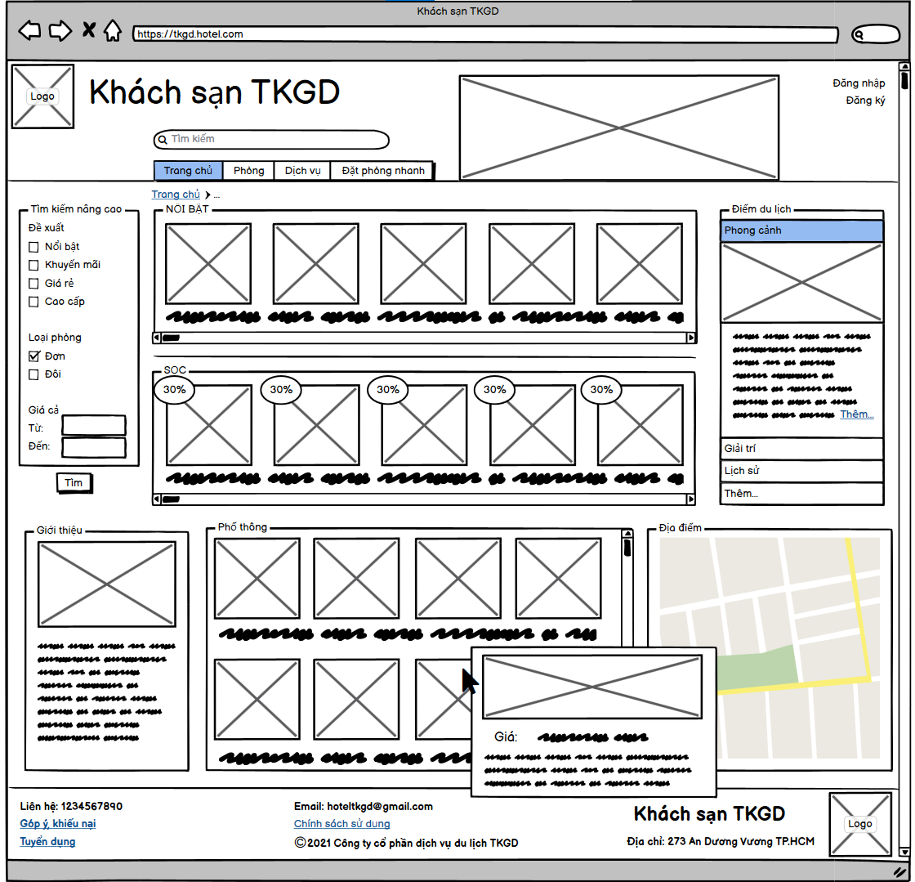

Trang chủ (Đăng nhập)

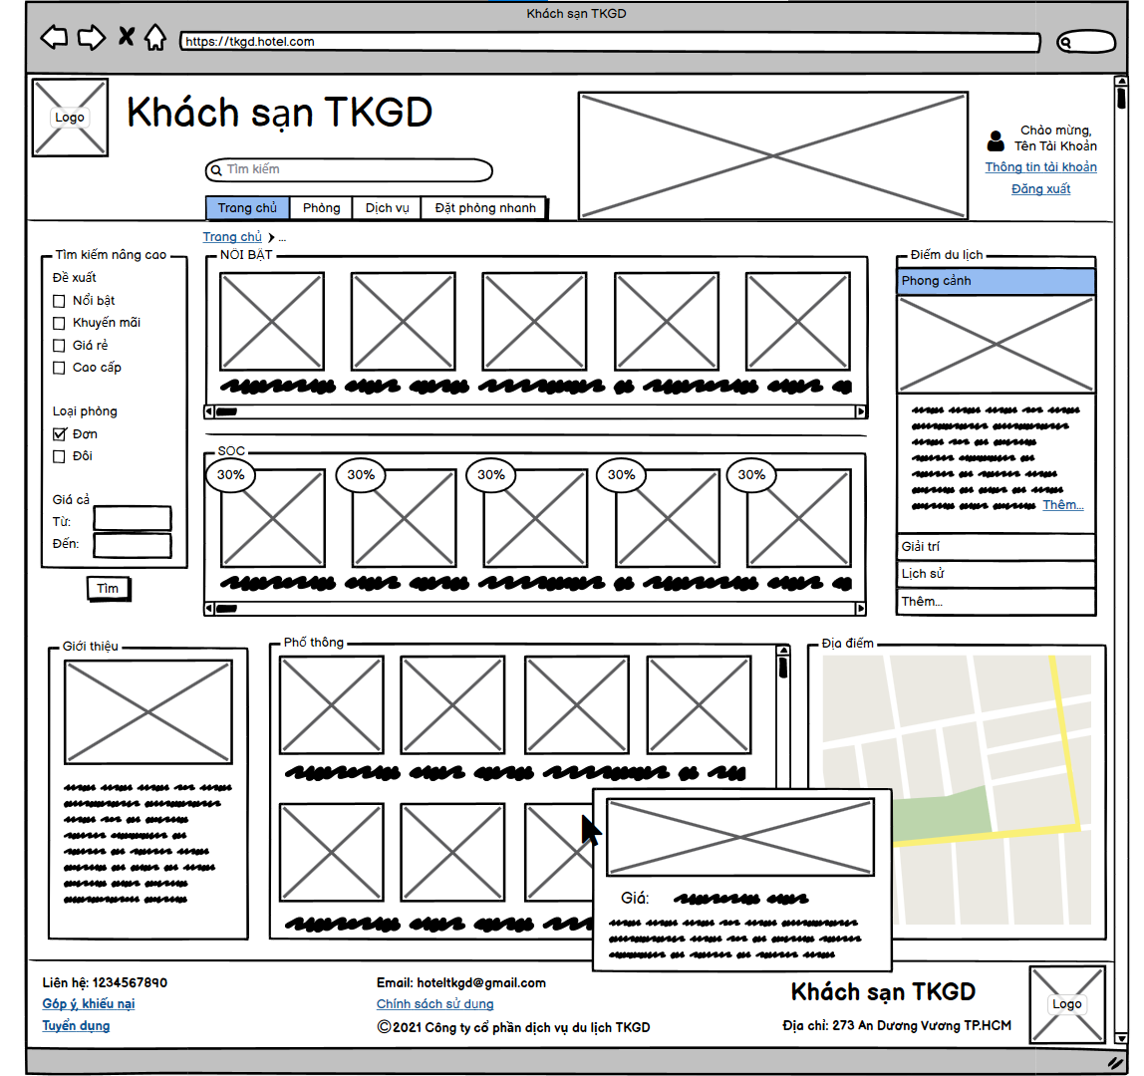

Biểu mẫu đăng nhập

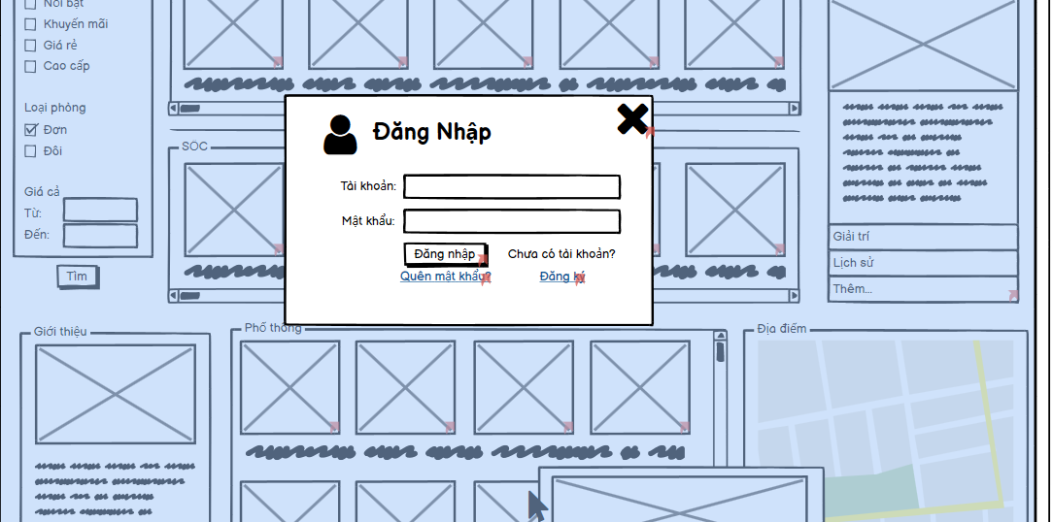

Đăng xuất

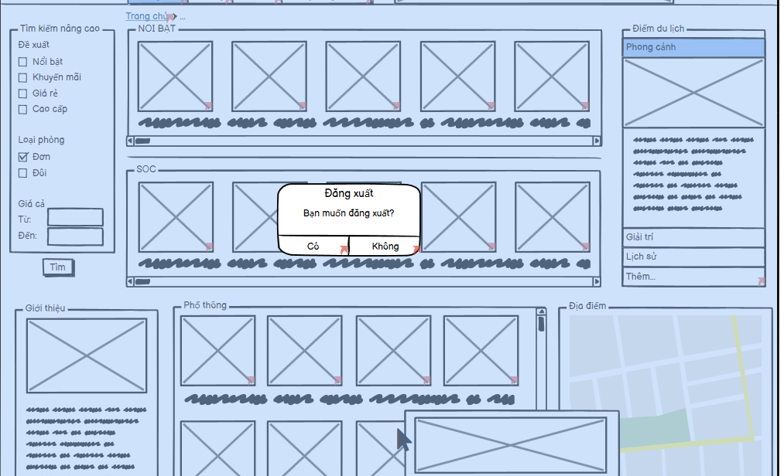

Biểu mẫu quên mật khẩu

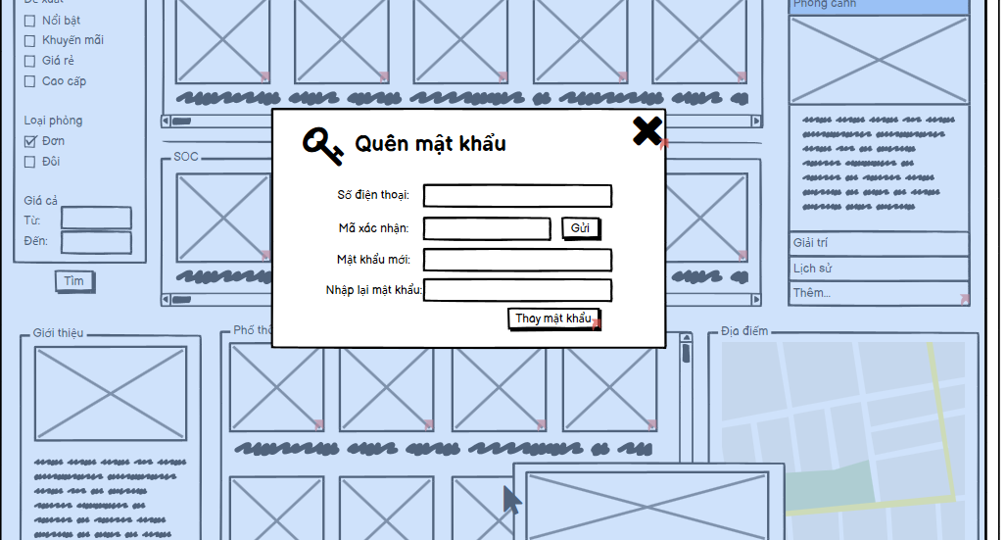

Biểu mẫu đăng ký

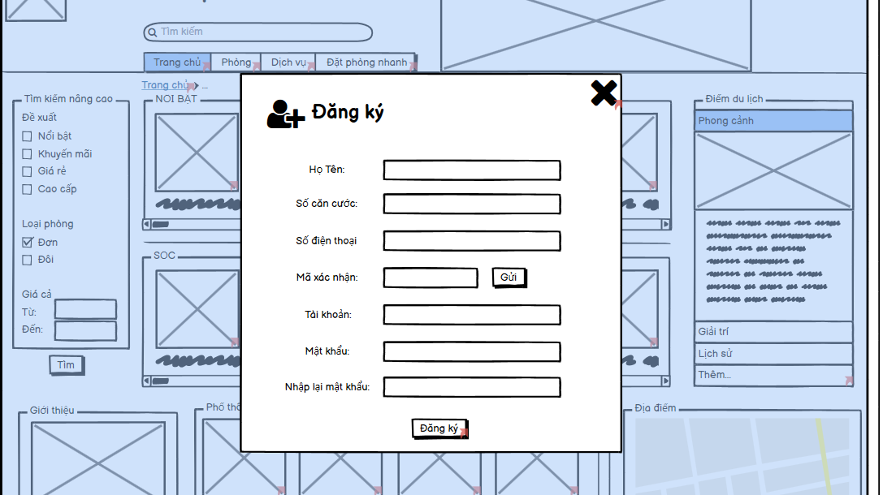

Xem danh sách phòng

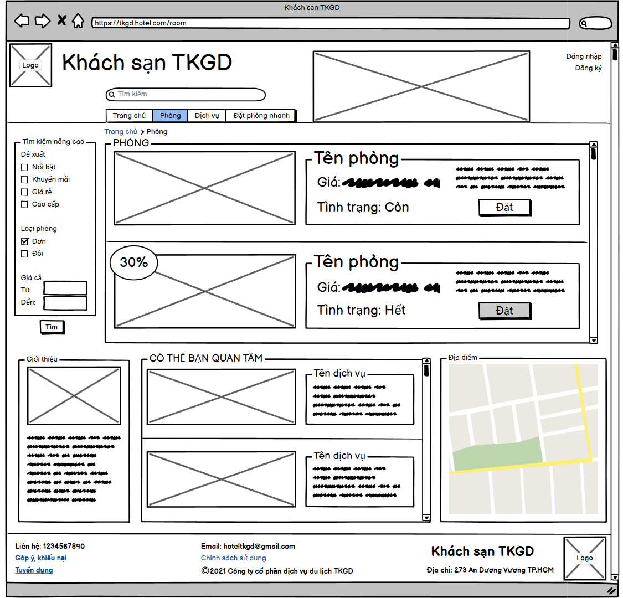

Chi tiết phòng

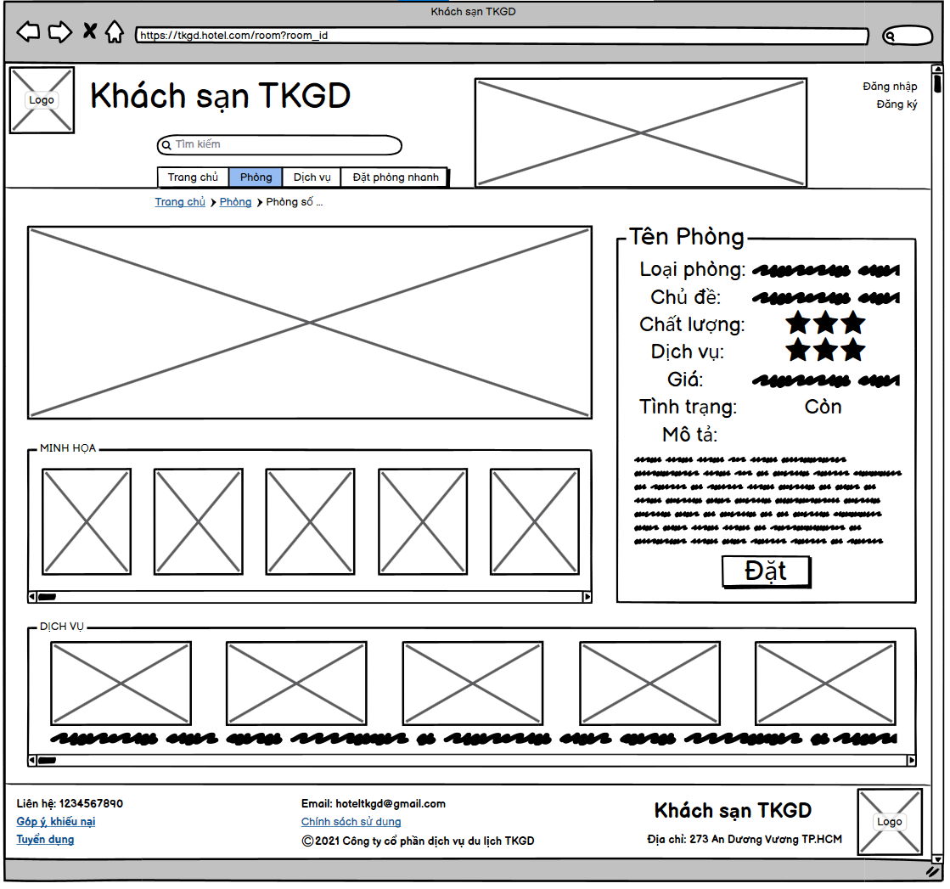

Xác nhận đặt phòng bằng tài khoản

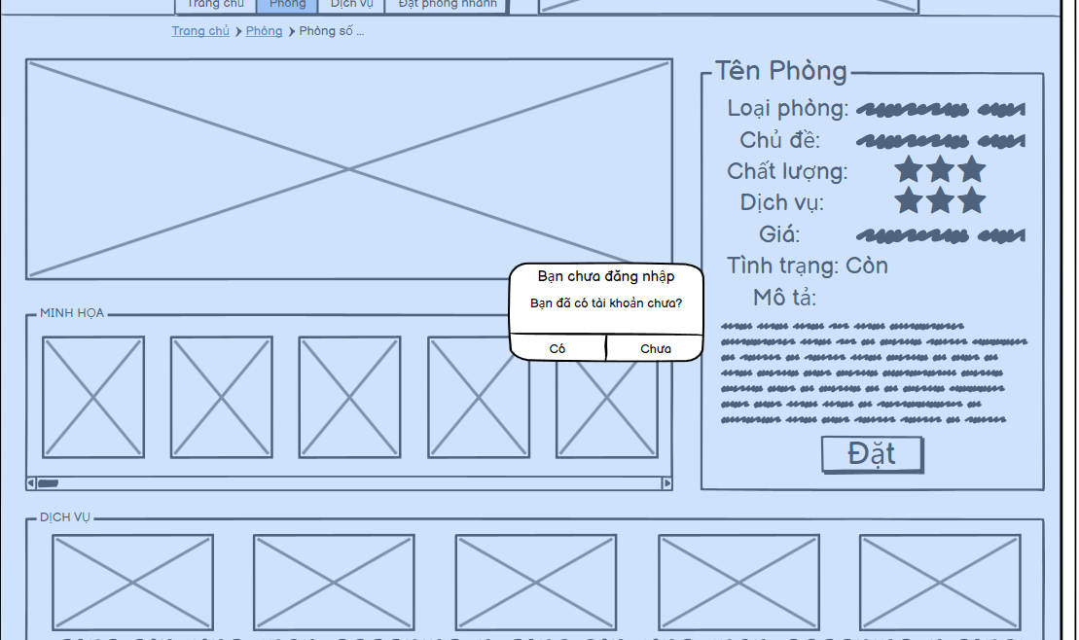

Đăng nhập để đặt phòng

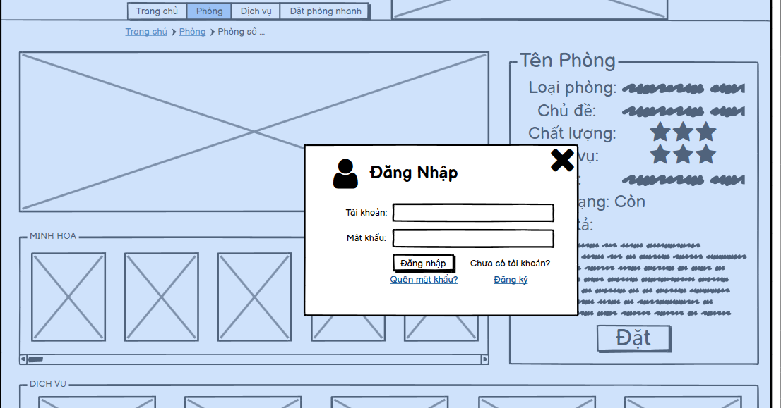

Biểu mẫu đặt phòng

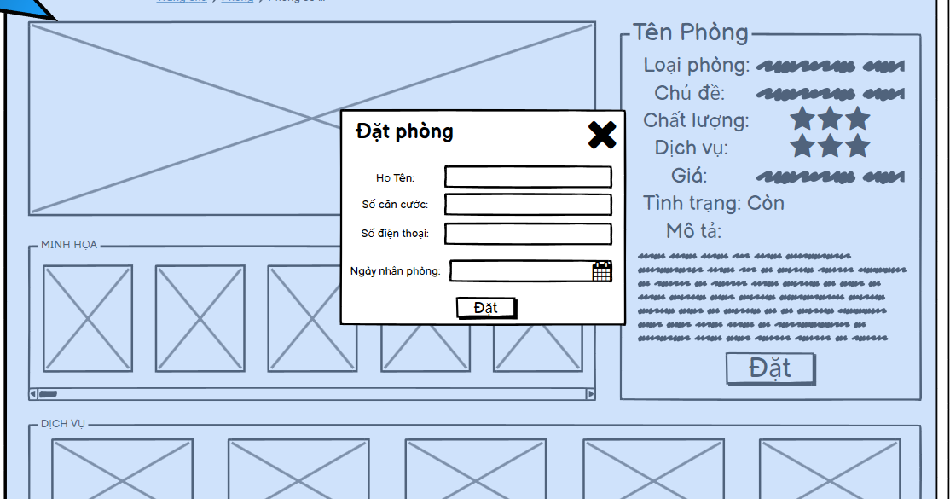

Biểu mẫu đặt phòng (Đăng Nhập)

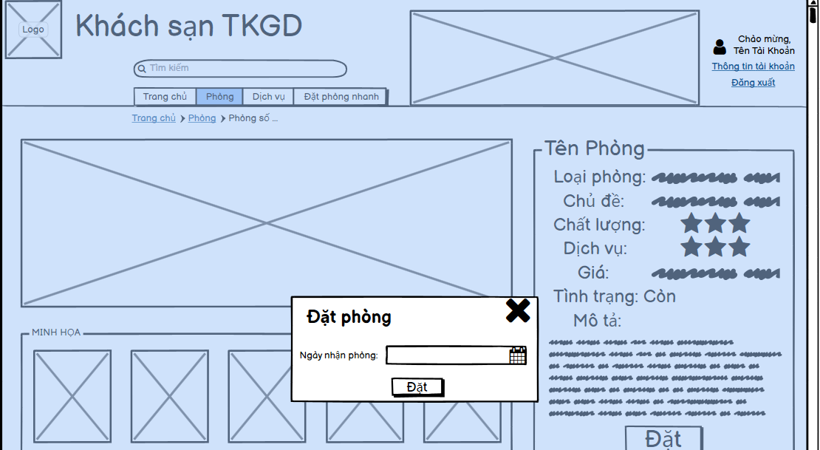

Đặt phòng thành công

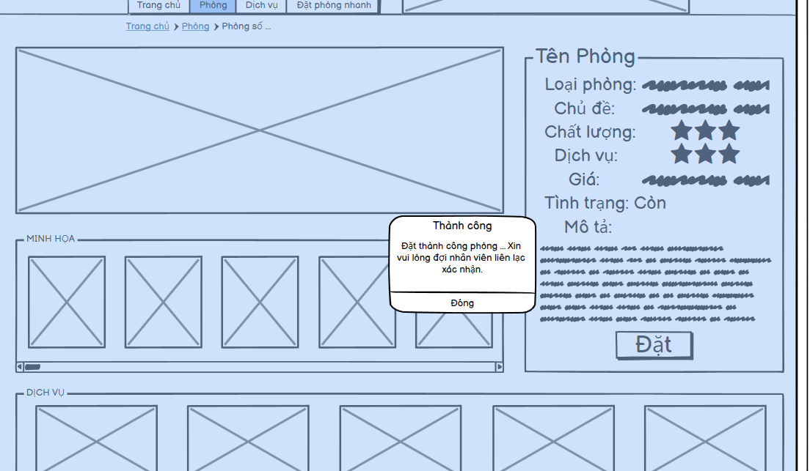

Xem dịch vụ

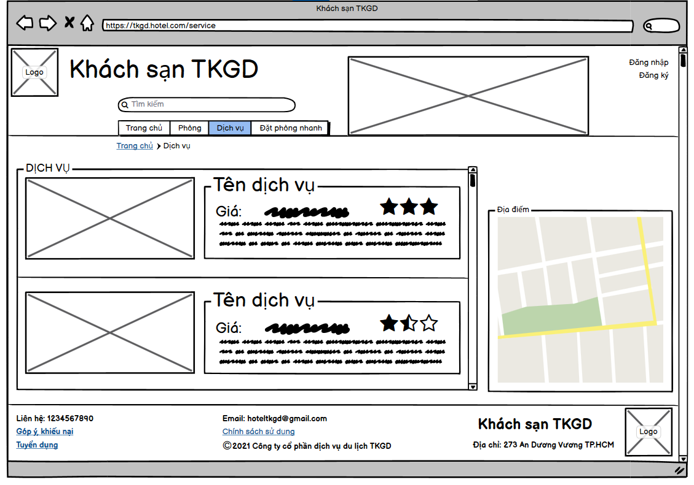

Đặt phòng nhanh

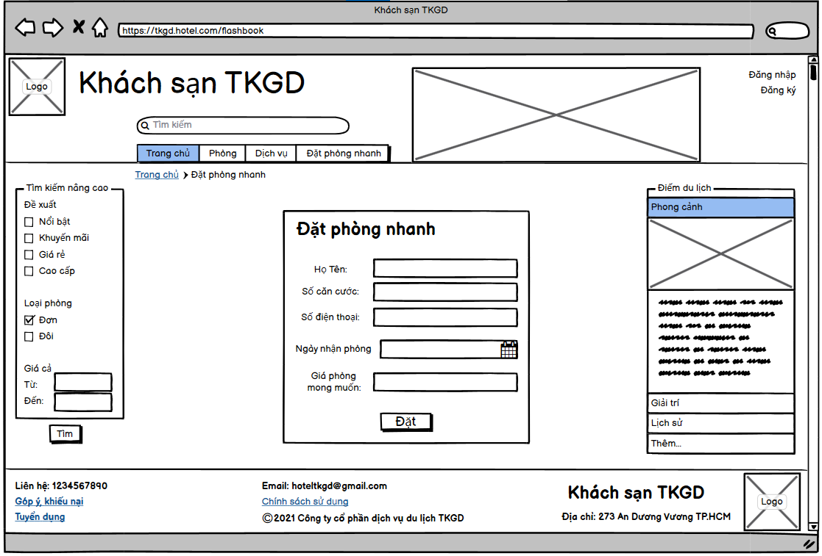

Đặt phòng nhanh (Đăng Nhập)

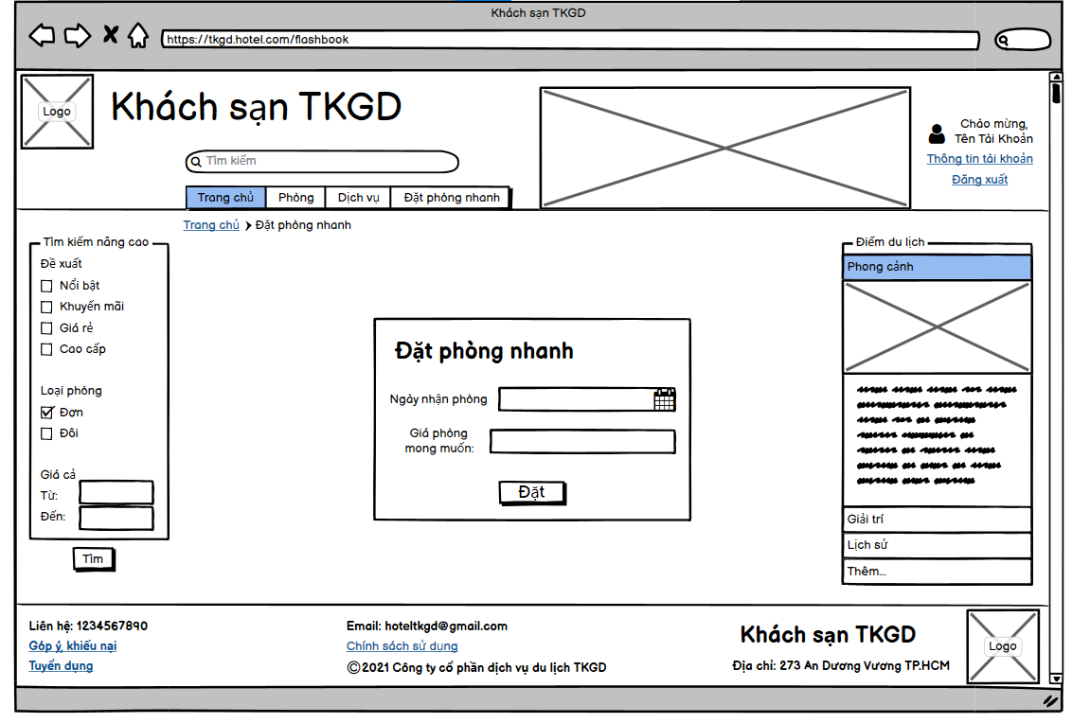

Xác nhận đặt phòng nhanh

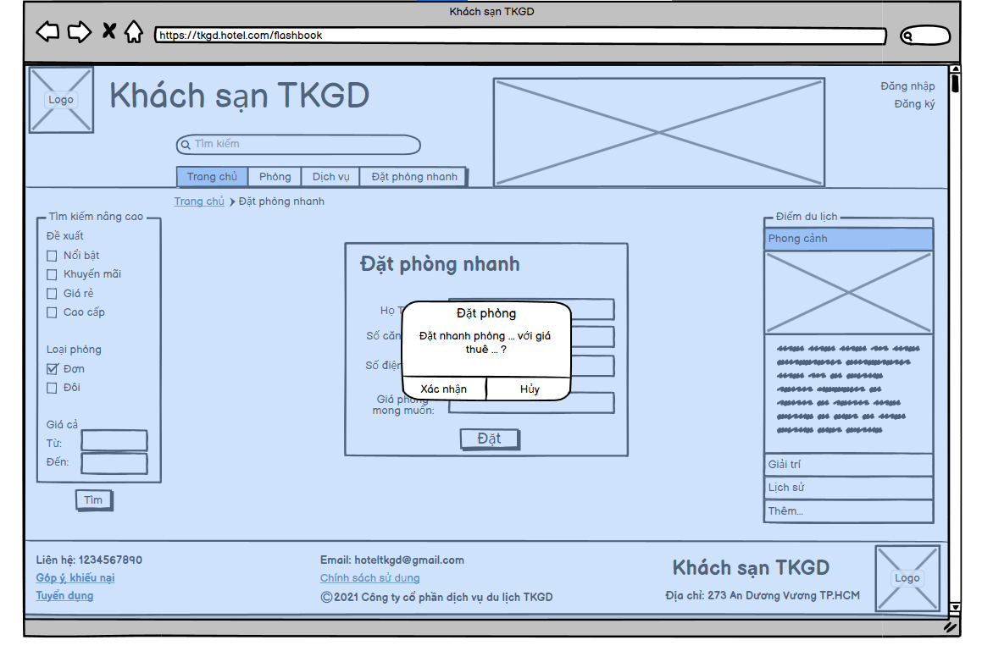

Đặt phòng nhanh thành công

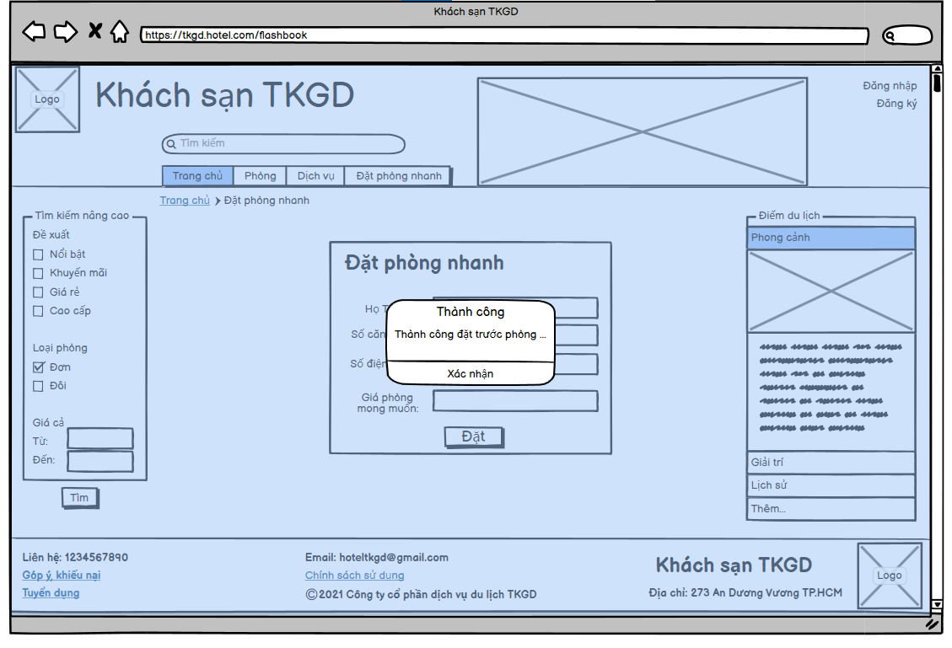

Góp ý khiếu nại

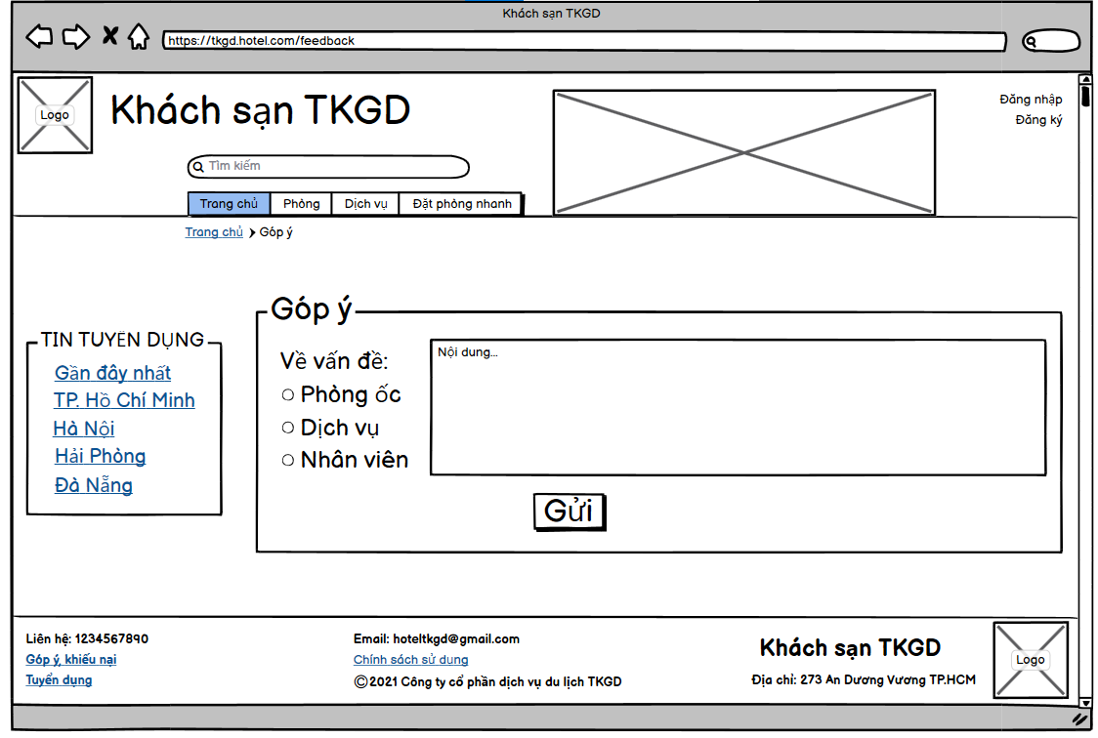

Góp ý khiếu nại thành công

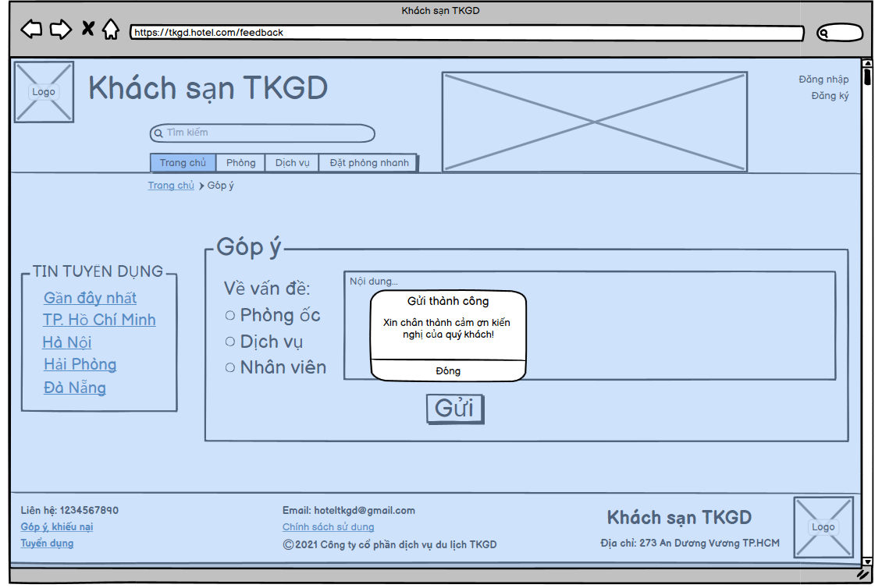

Thông tin (Tuyển dụng, Chính sách)

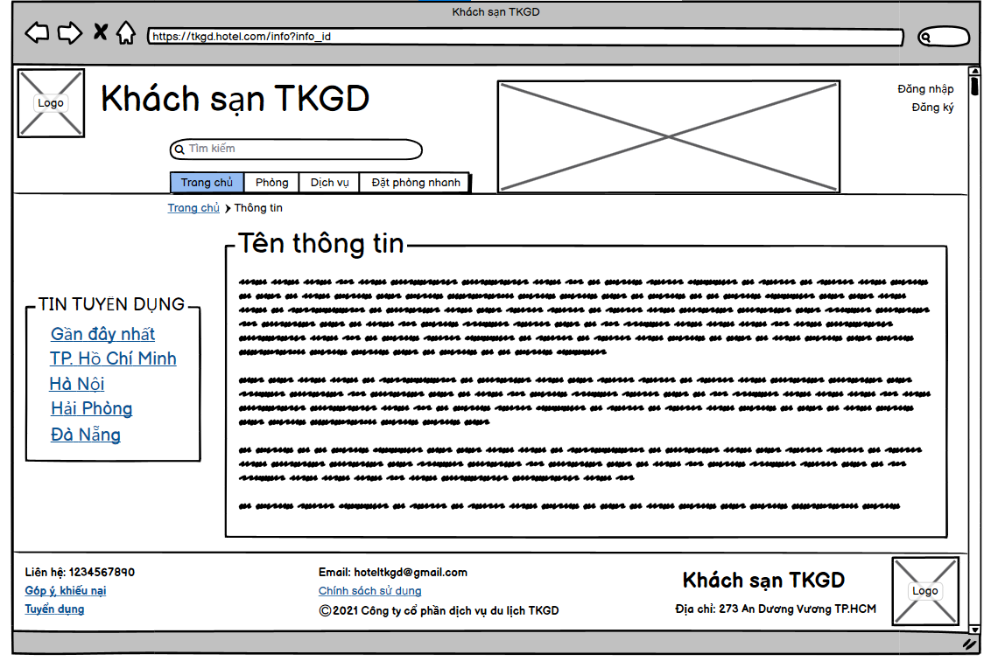

Thông tin cá nhân

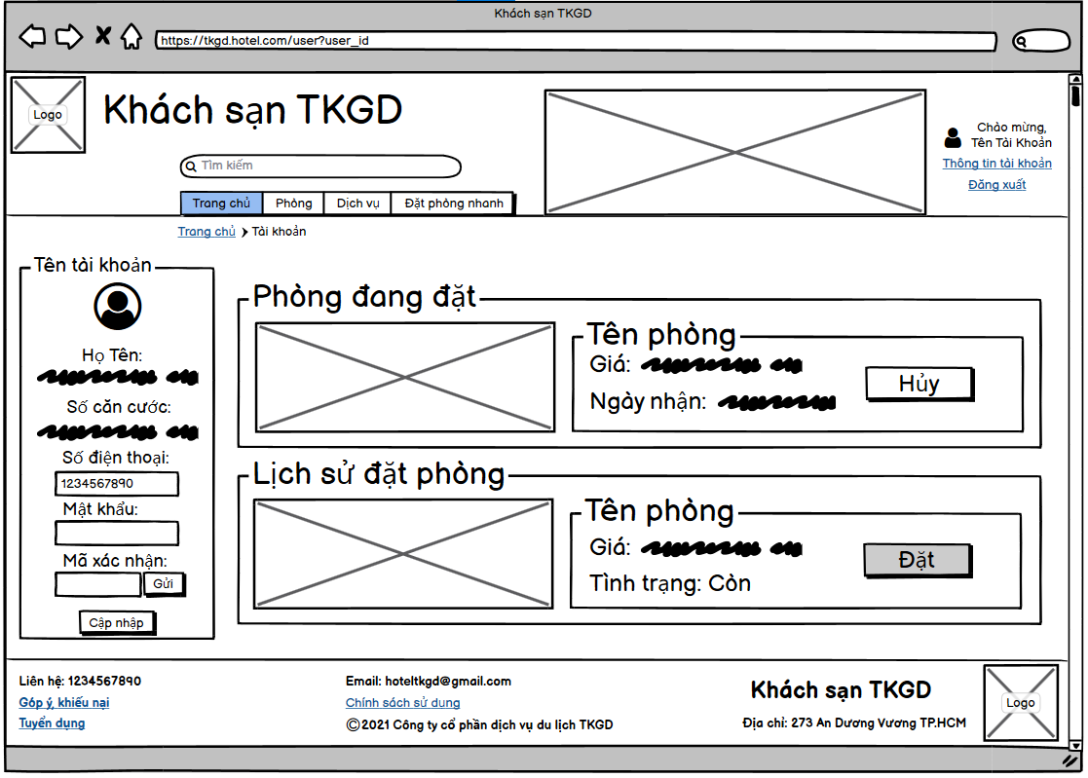

Xem danh sách điểm du lịch

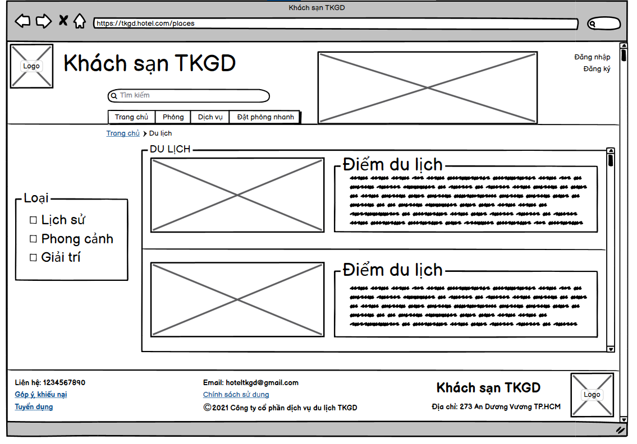

Xem chi tiết điểm du lịch

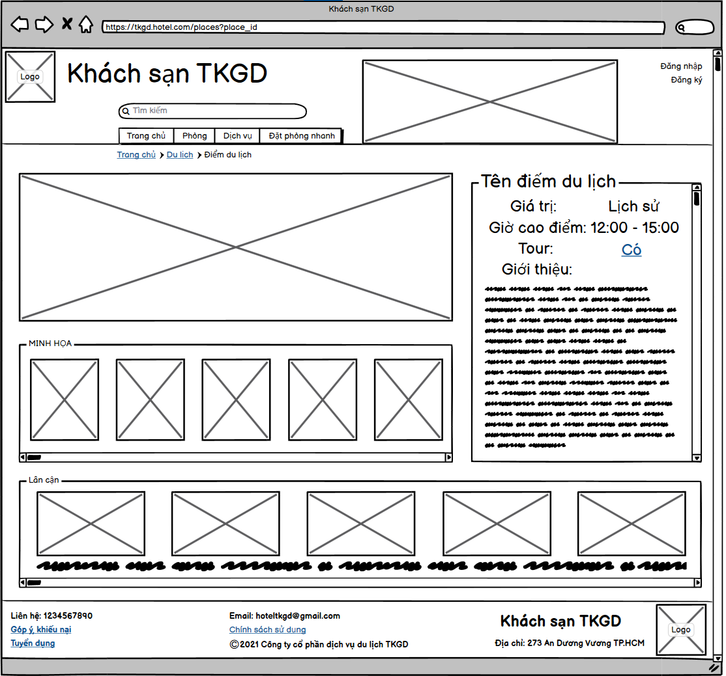

**1.2. Phía khách sạn (Business):**

Danh sách nhân viên

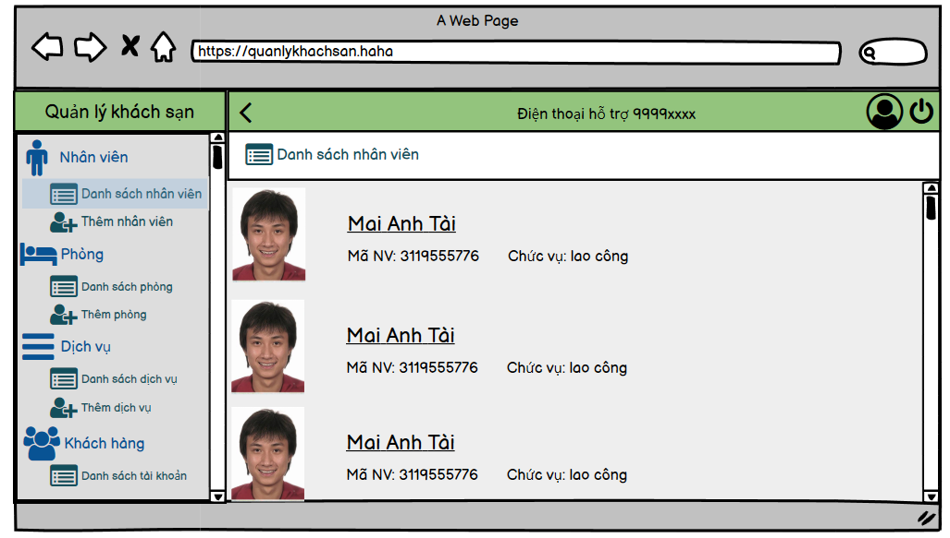

Chi tiết nhân viên

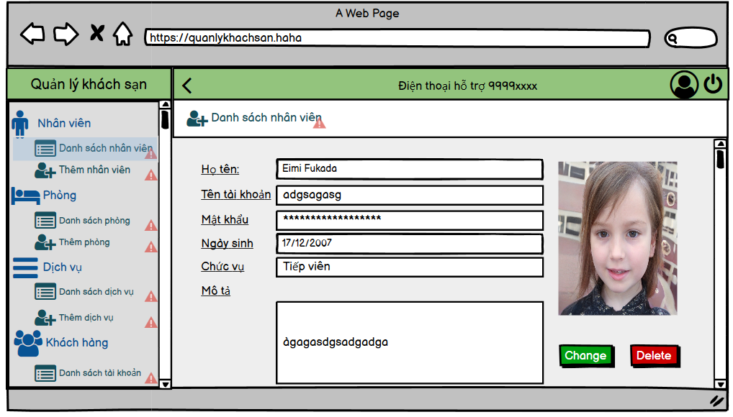

Thêm nhân viên

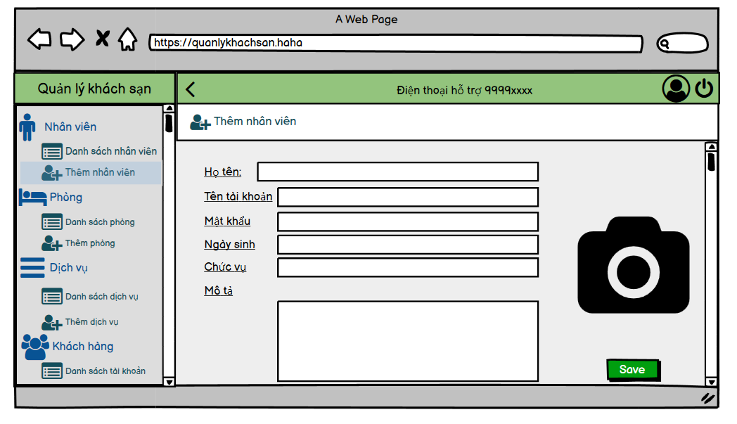

Danh sách phòng

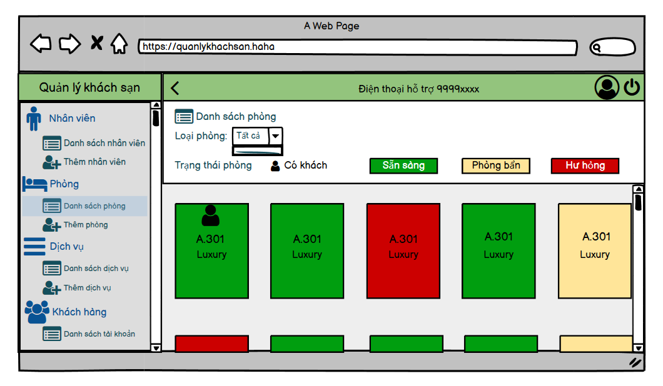

Chi tiết phòng

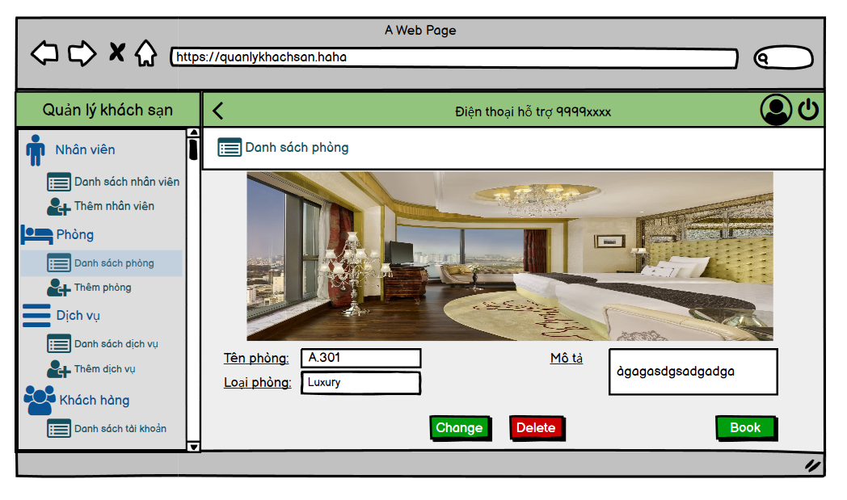

Thêm phòng

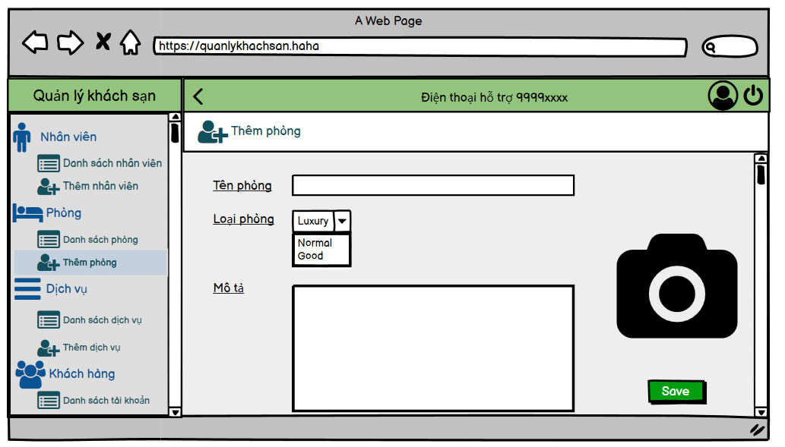

Đặt phòng

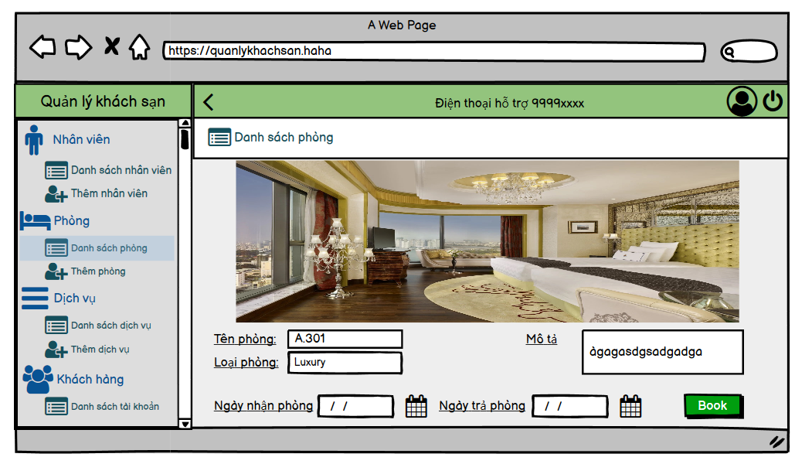

Danh sách đơn đặt phòng

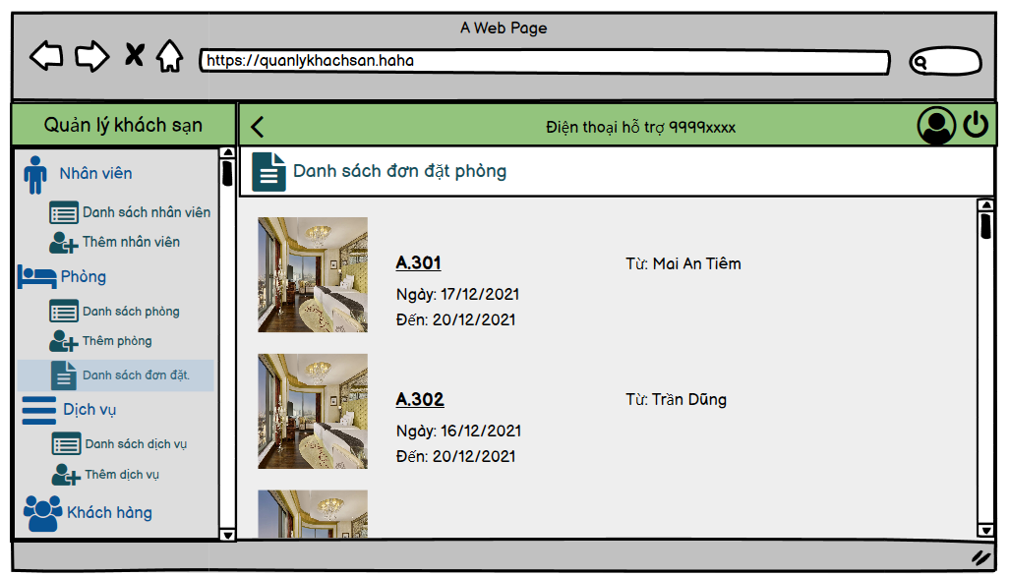

Chi tiết đơn đặt phòng

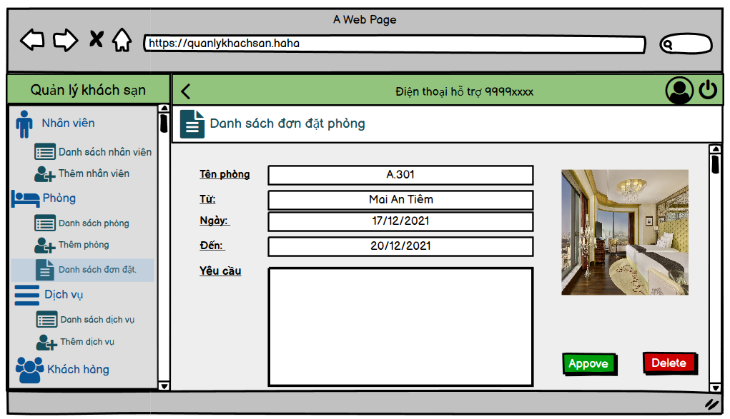

Danh sách dịch vụ

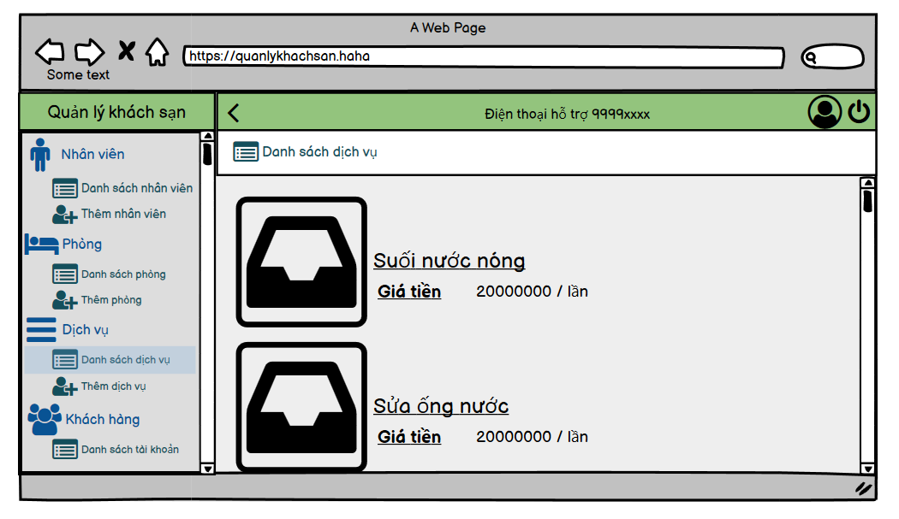

Chi tiết dịch vụ

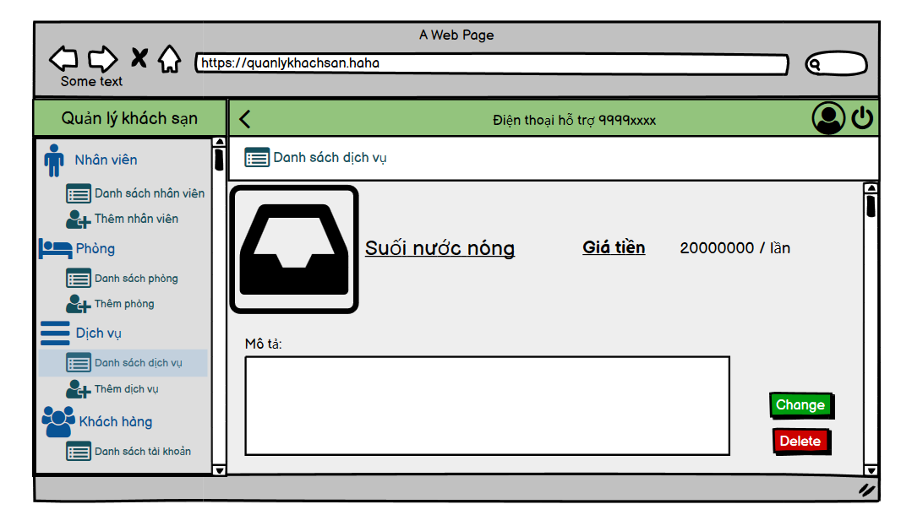

Thêm dịch vụ

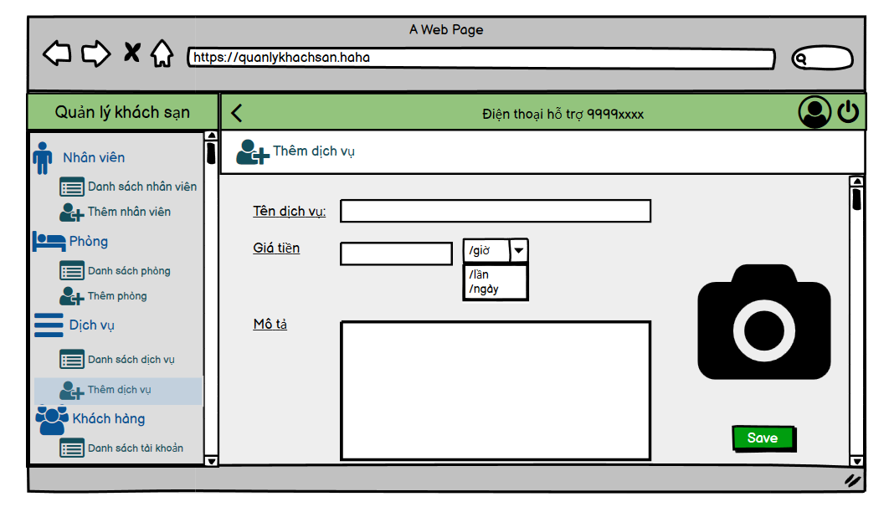

Danh sách tài khoản khách hàng

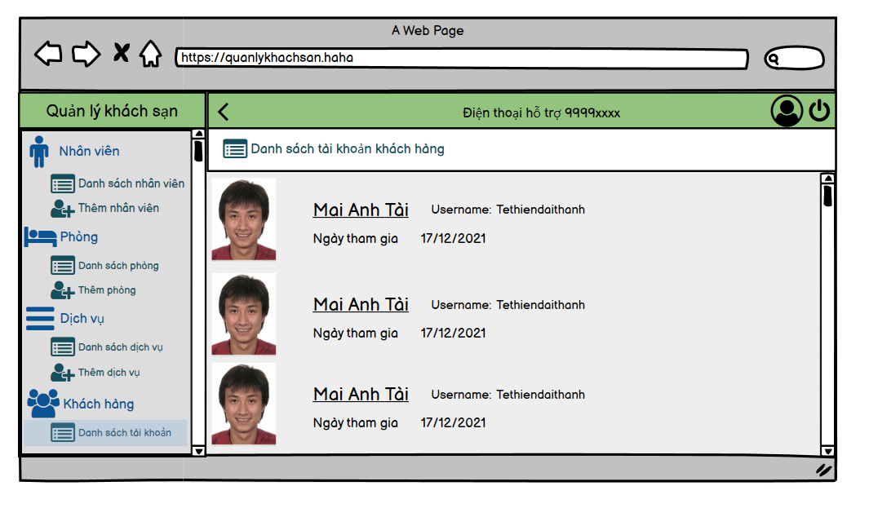

Chi tiết tài khoản khách hàng

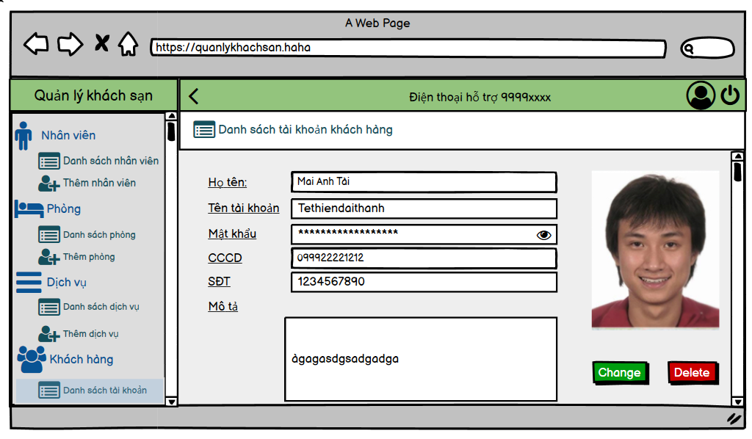

Thêm tài khoản khách hàng

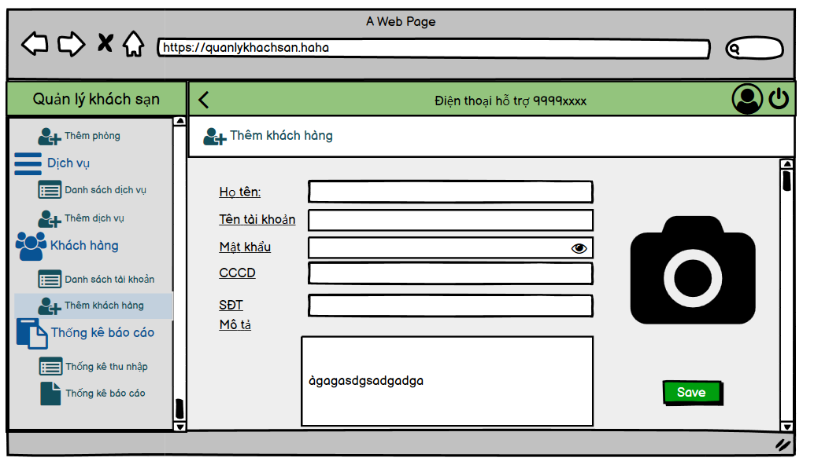

Thống kê thu nhập (Quản lý hóa đơn)

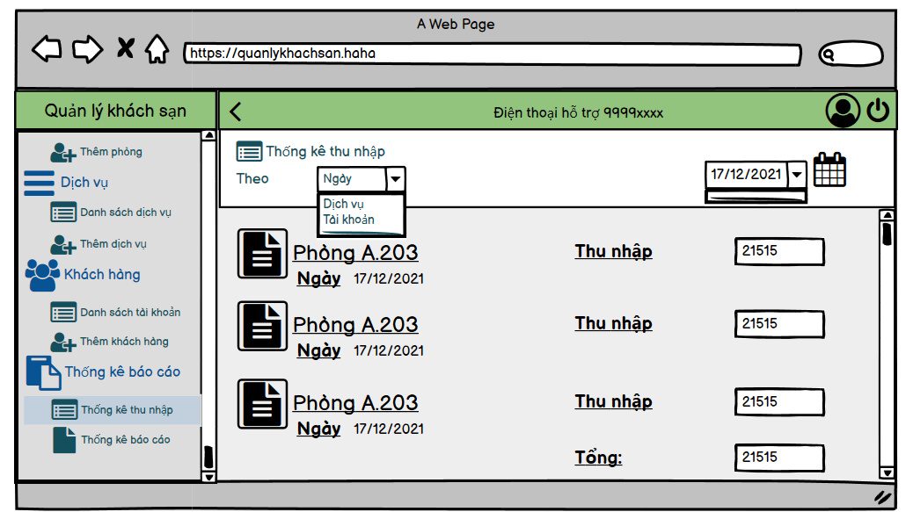

Chi tiết hóa đơn

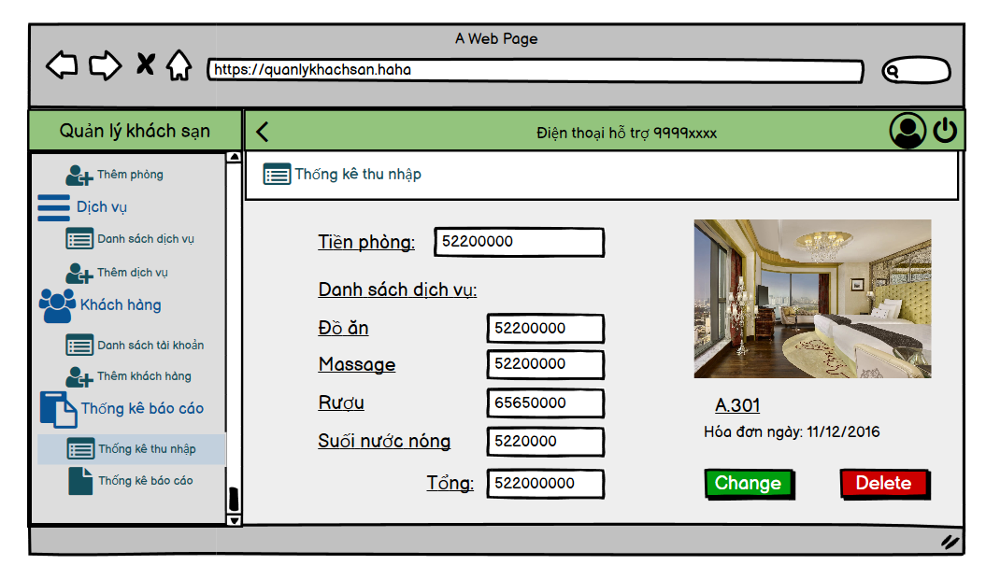

Thống kê báo cáo

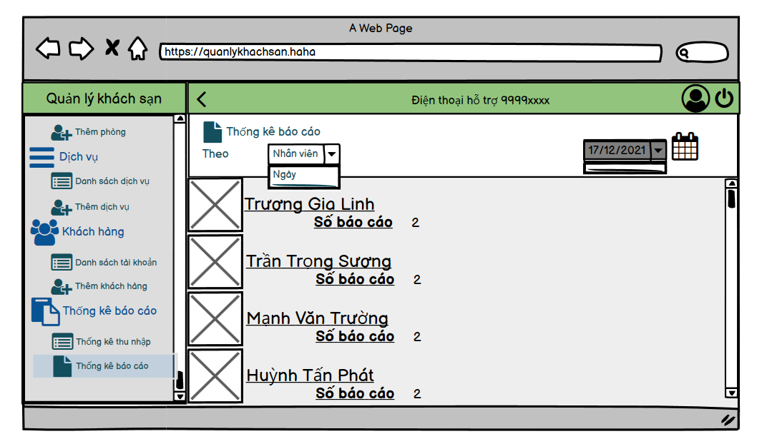

Danh sách báo cáo theo nhân viên

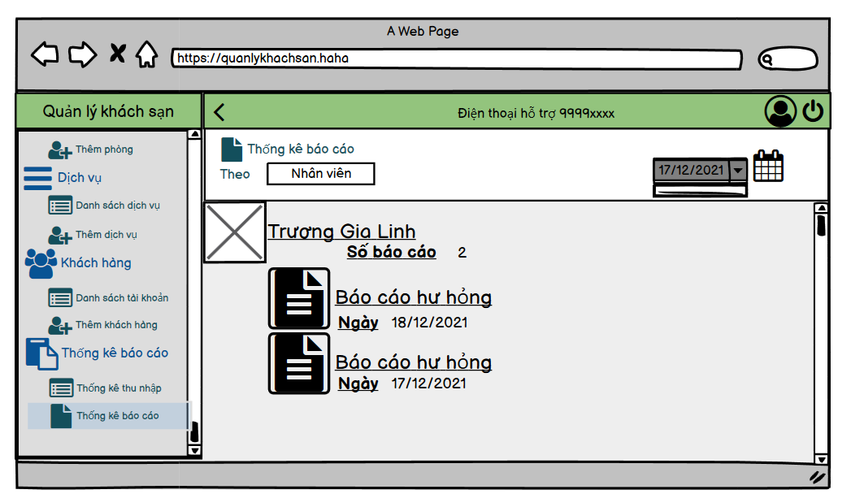

Chi tiết báo cáo

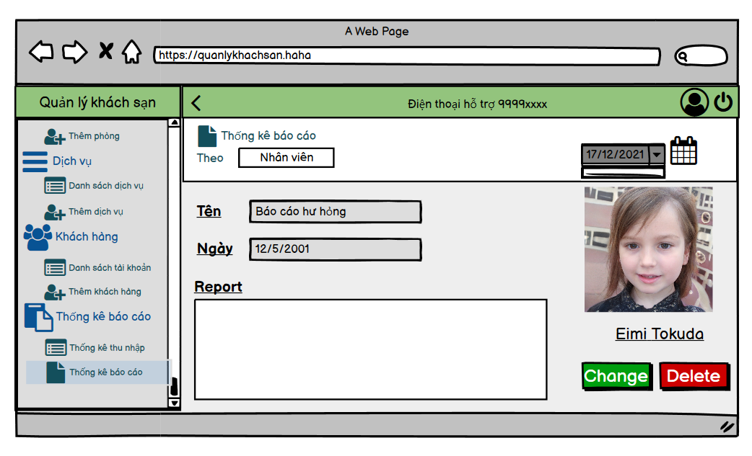

1. **Ứng dụng di động:**

**2.1. Phía khách (Customer):**

Đăng nhập

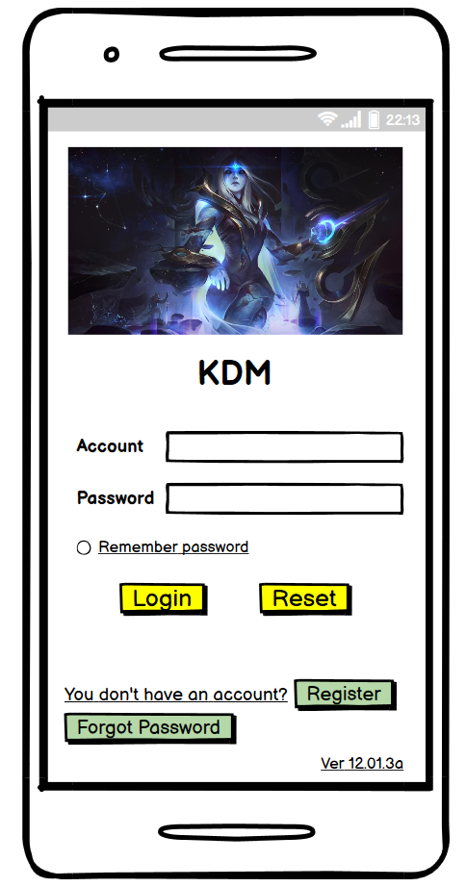

Đăng ký

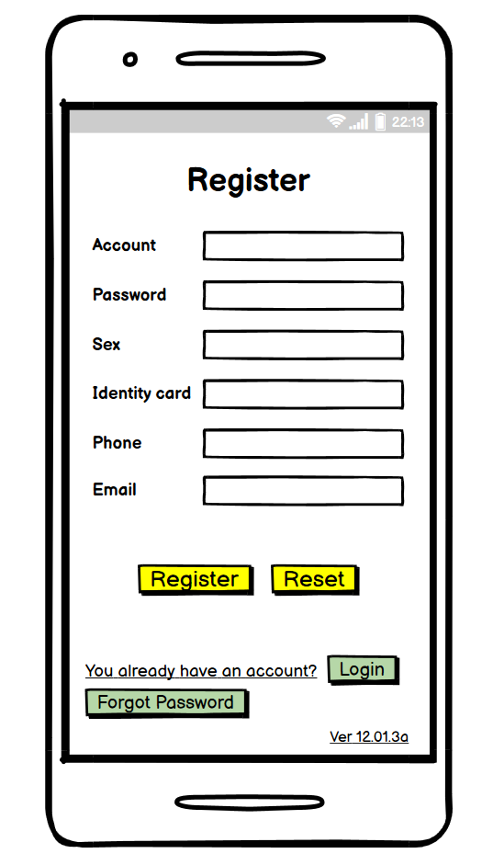

Xác nhận OTP

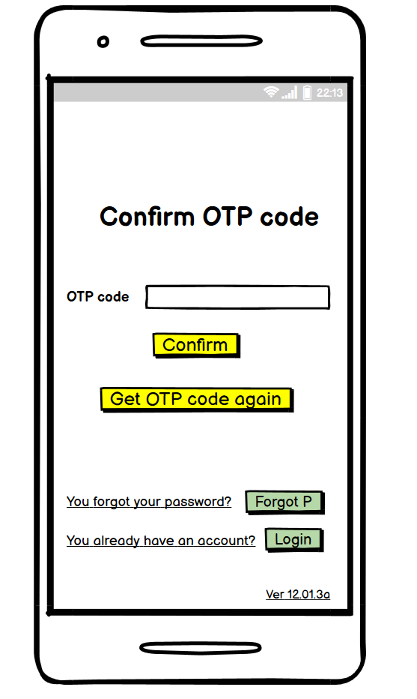

Đăng ký thành công

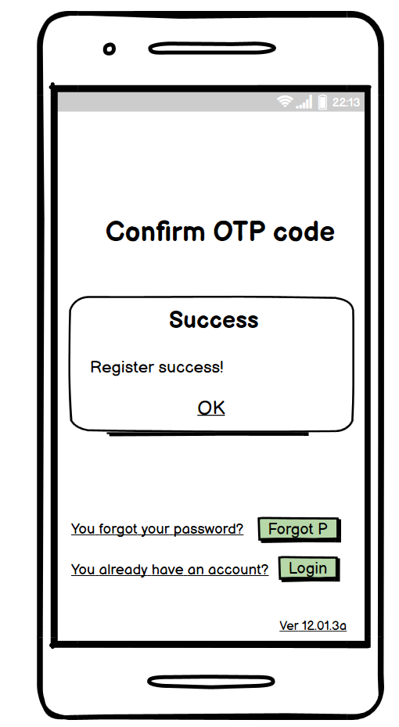

Quên mật khẩu (Gửi OTP)

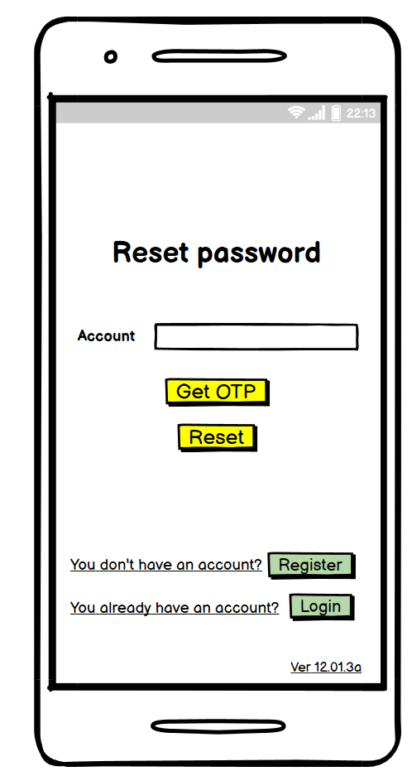

Quên mật khẩu (Xác nhận OTP)

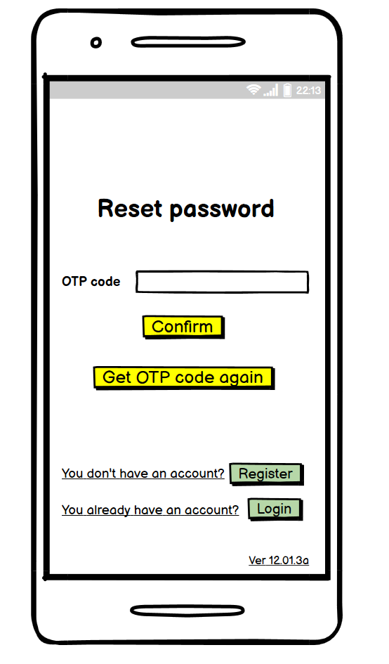

Quên mật khẩu (Nhập mật khẩu mới)

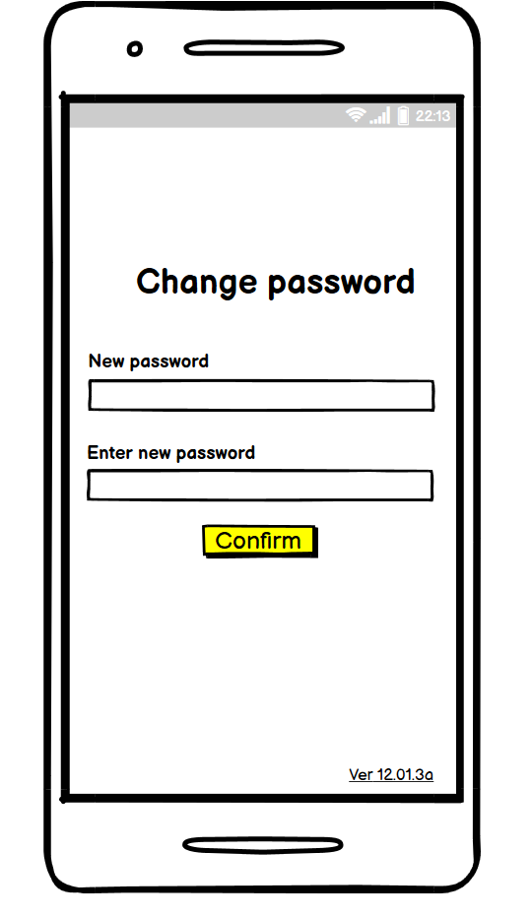

Trang chủ

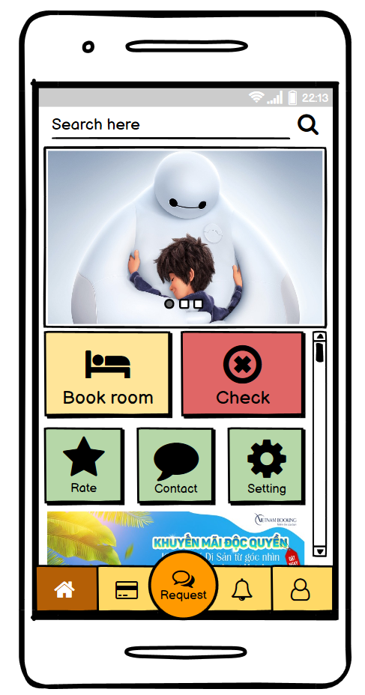

Chọn loại phòng

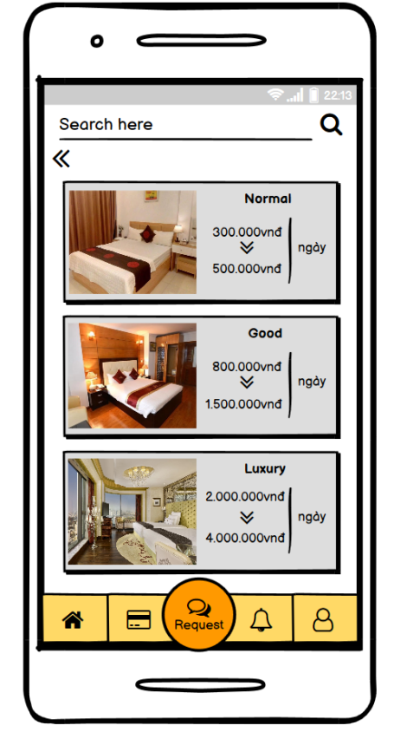

Đặt phòng loại thường

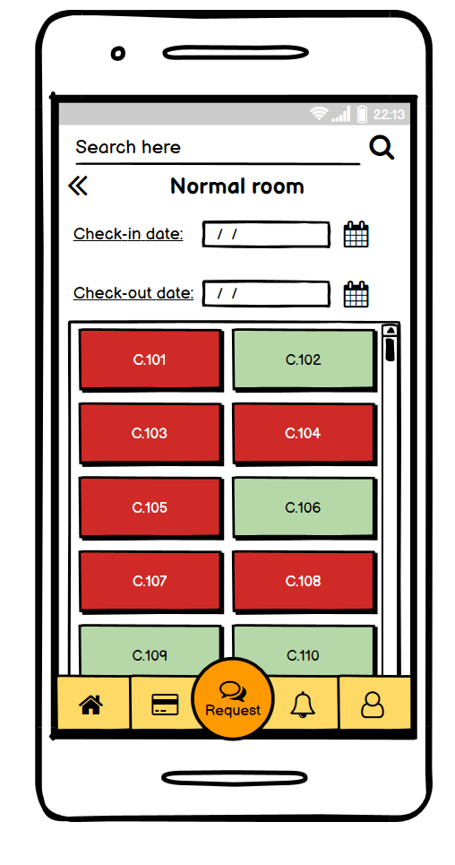

Đặt phòng loại tốt

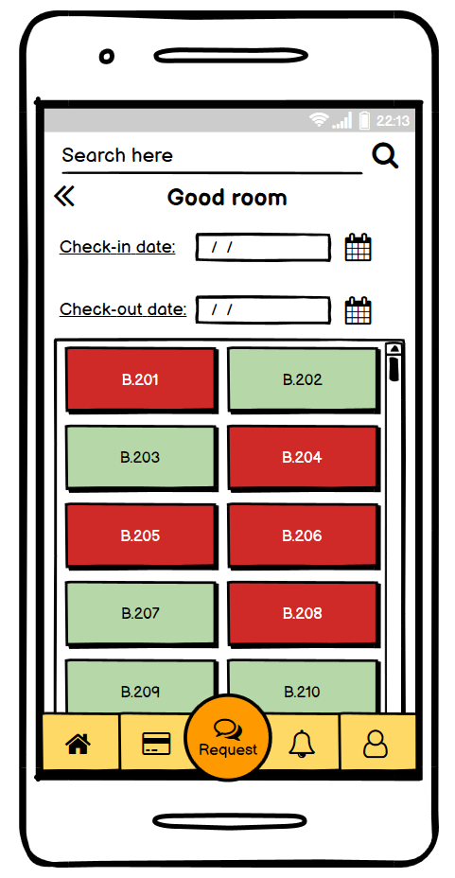

Đặt phòng loại cao cấp

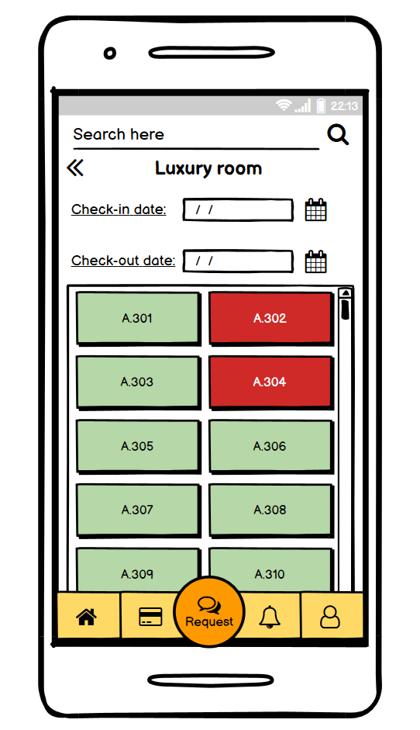

Thông báo phòng hết chỗ

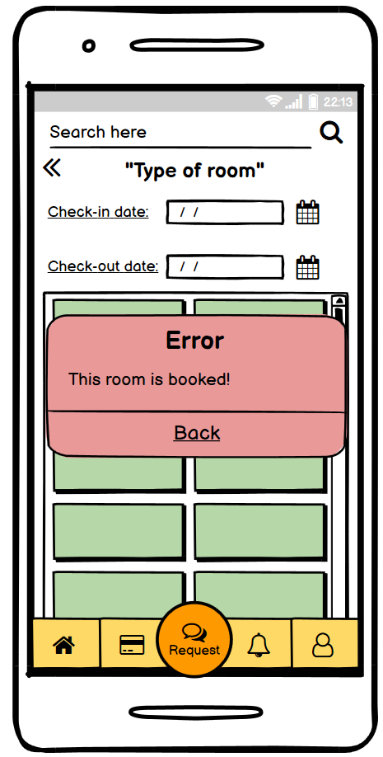

Đặt phòng

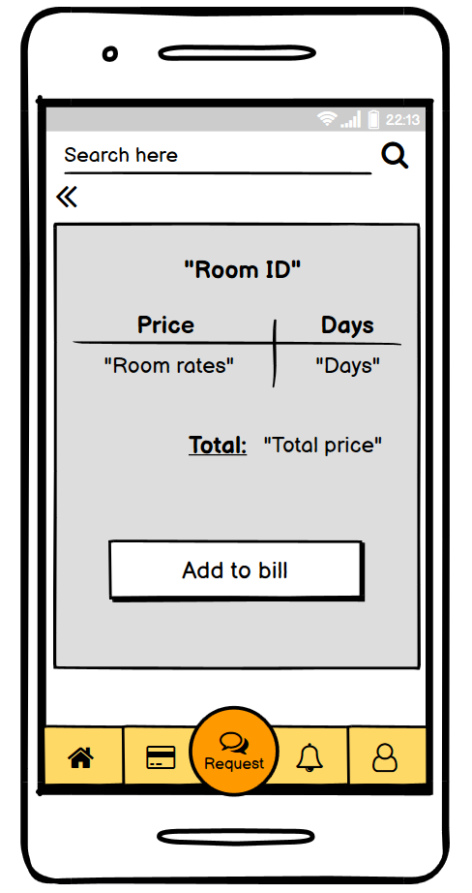

Xác nhận đặt phòng

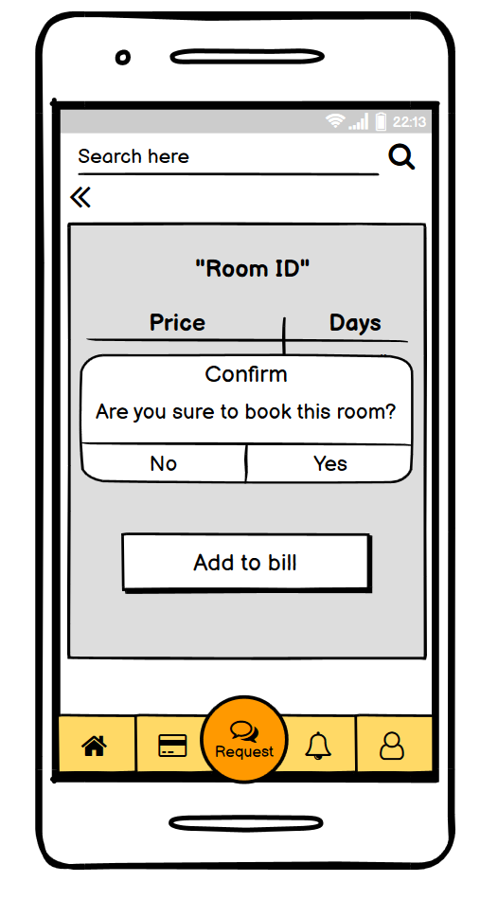

Cài đặt

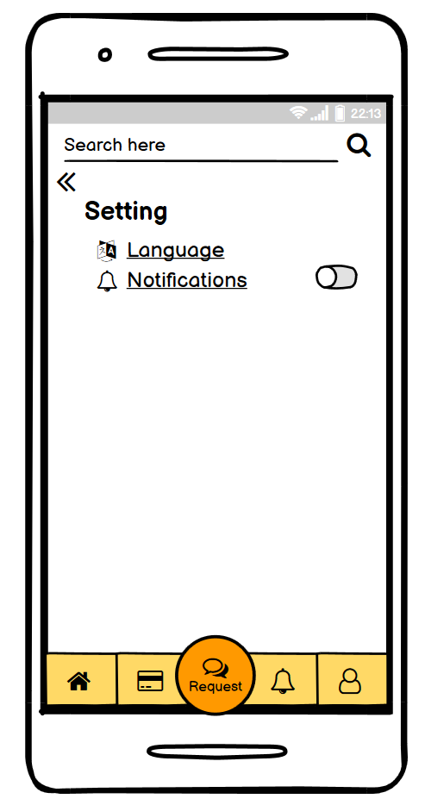

Ngôn ngữ

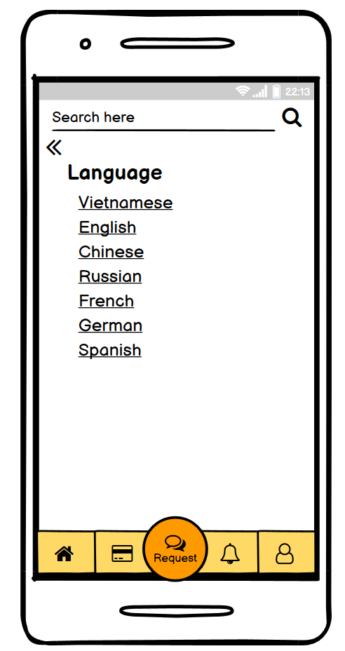

Xác nhận thay đổi ngôn ngữ

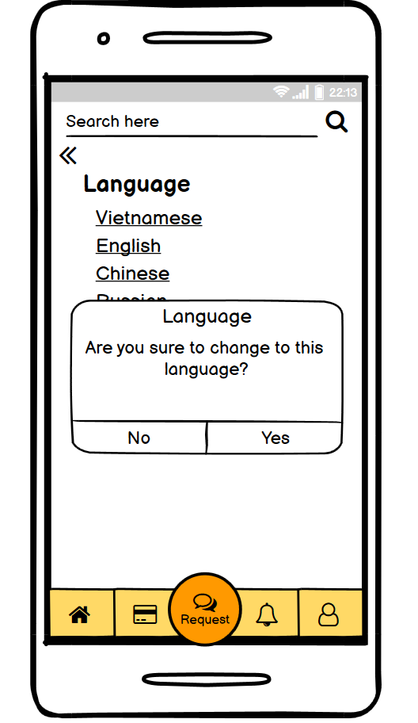

Cài đặt thông báo

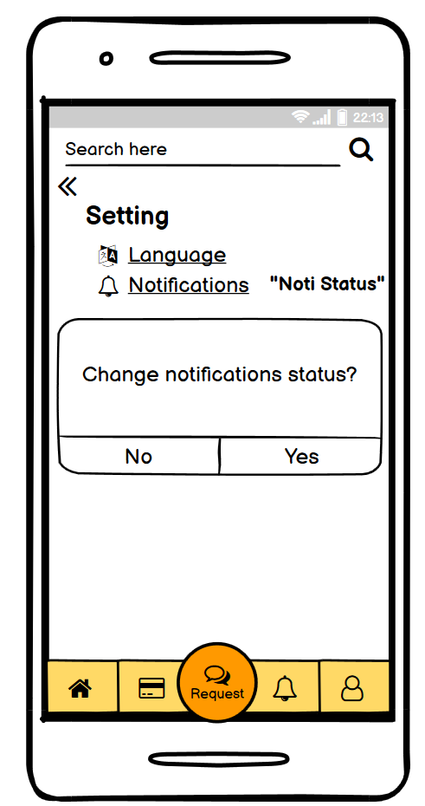

Chi tiết hóa đơn

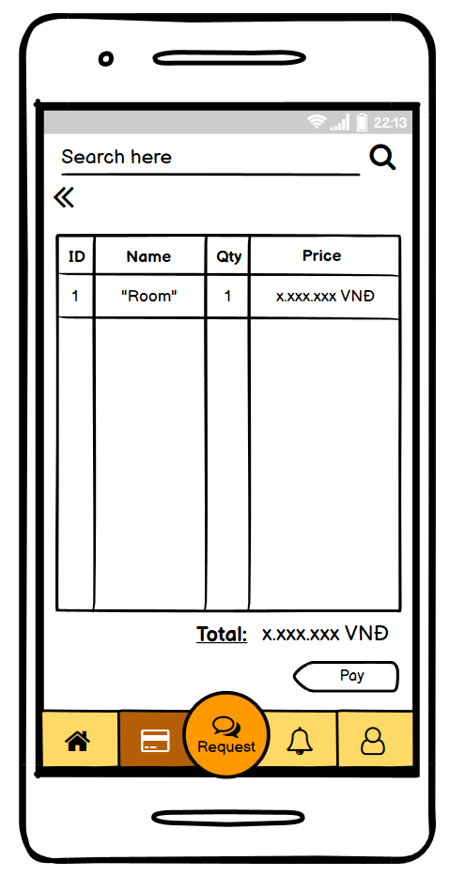

Phương thức thanh toán

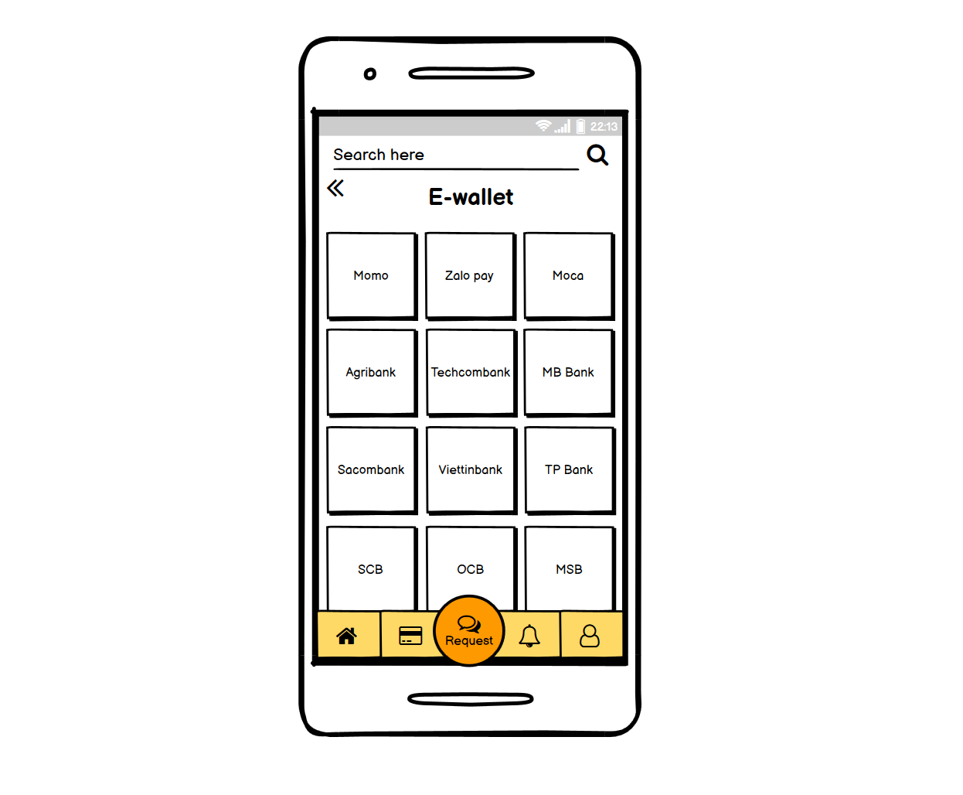

Xác nhận thanh toán

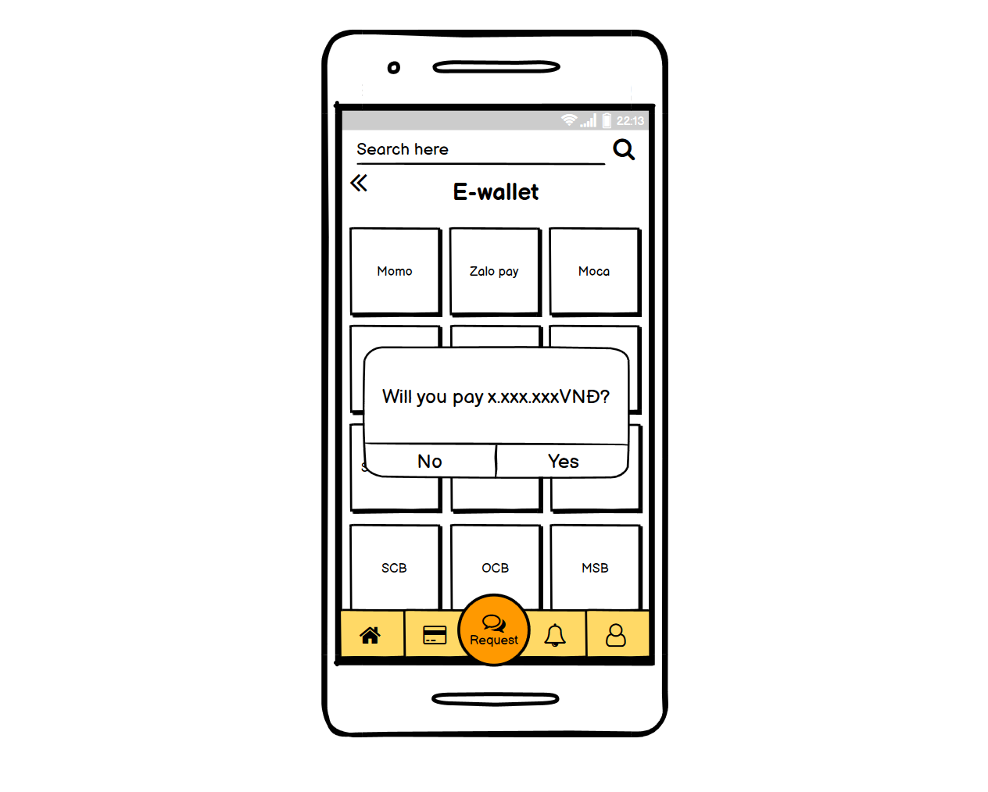

Thanh toán thành công

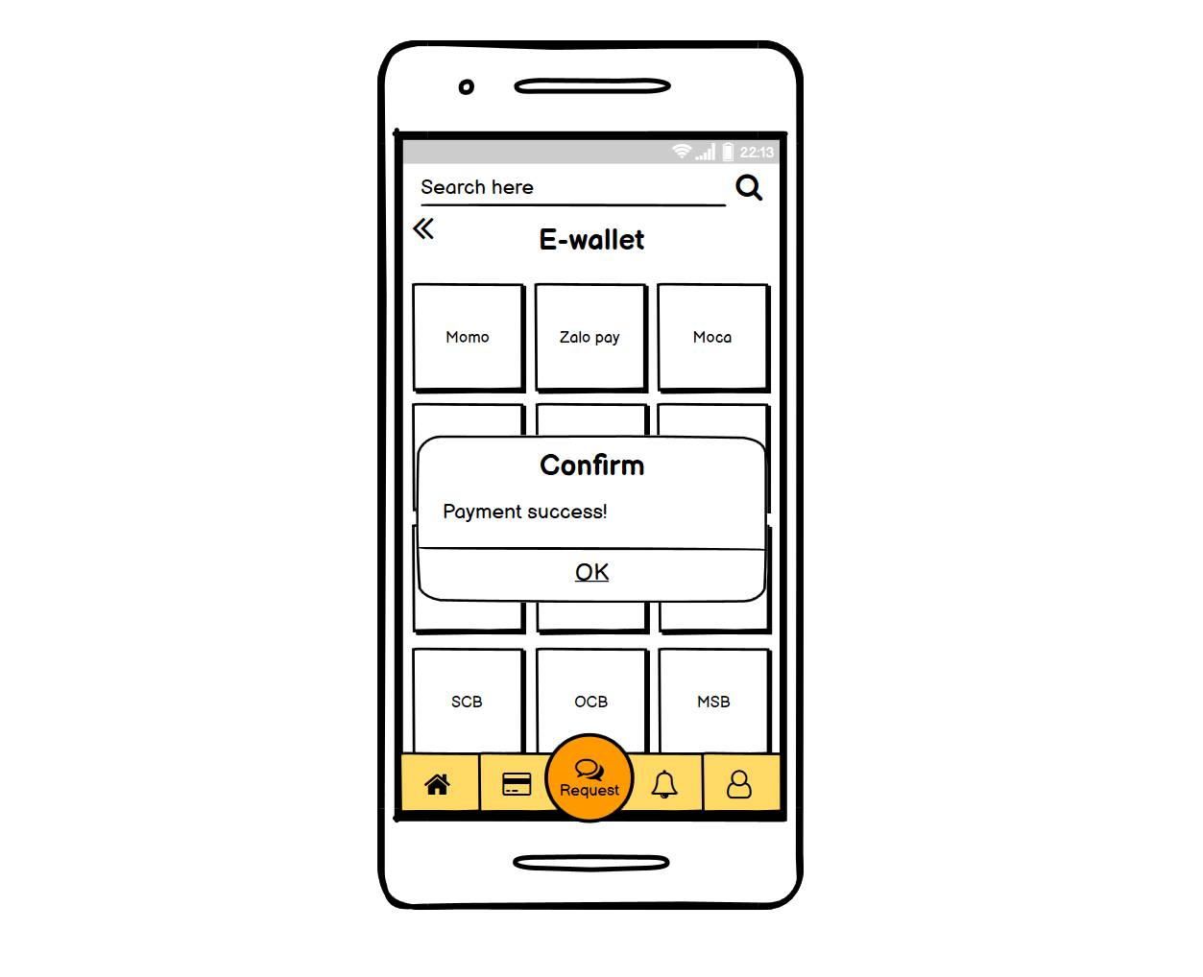

Danh sách loại dịch vụ

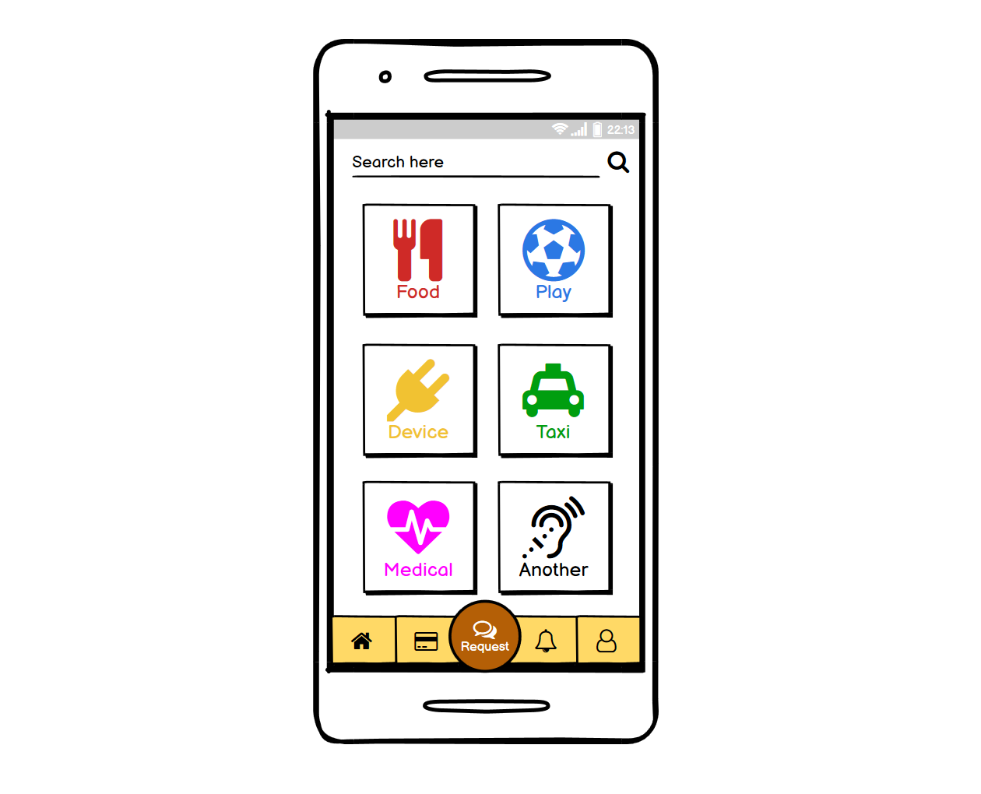

Thực đơn

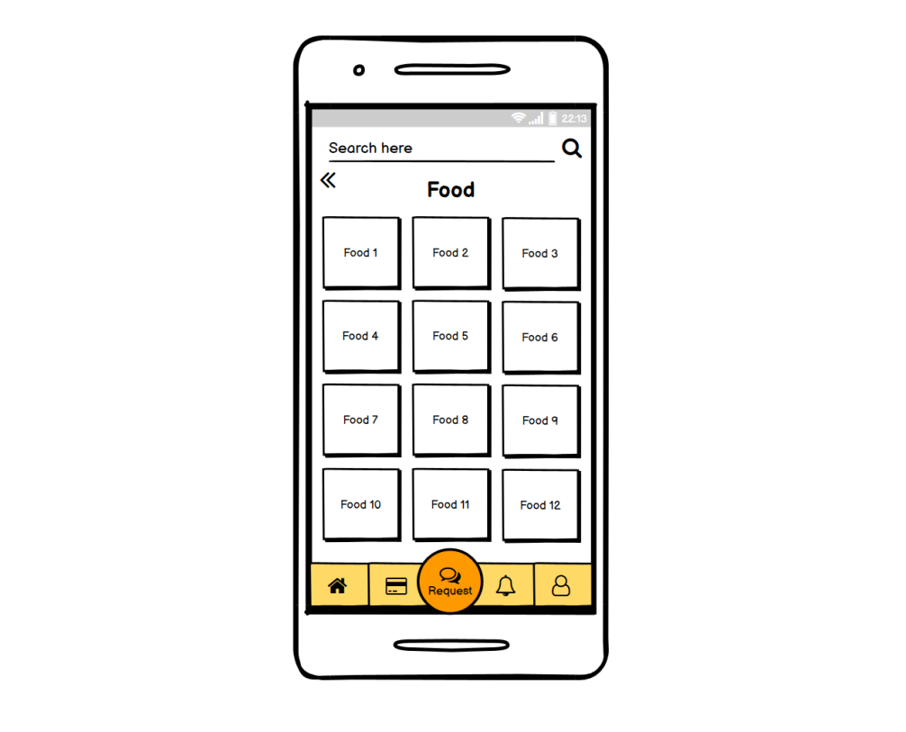

Chi tiết gọi món

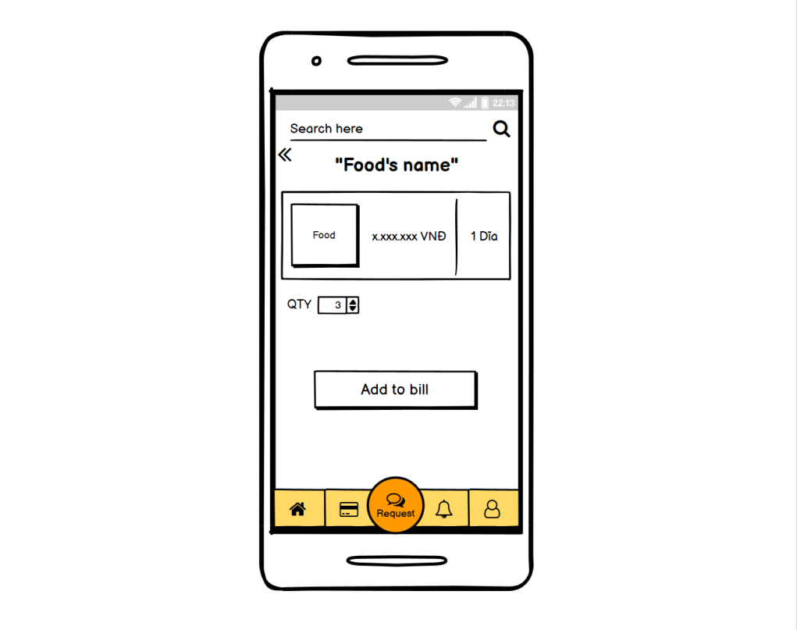

Xác nhận gọi món

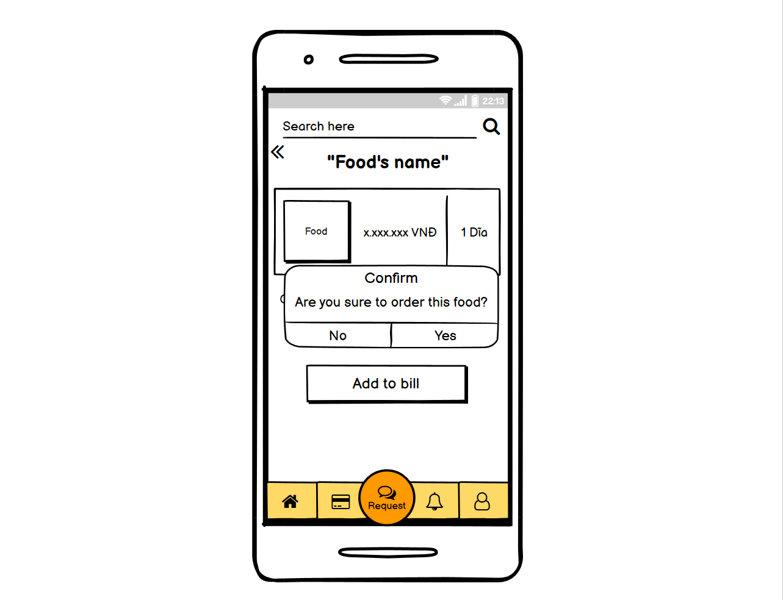

Trò chơi giải trí

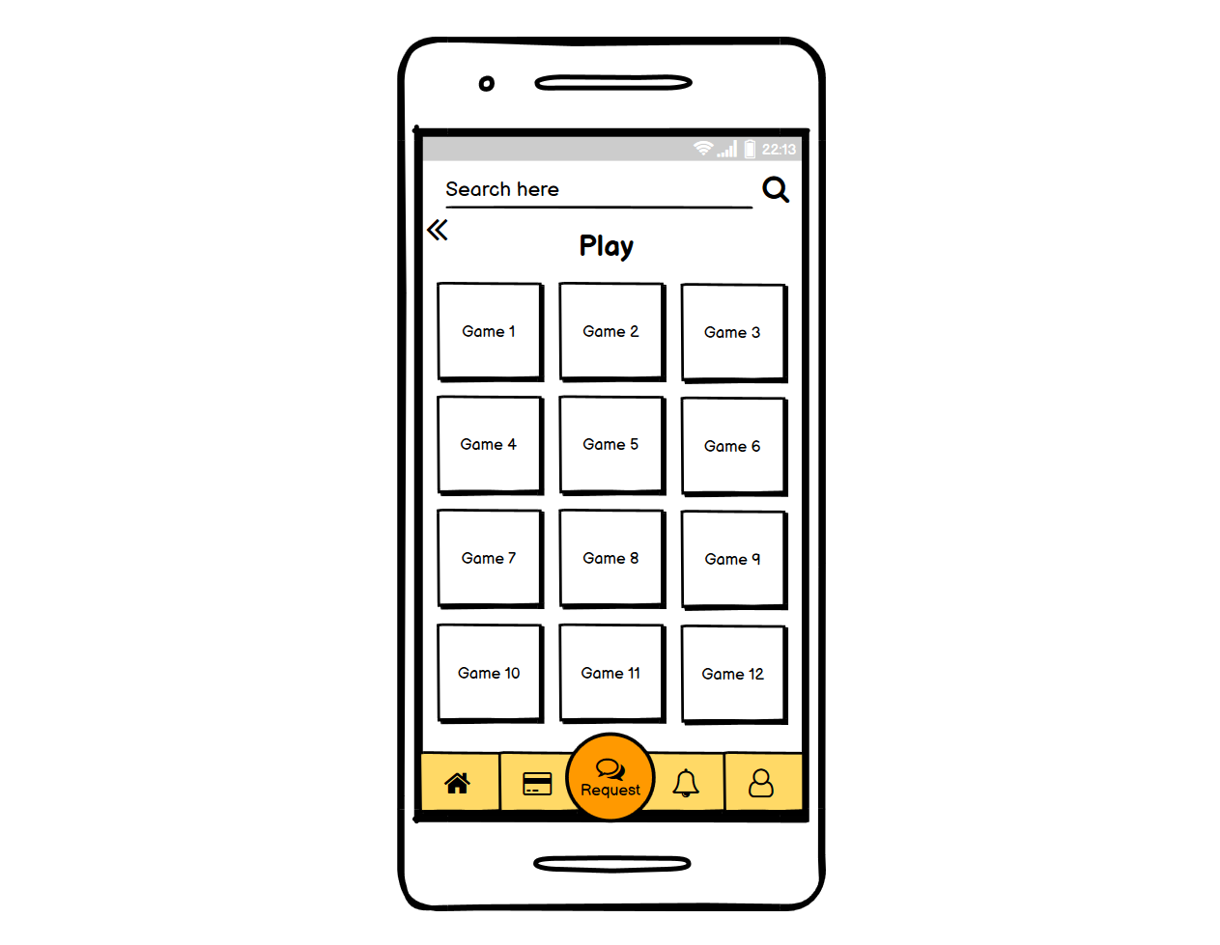

Chi tiết giải trí

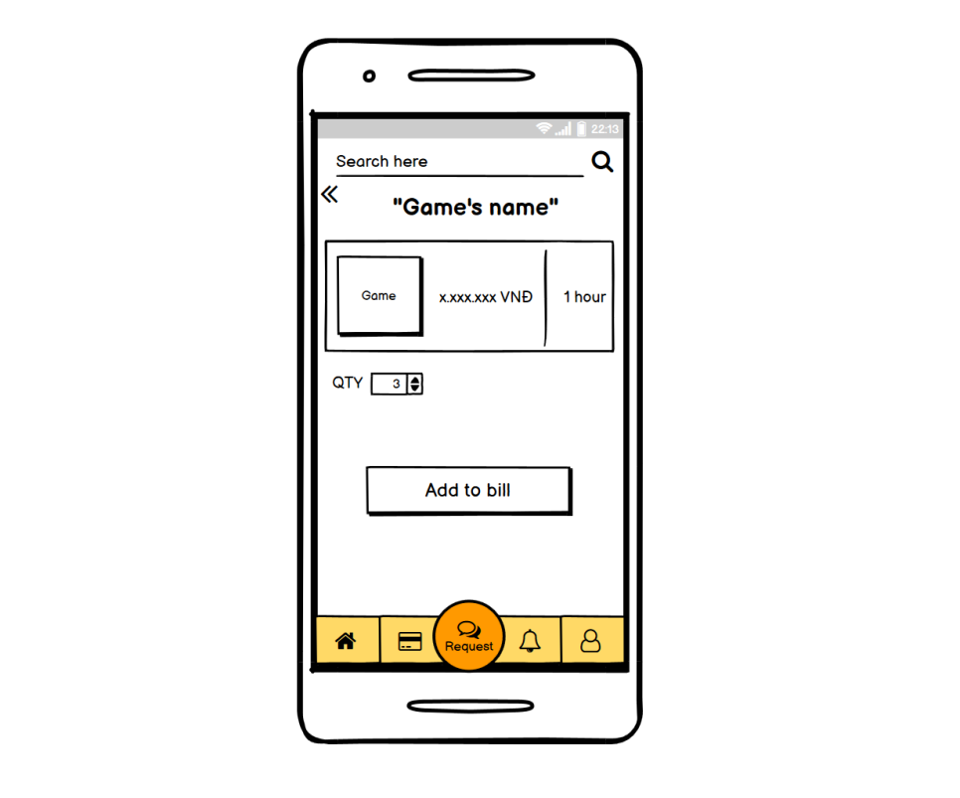

Xác nhận giải trí

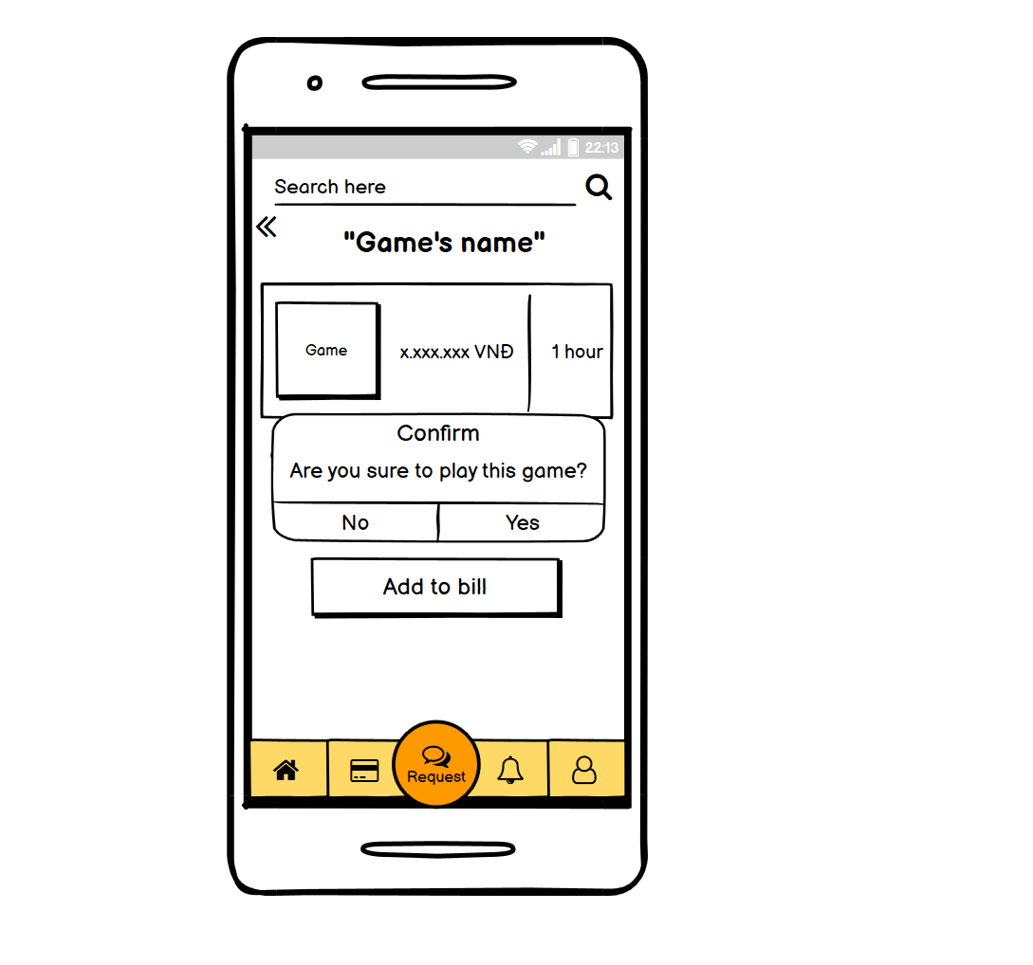

Yêu cầu sửa chữa

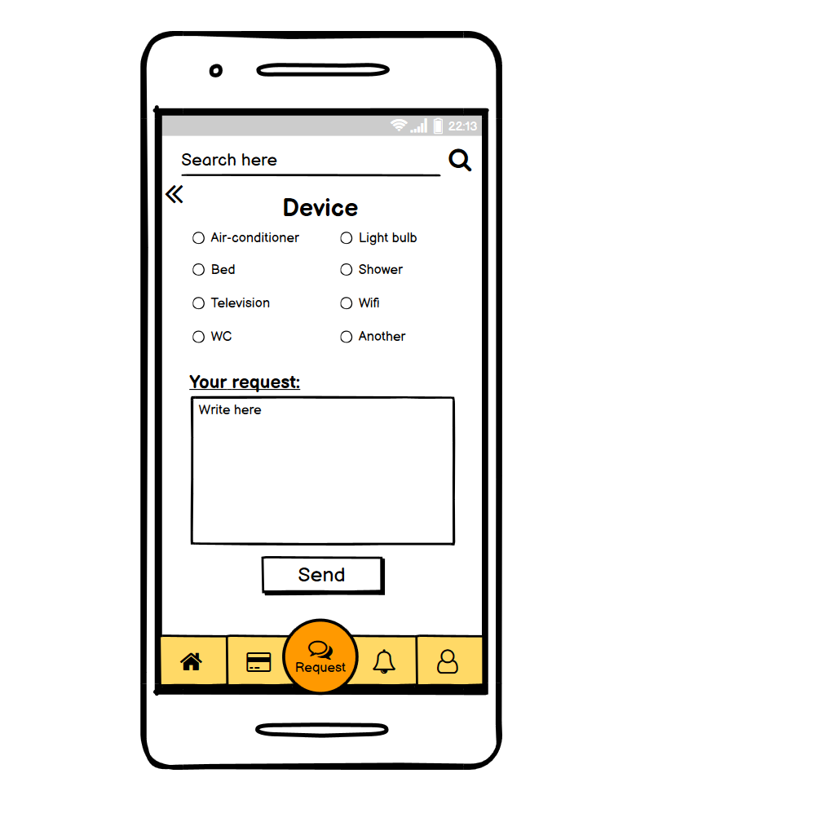

Xác nhận sửa chữa

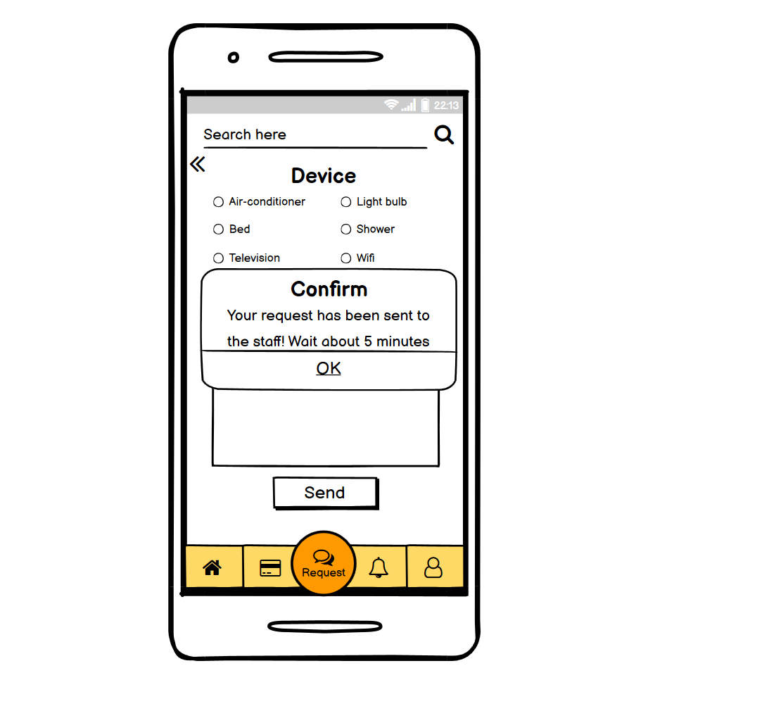

Gọi taxi

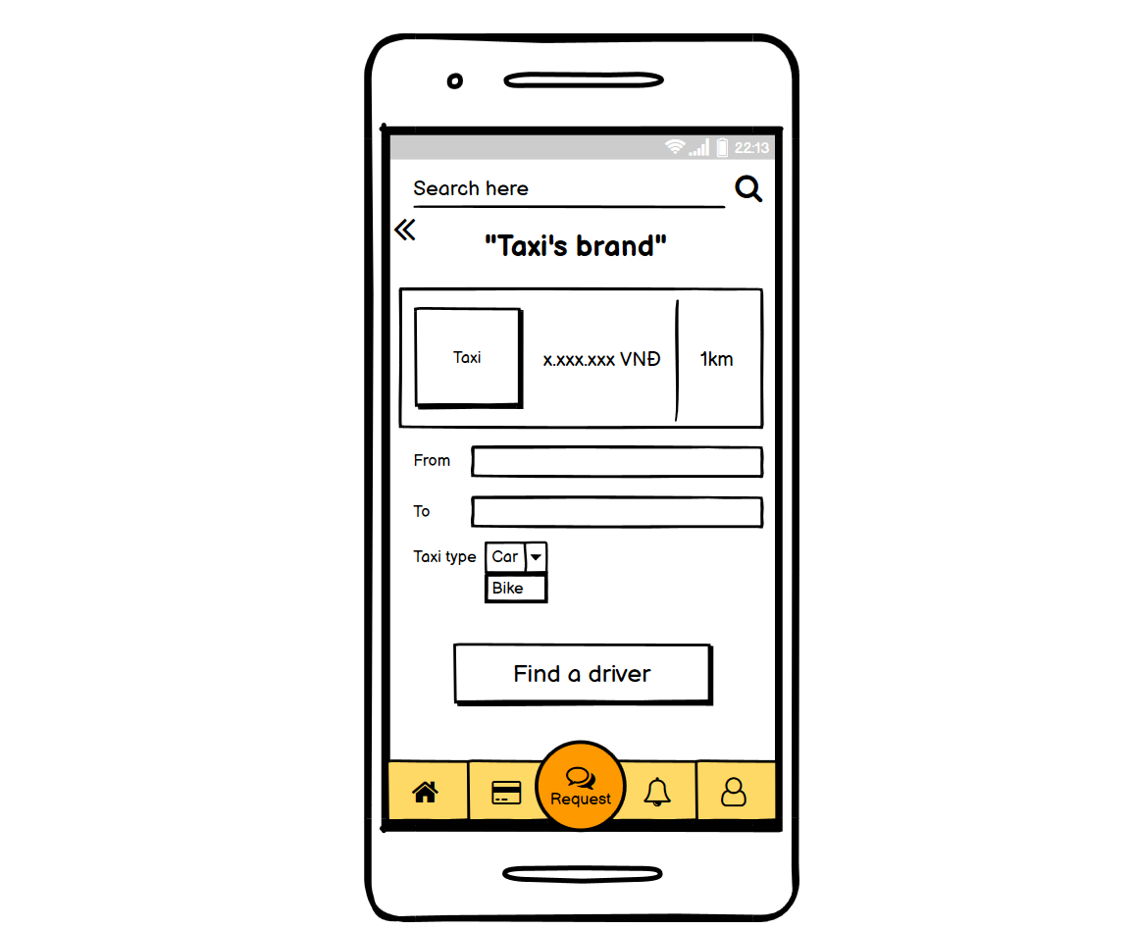

Xác nhận gọi taxi

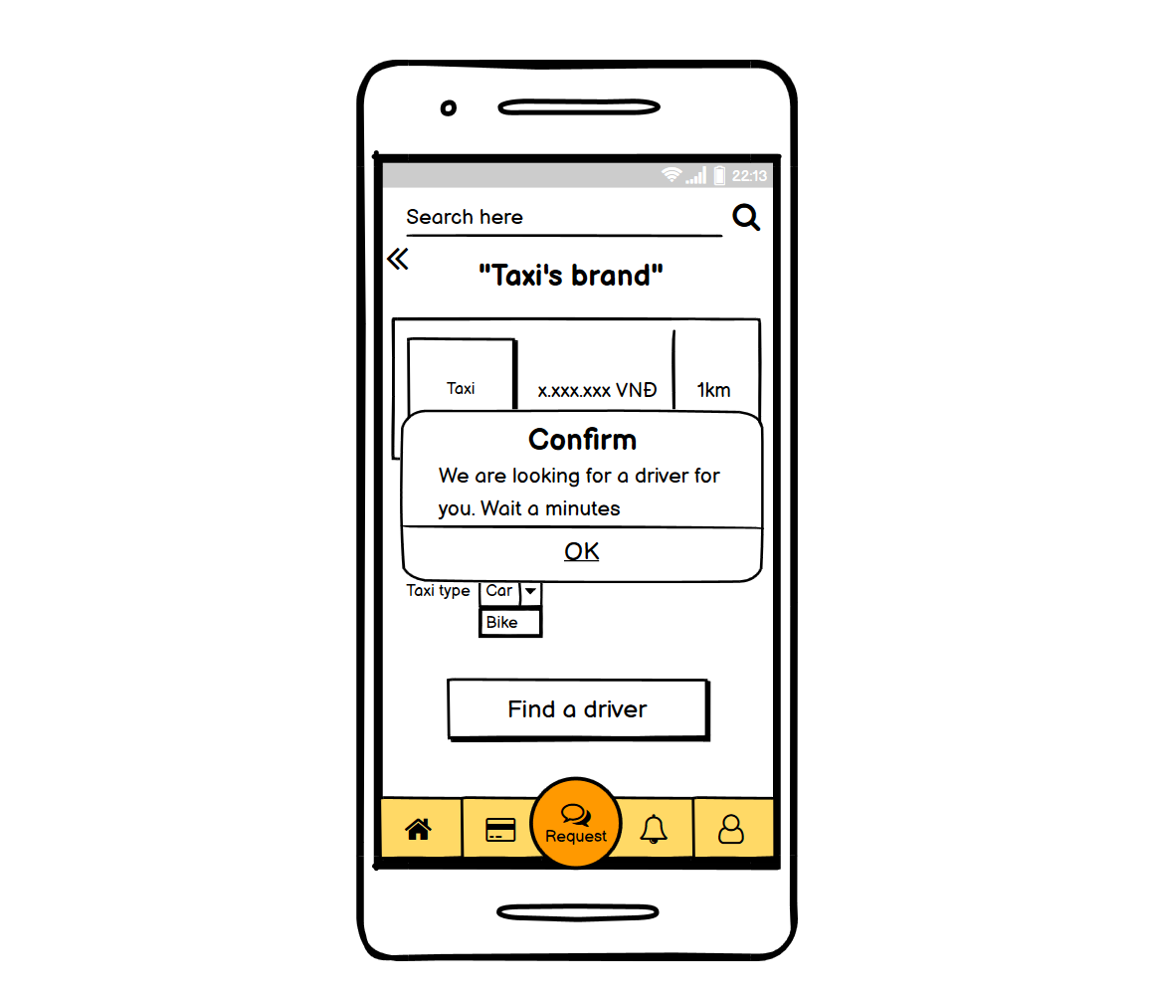

Y tế

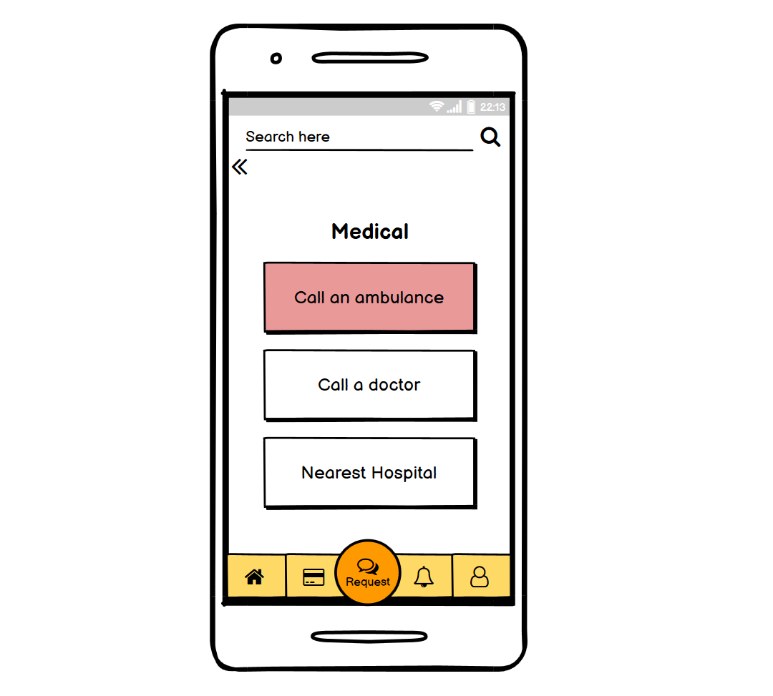

Xác nhận gọi y tế

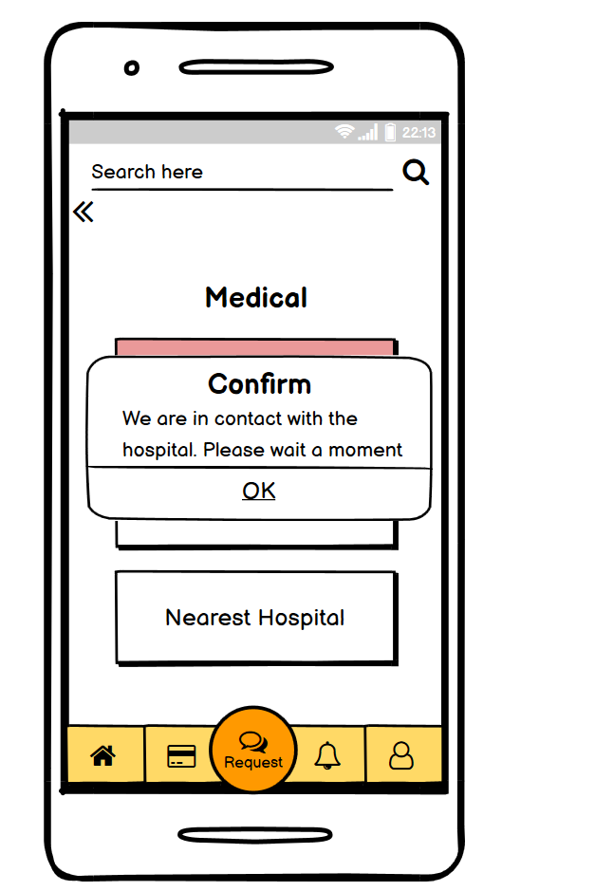

Thông tin bệnh viện

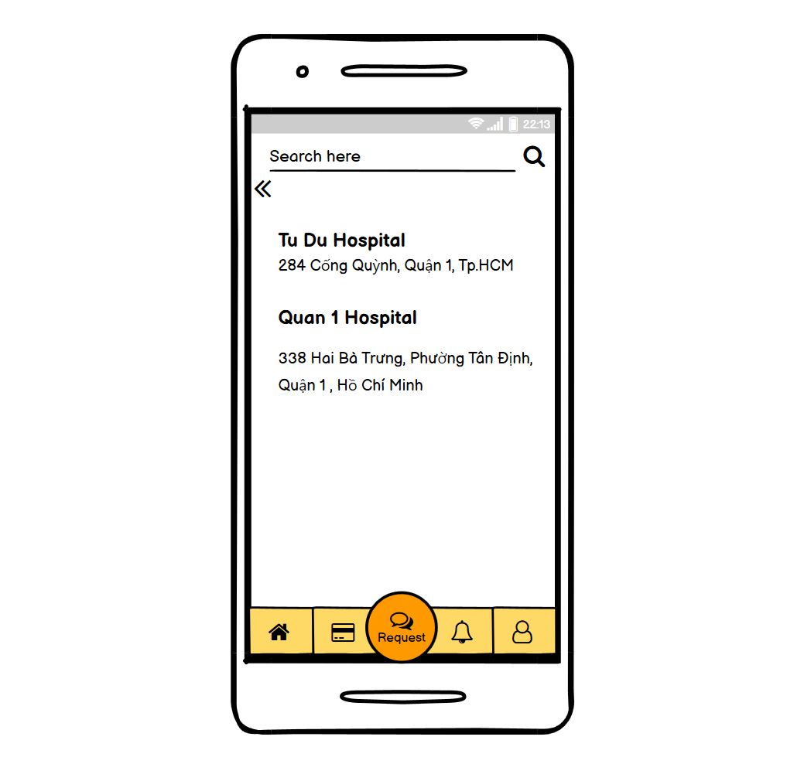

Gửi yêu cầu

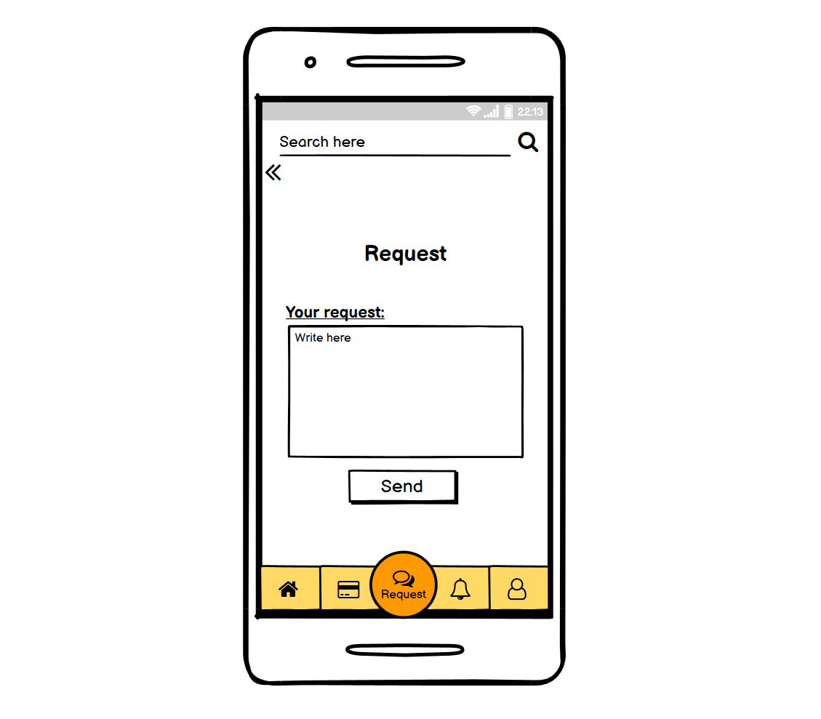

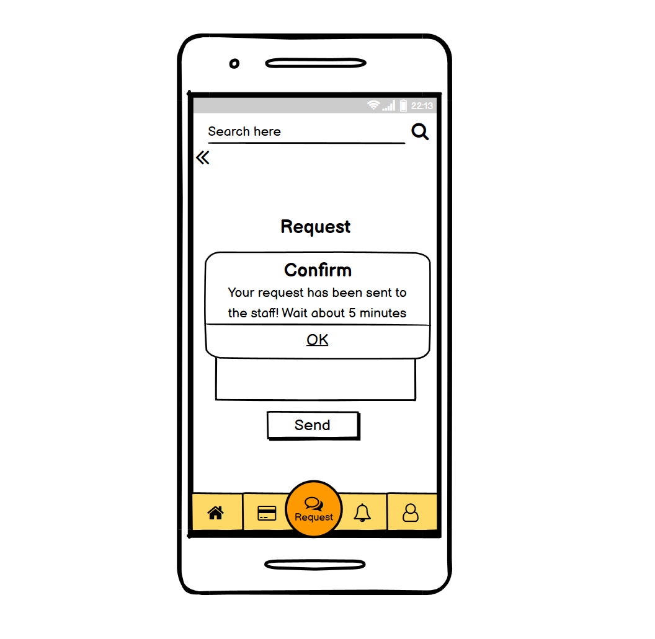

Đánh giá

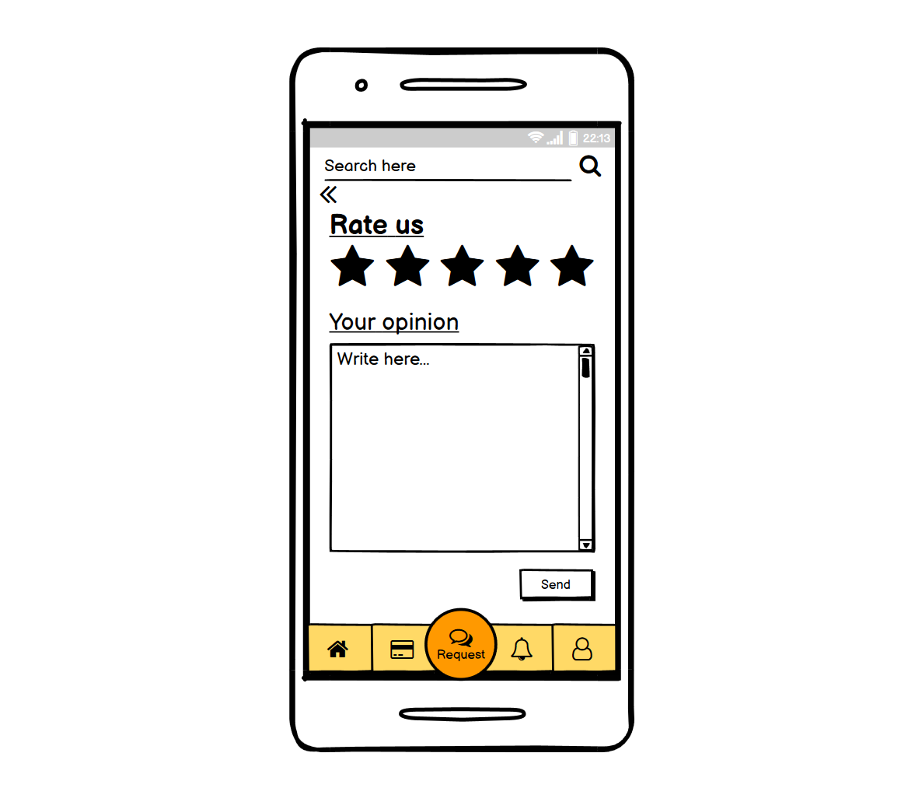

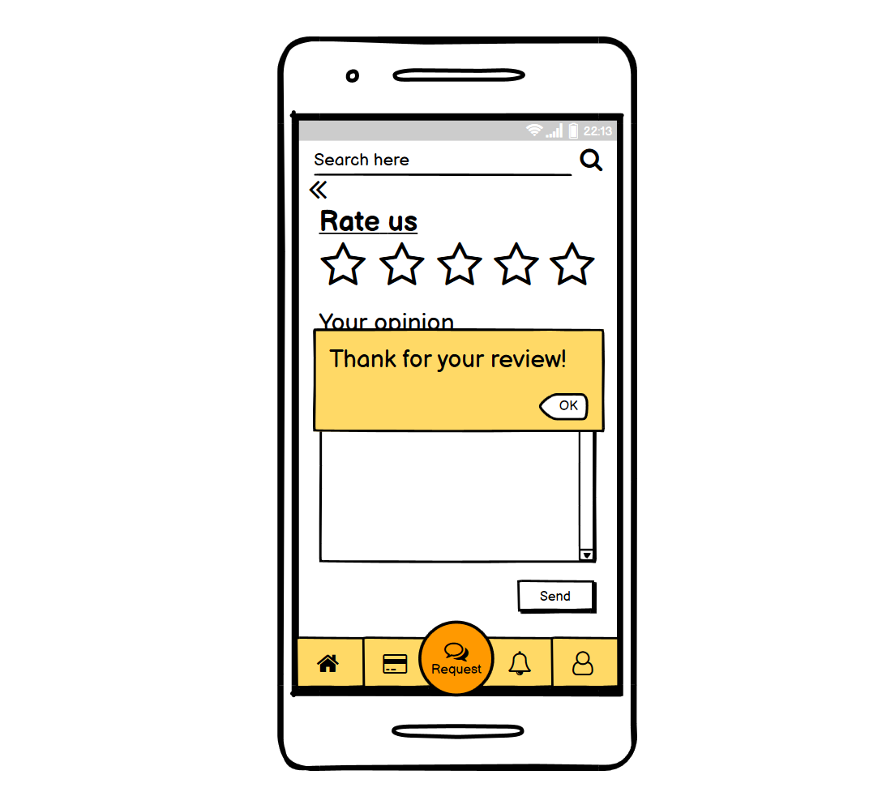

Nhắn tin với nhân viên

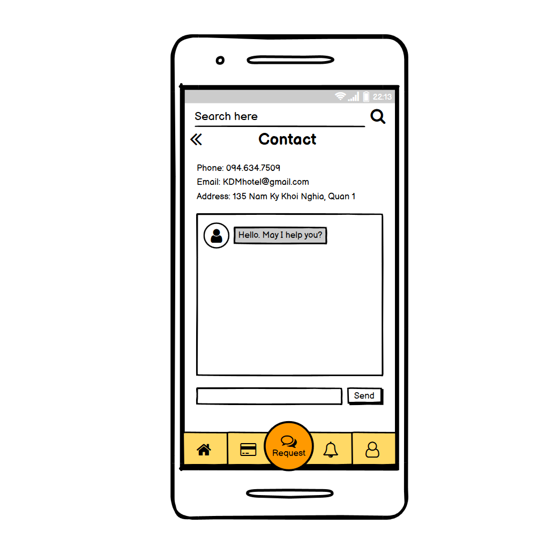

Thông báo hoạt động

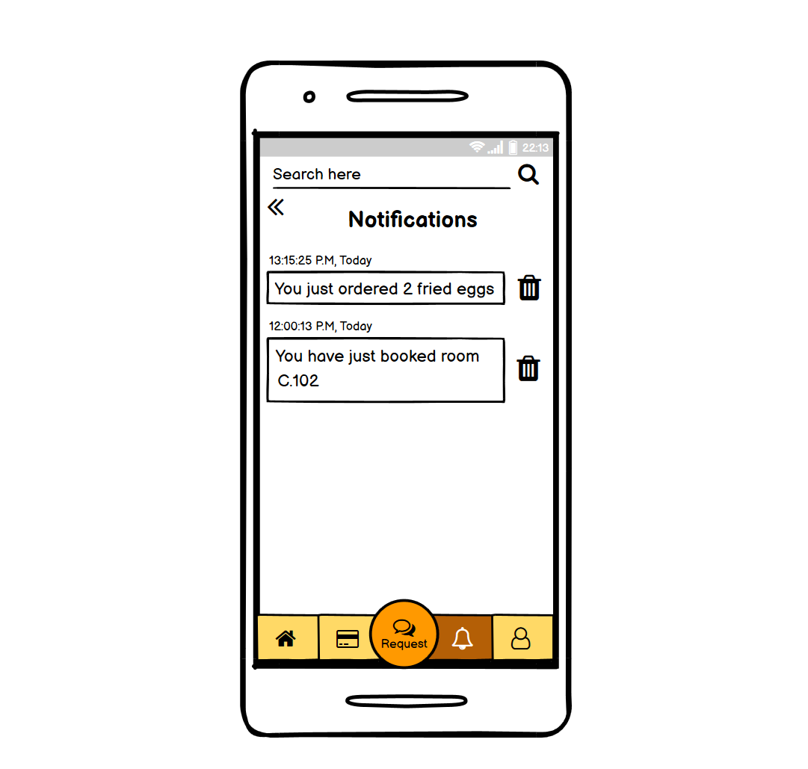

Thông tin cá nhân

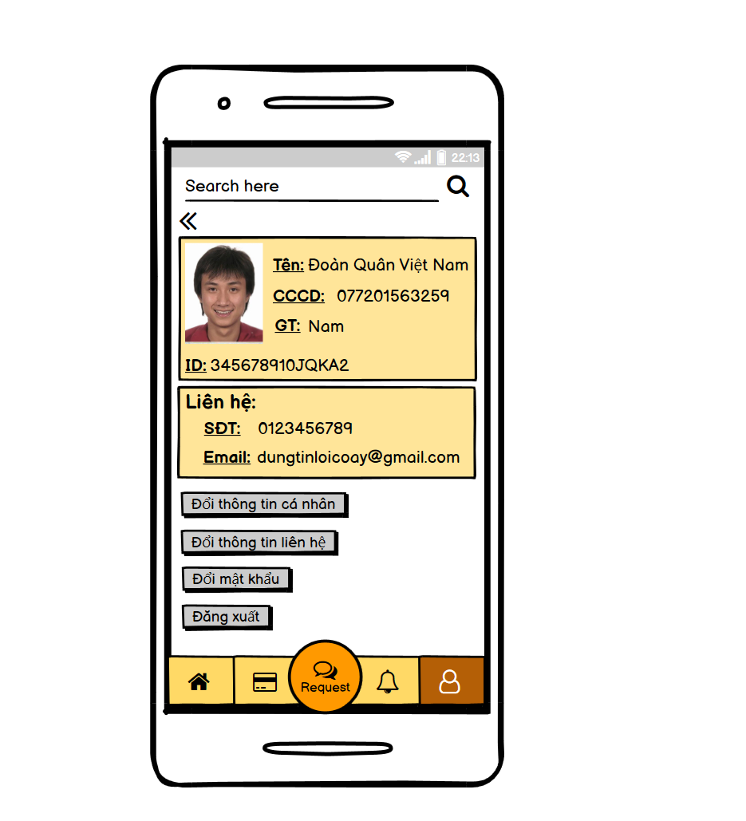

Đổi thông tin cá nhân

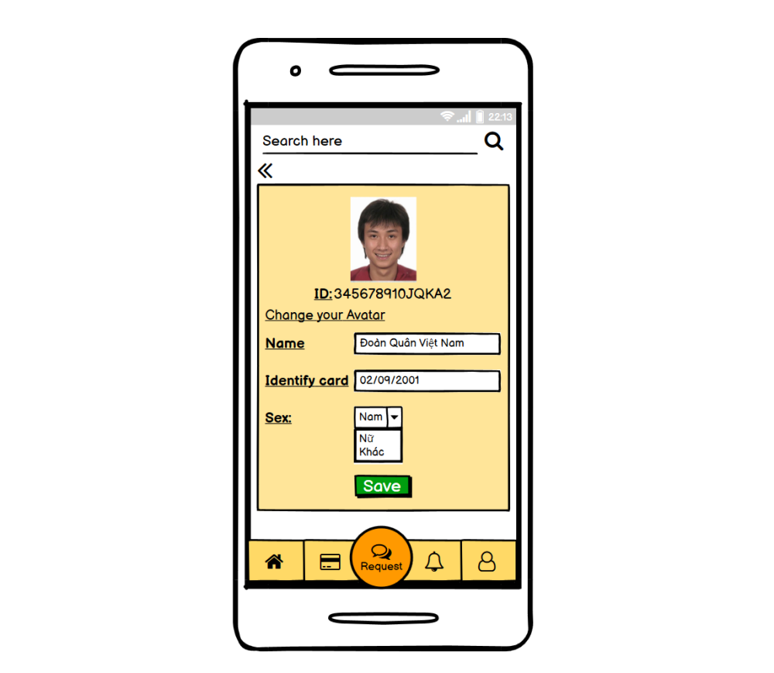

Đổi thông tin liên hệ

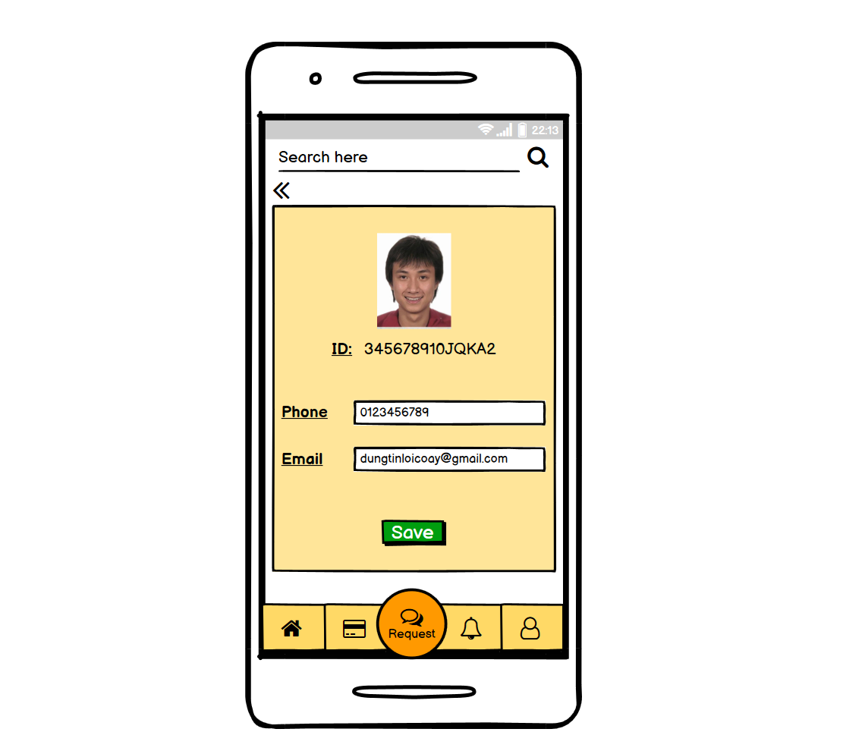

Đổi mật khẩu

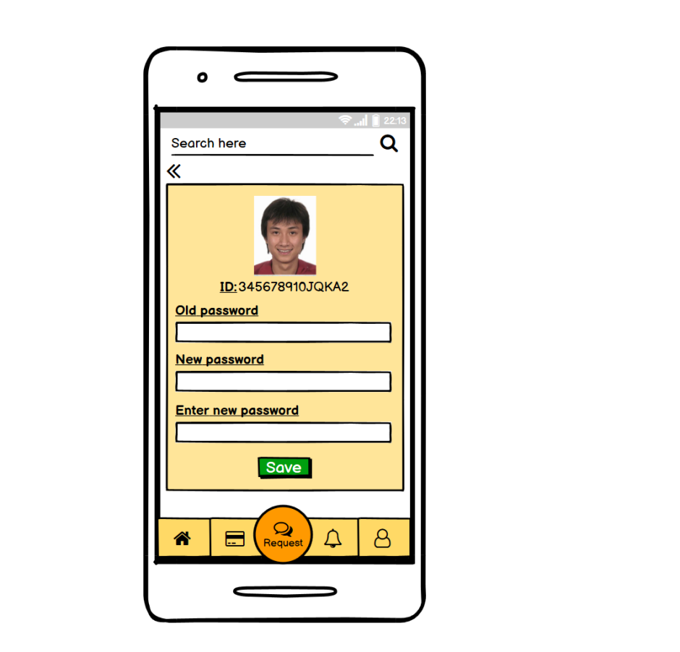

**2.2. Phía khách sạn (Business):**

Trang chủ

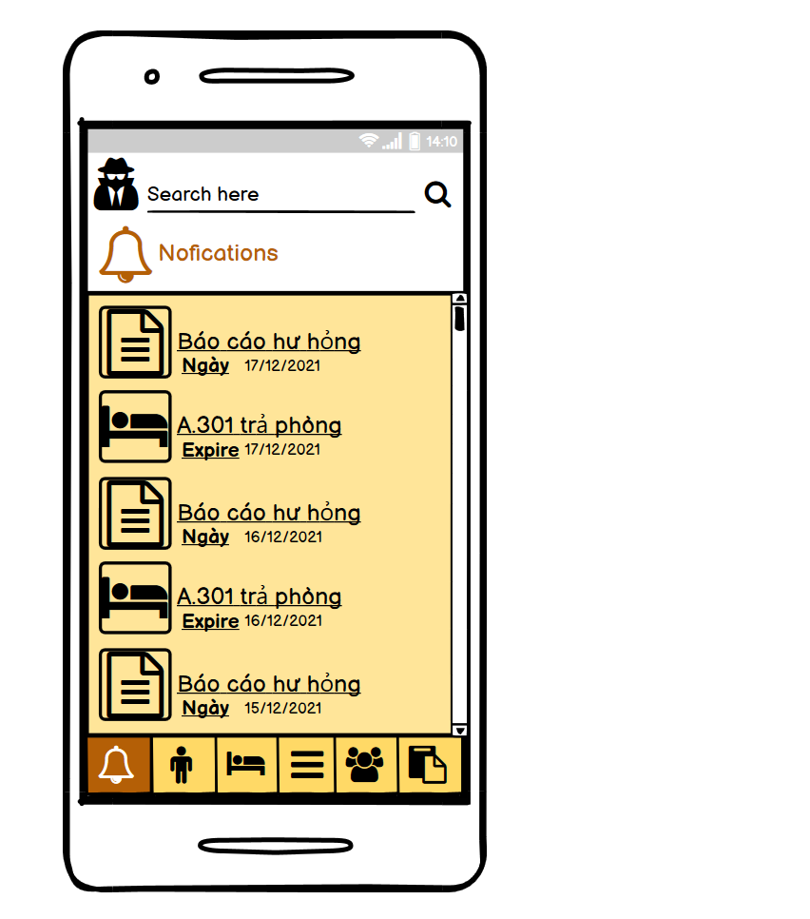

Quản lý nhân viên

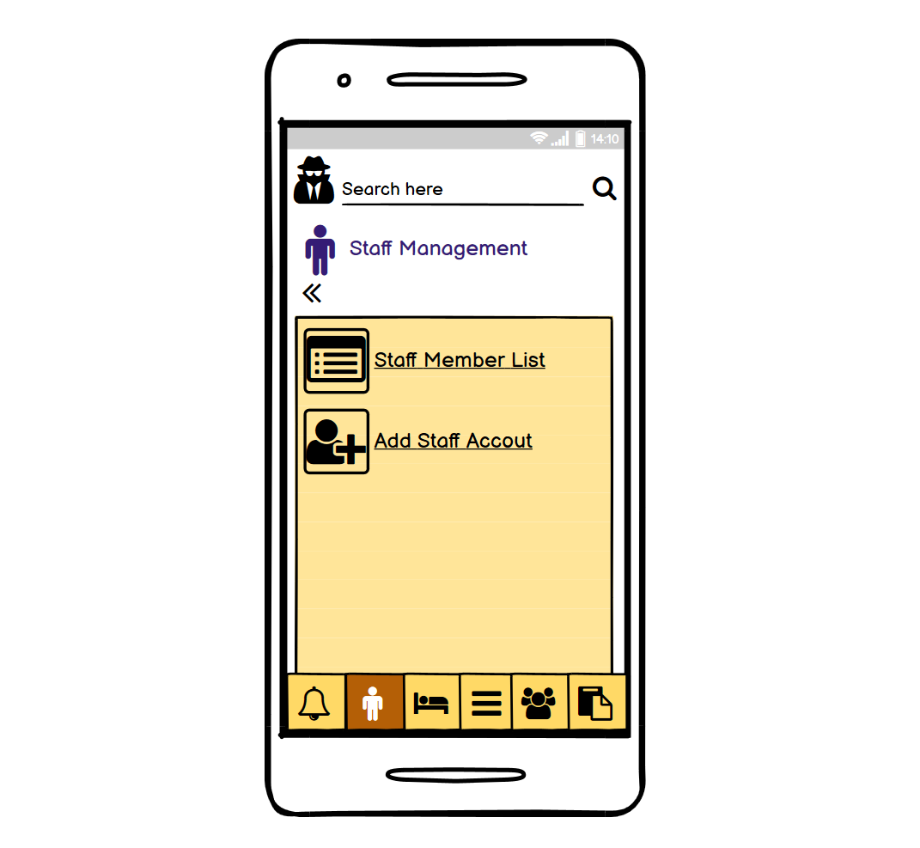

Danh sách nhân viên

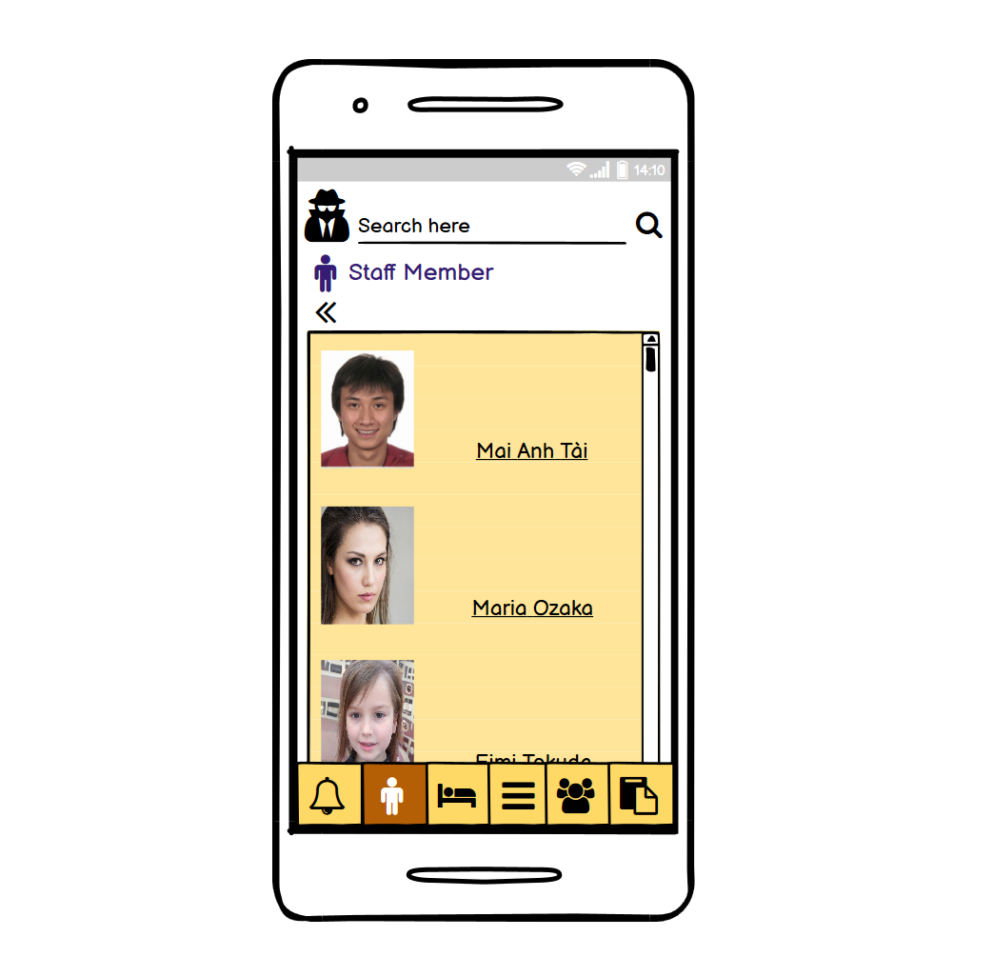

Chi tiết nhân viên

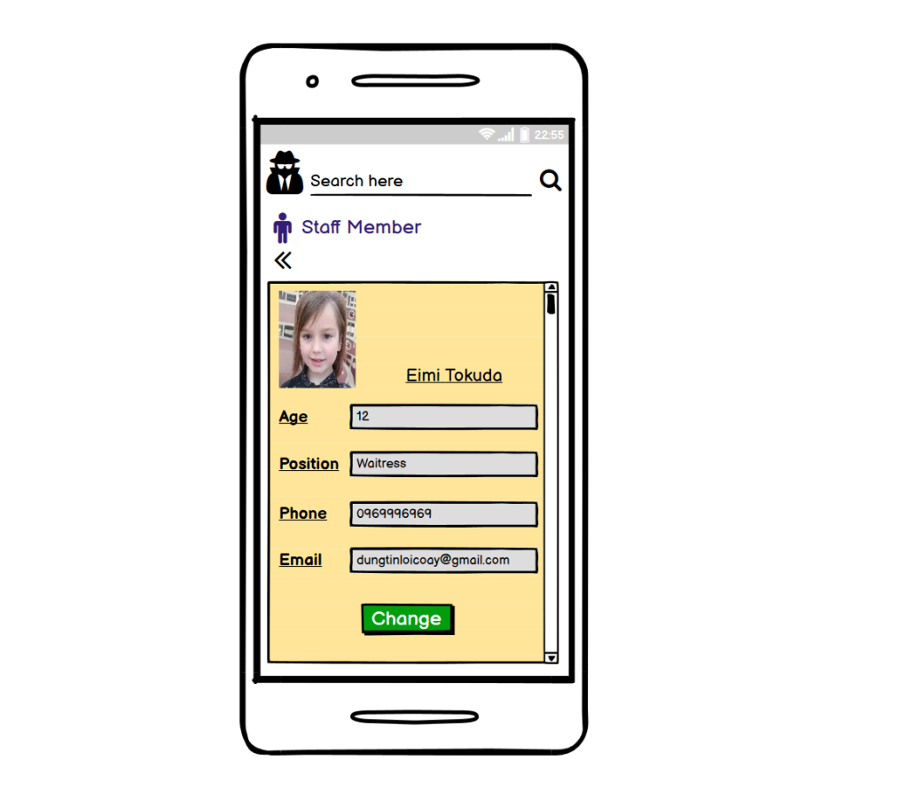

Cập nhập nhân viên

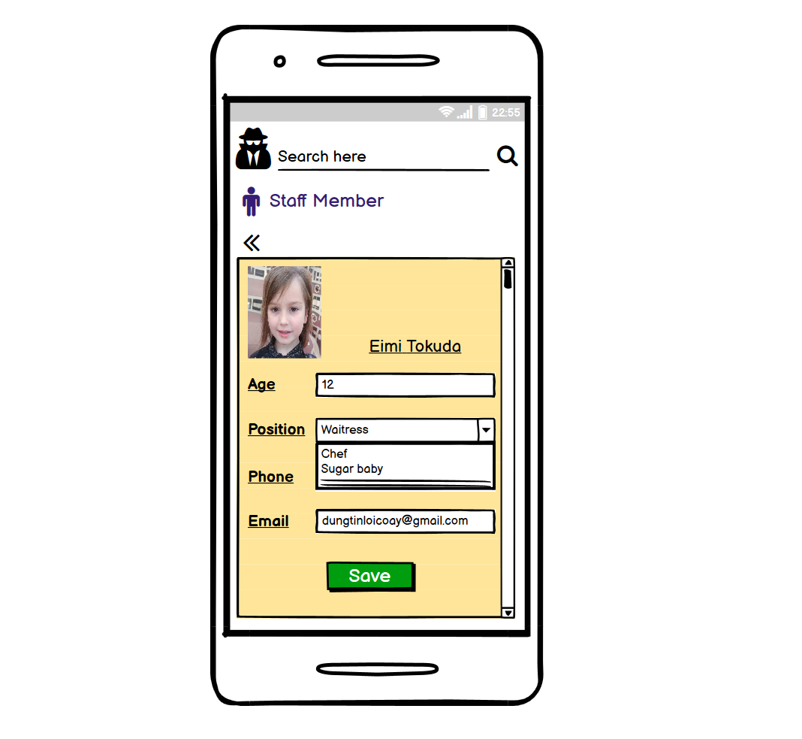

Thêm nhân viên

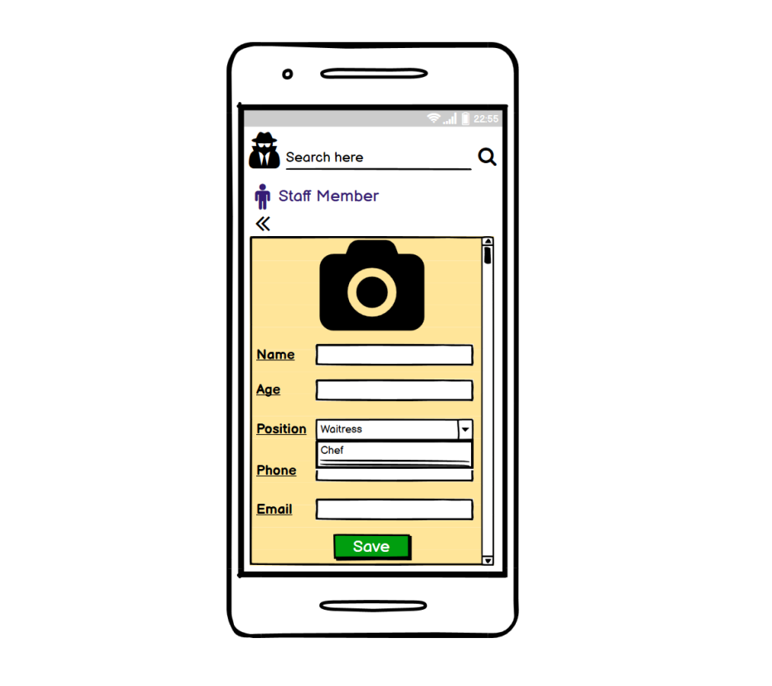

Quản lý phòng

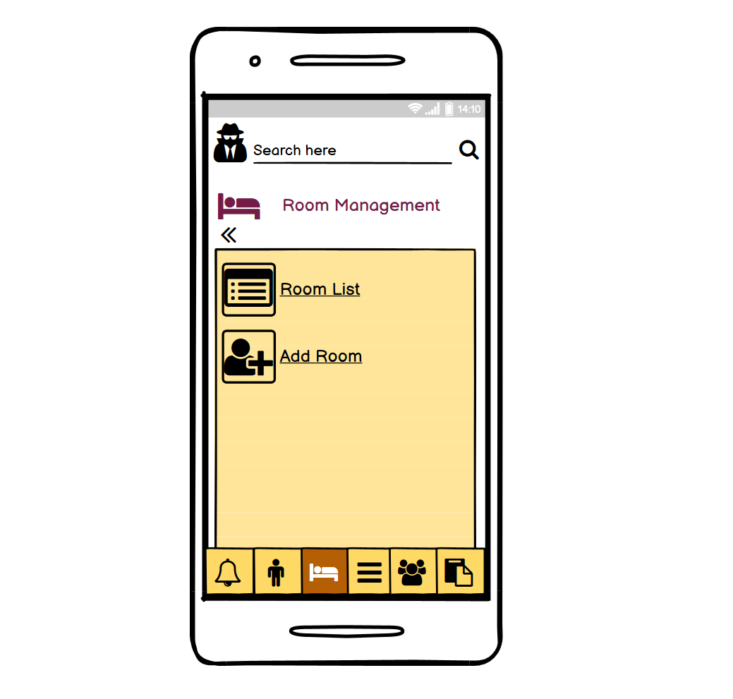

Danh sách phòng

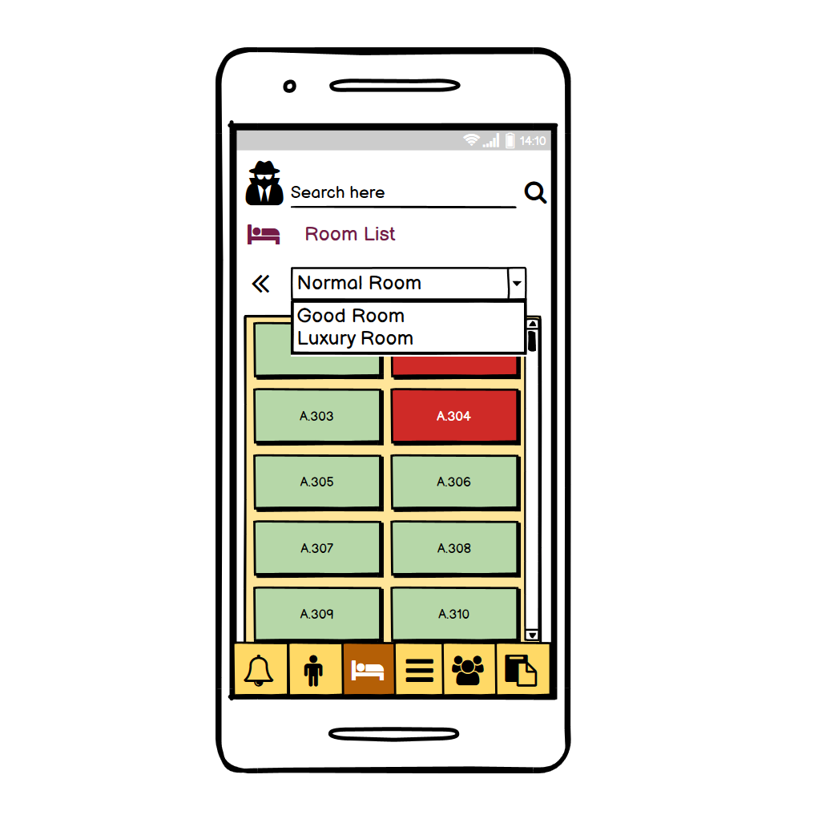

Thêm phòng

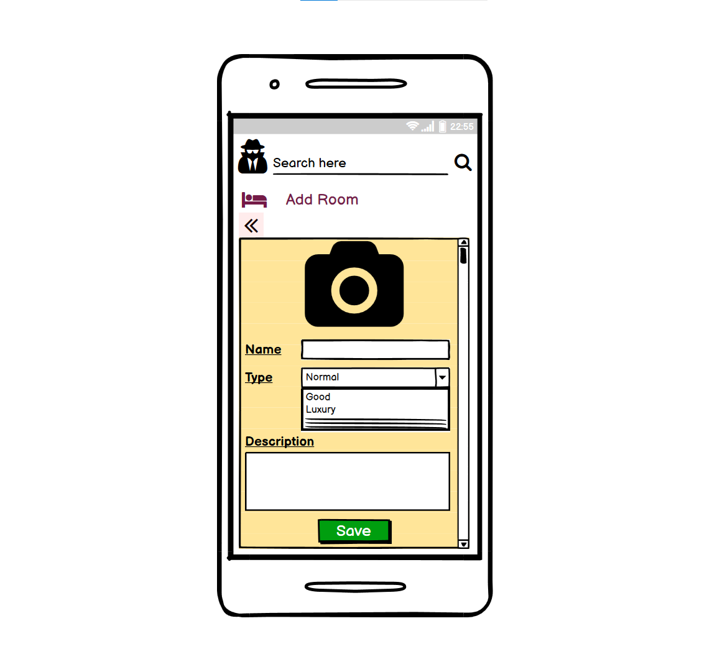

Chi tiết phòng

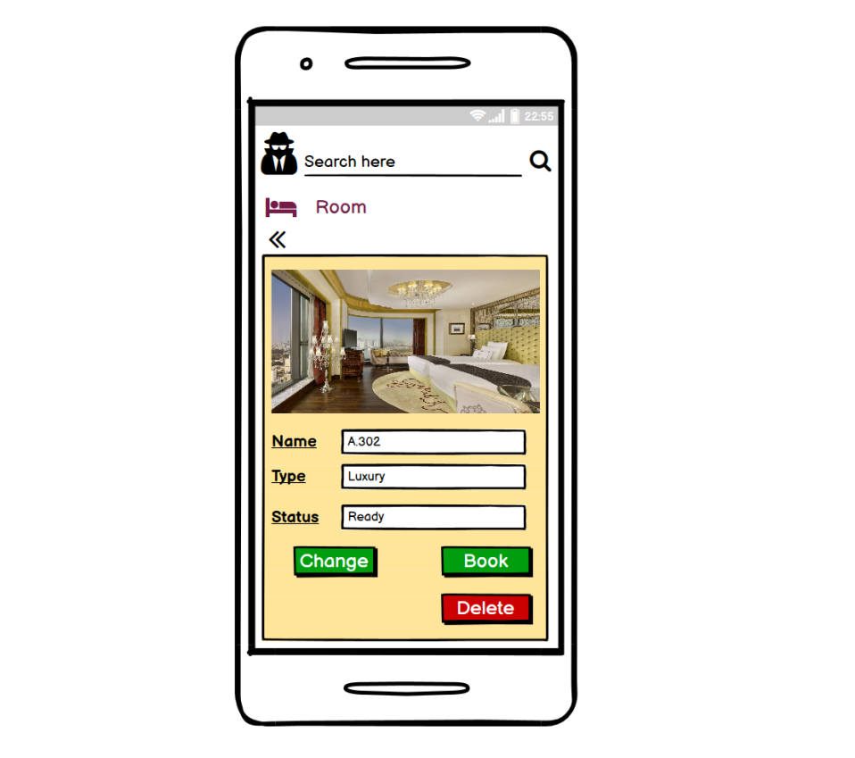

Cập nhập phòng

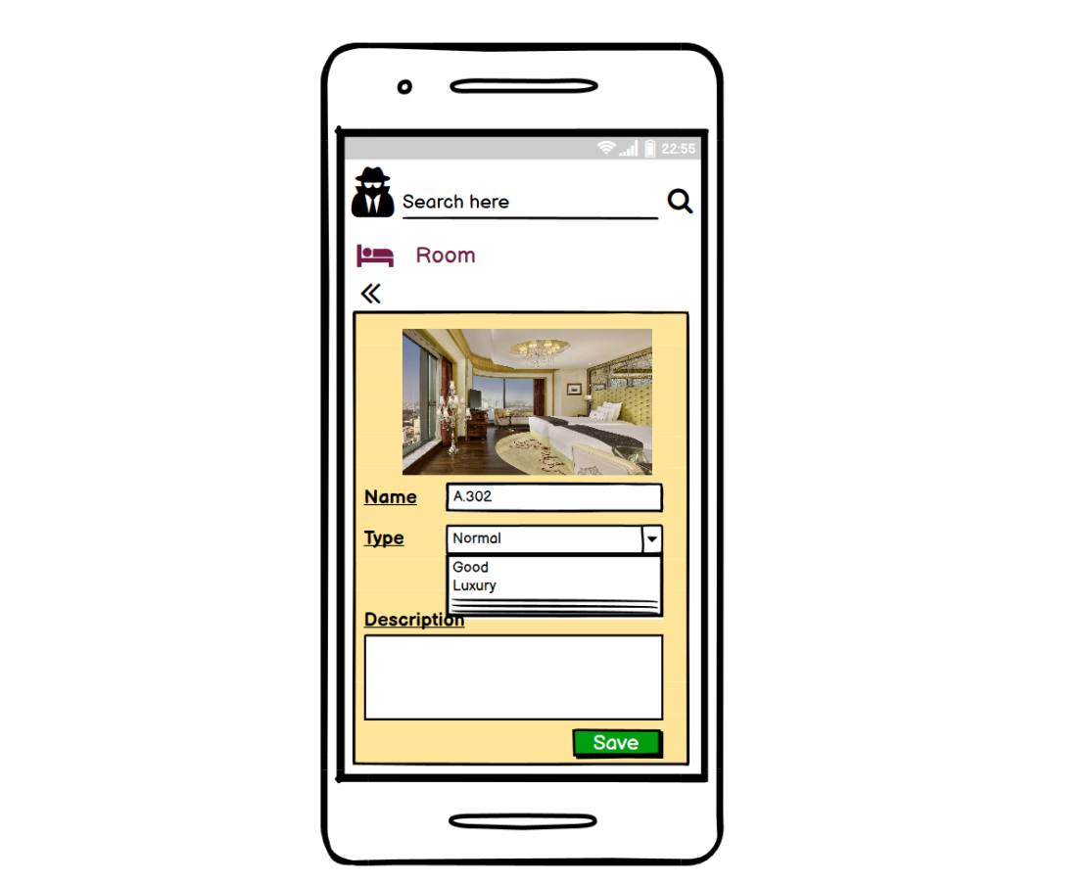

Đặt phòng

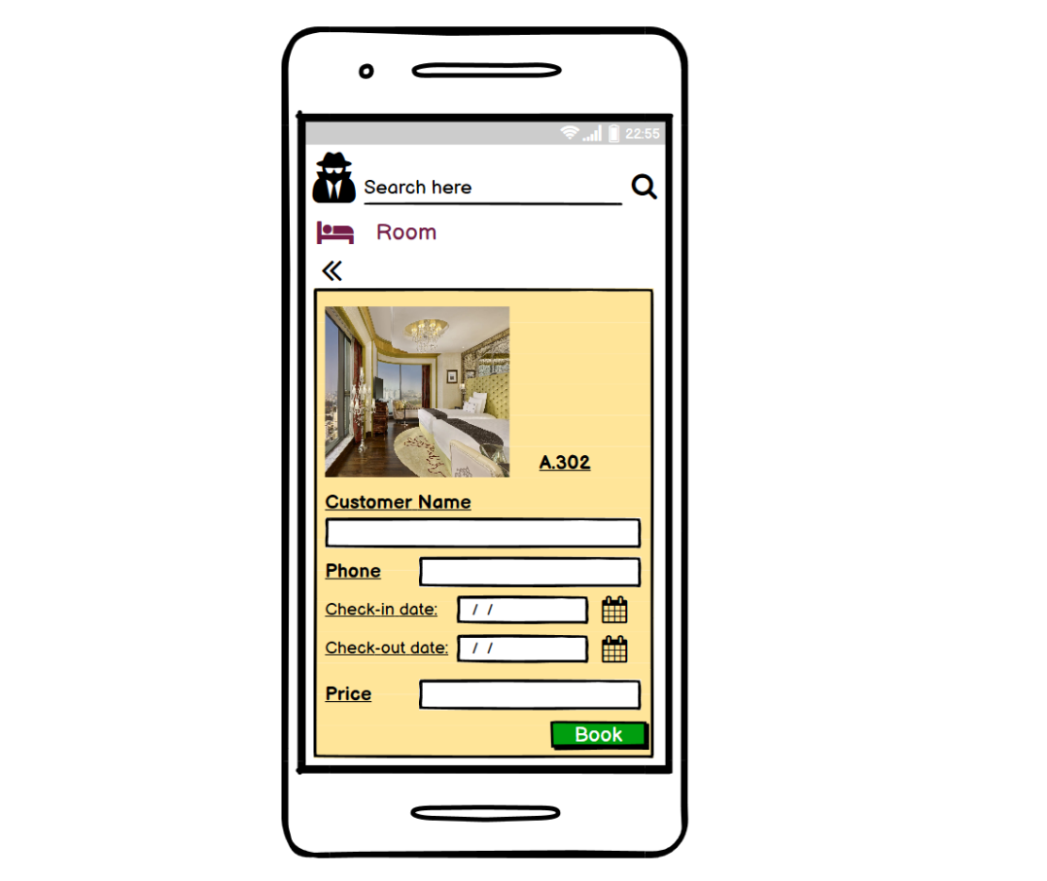

Quản lý tài khoản

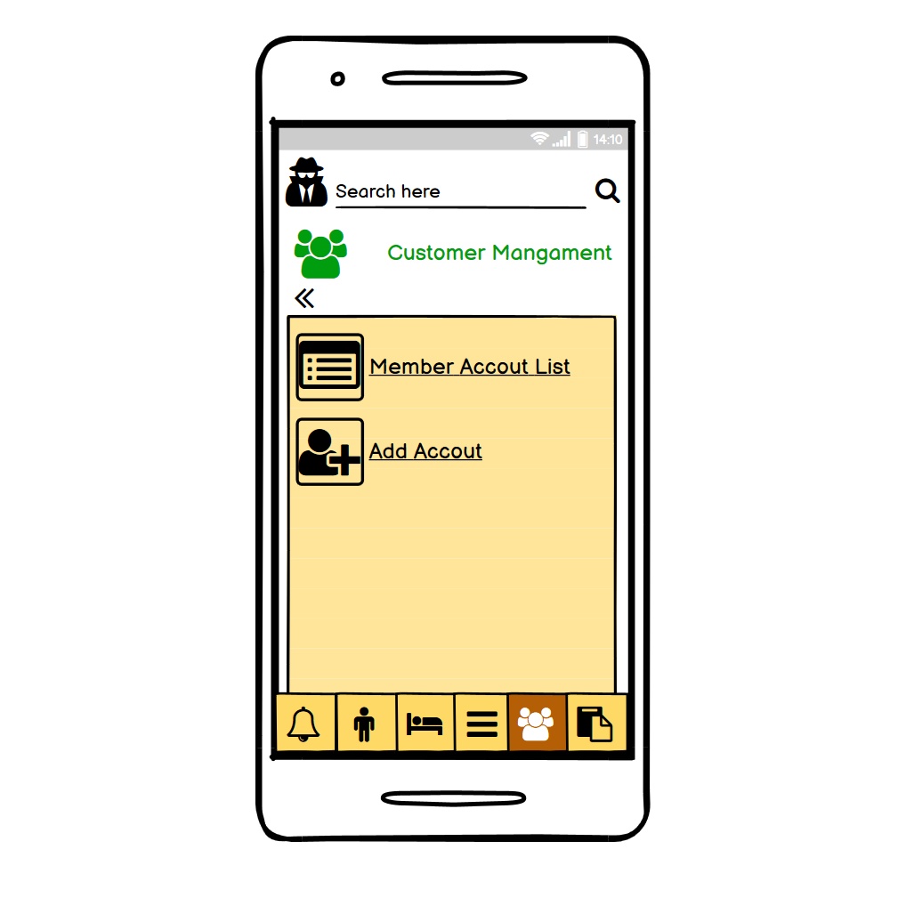

Danh sách tài khoản

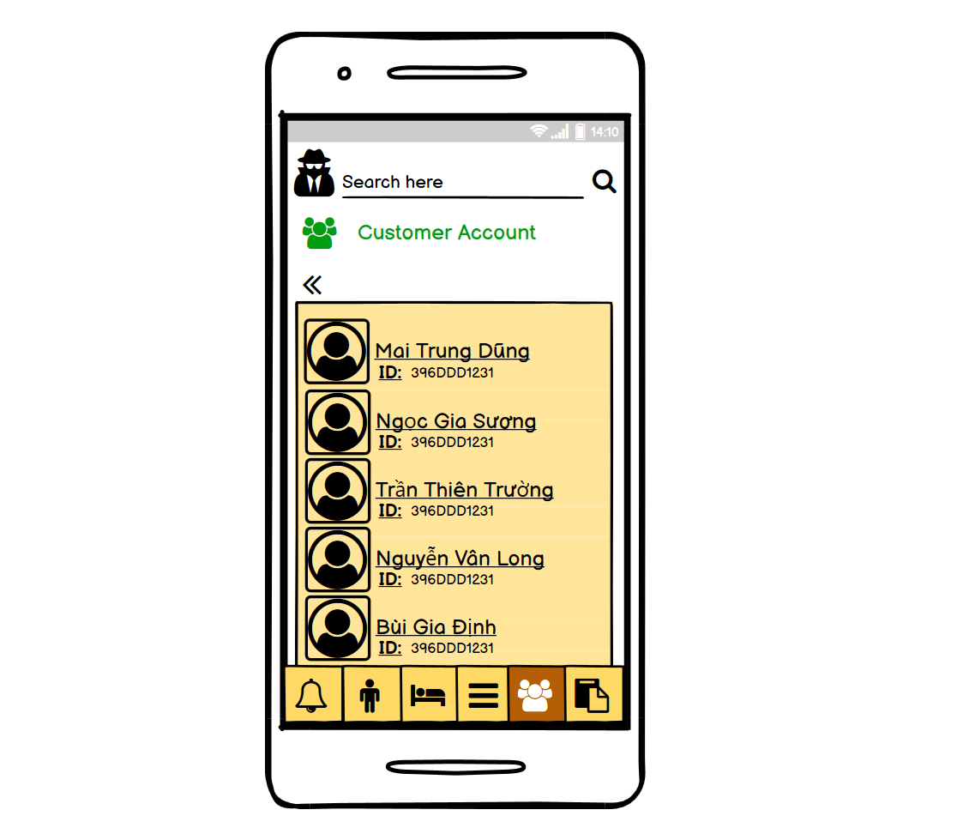

Chi tiết tài khoản

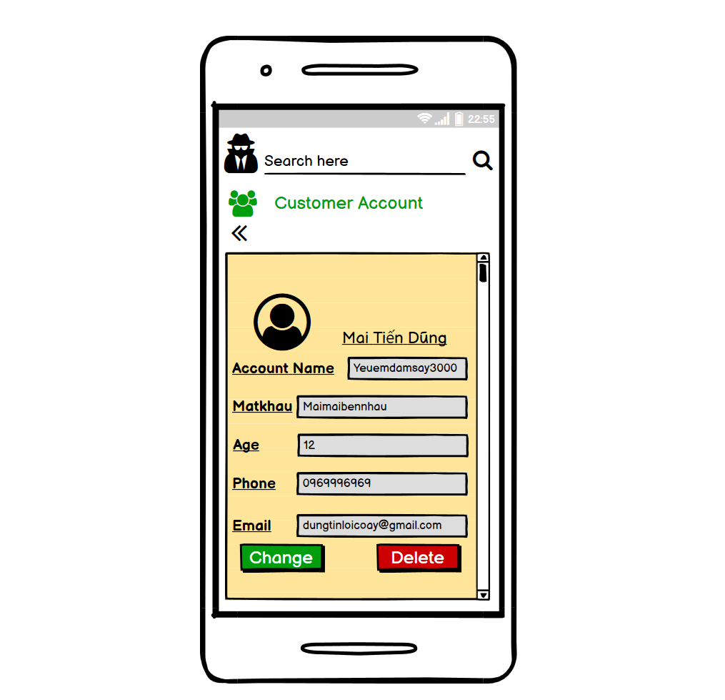

Xác nhận xóa tài khoản

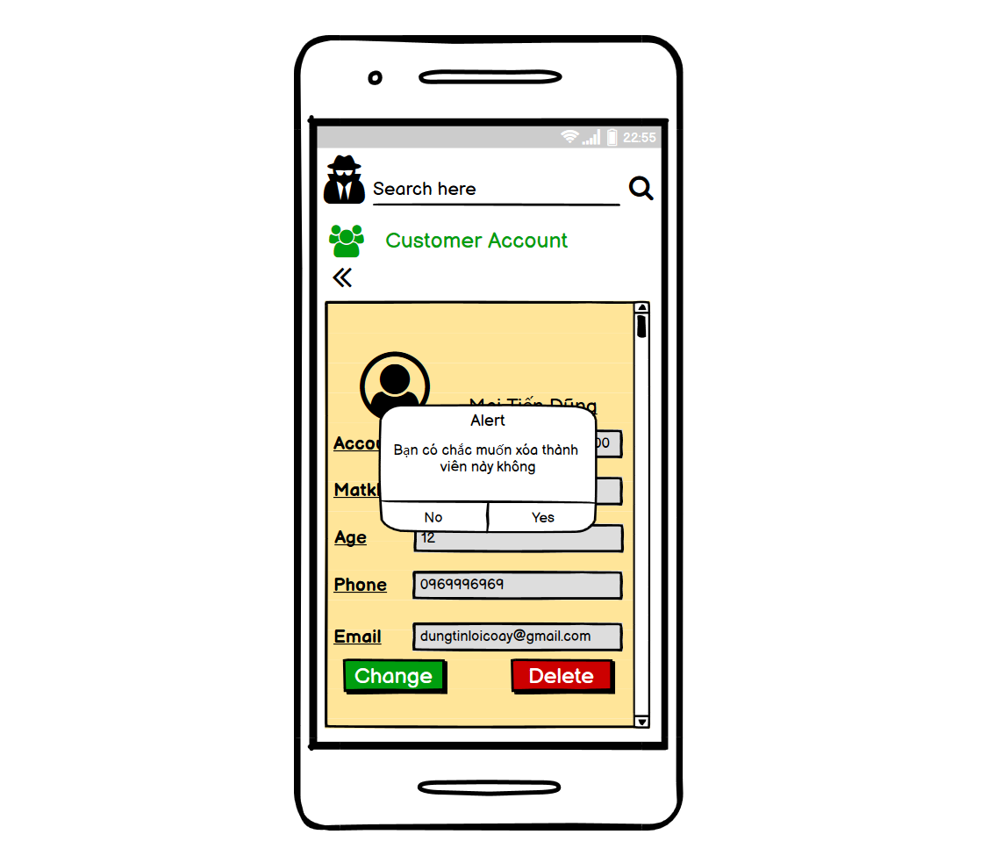

Cập nhập tài khoản

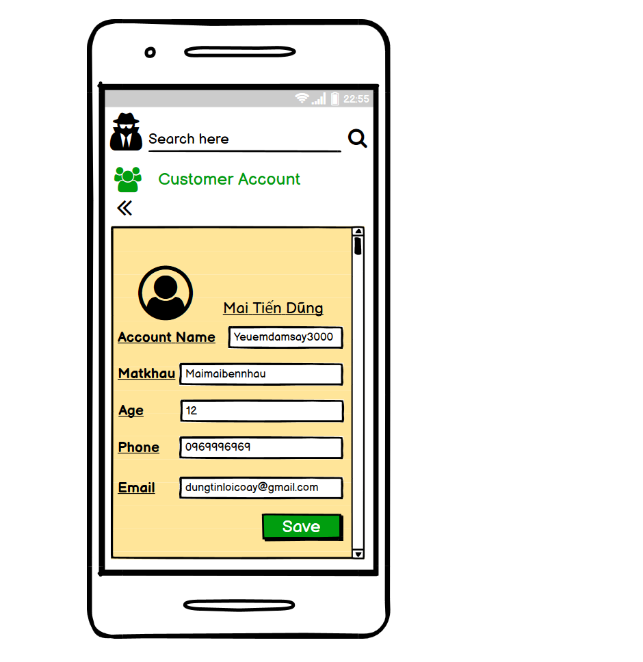

Thêm tài khoản

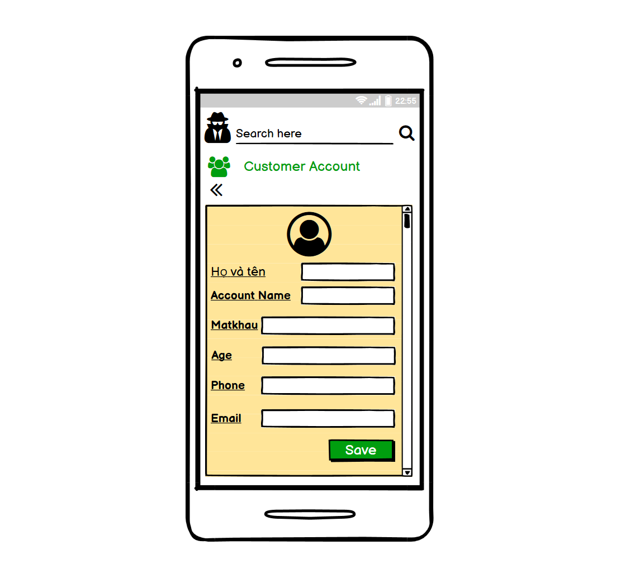

Thống kê

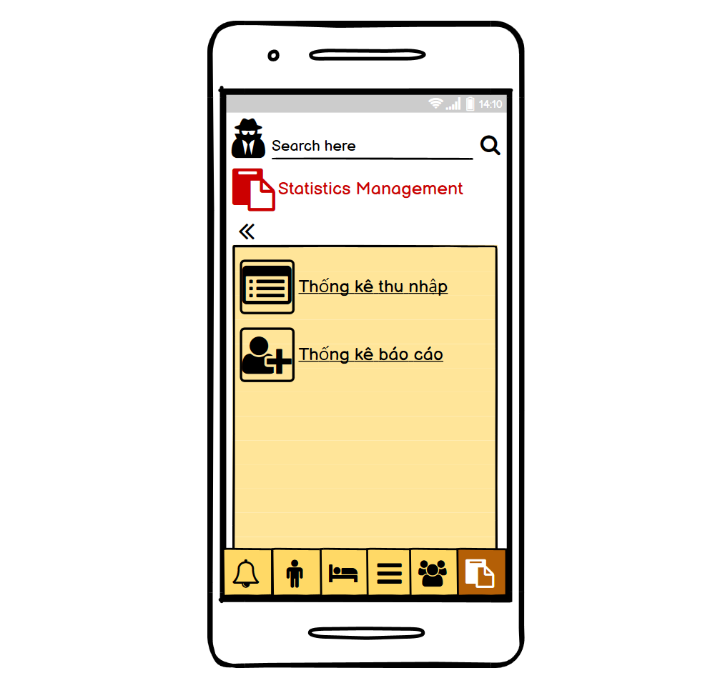

Danh sách hóa đơn

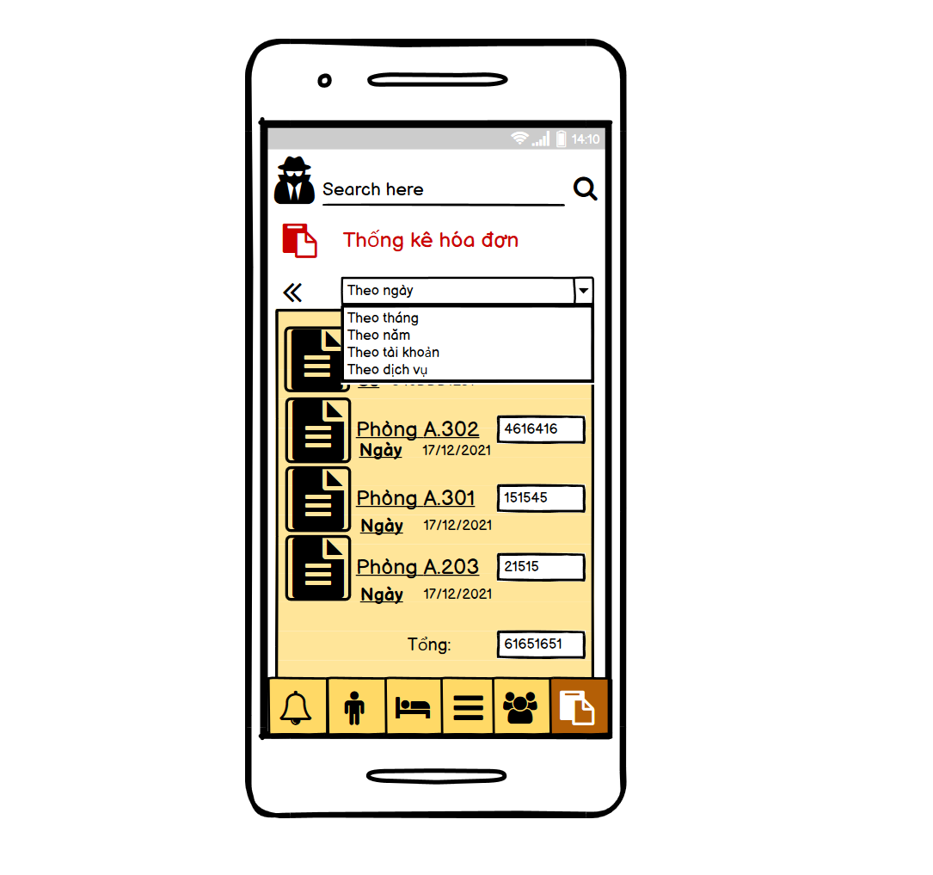

Chi tiết hóa đơn

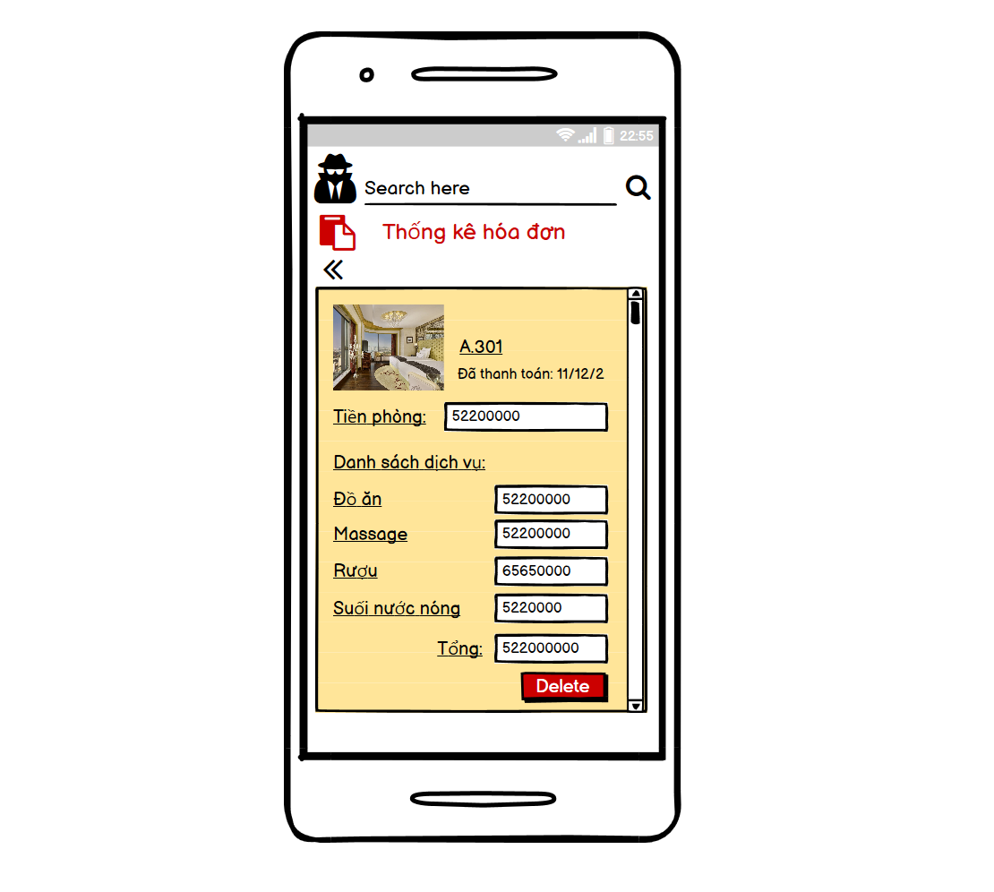

Thống kê báo cáo

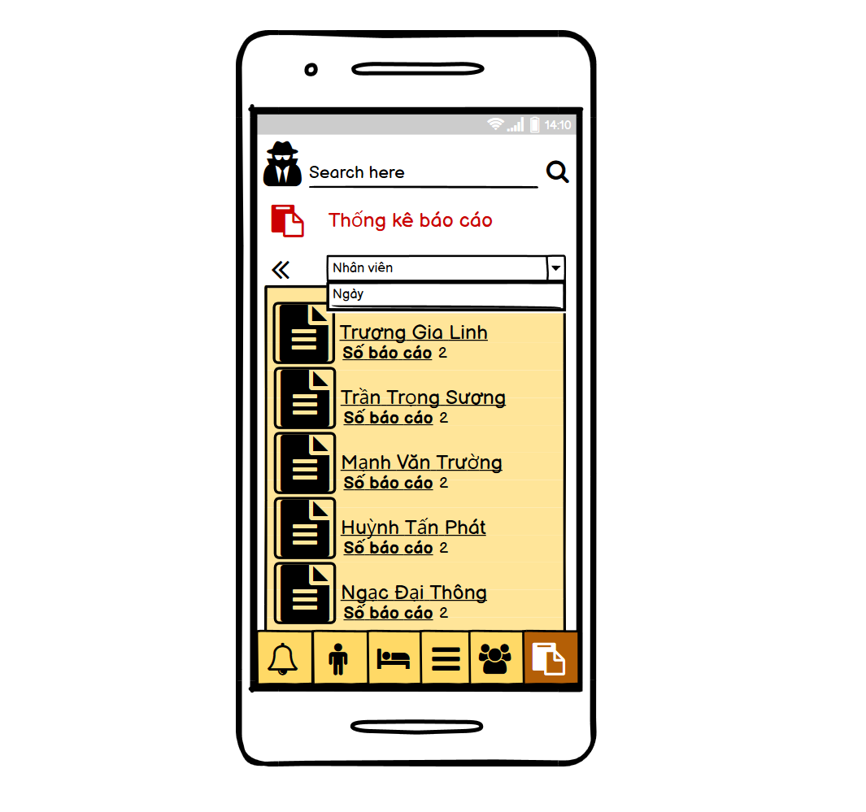

Chi tiết báo cáo

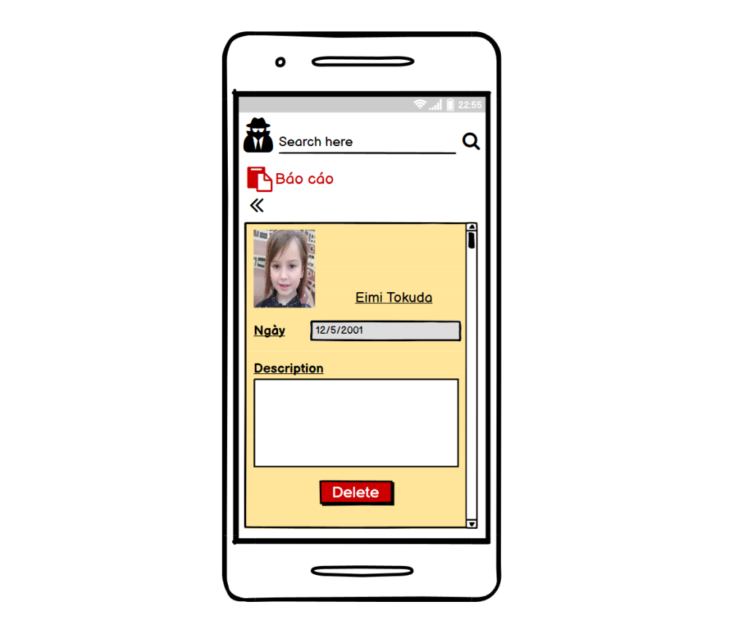

Quản lý dịch vụ

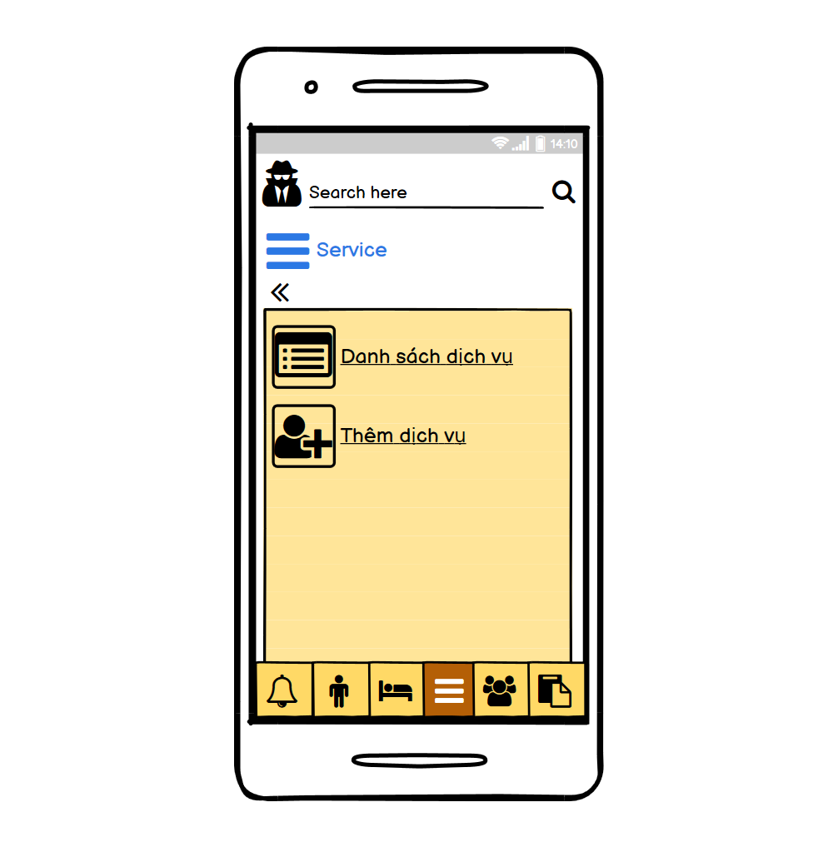

Danh sách dịch vụ

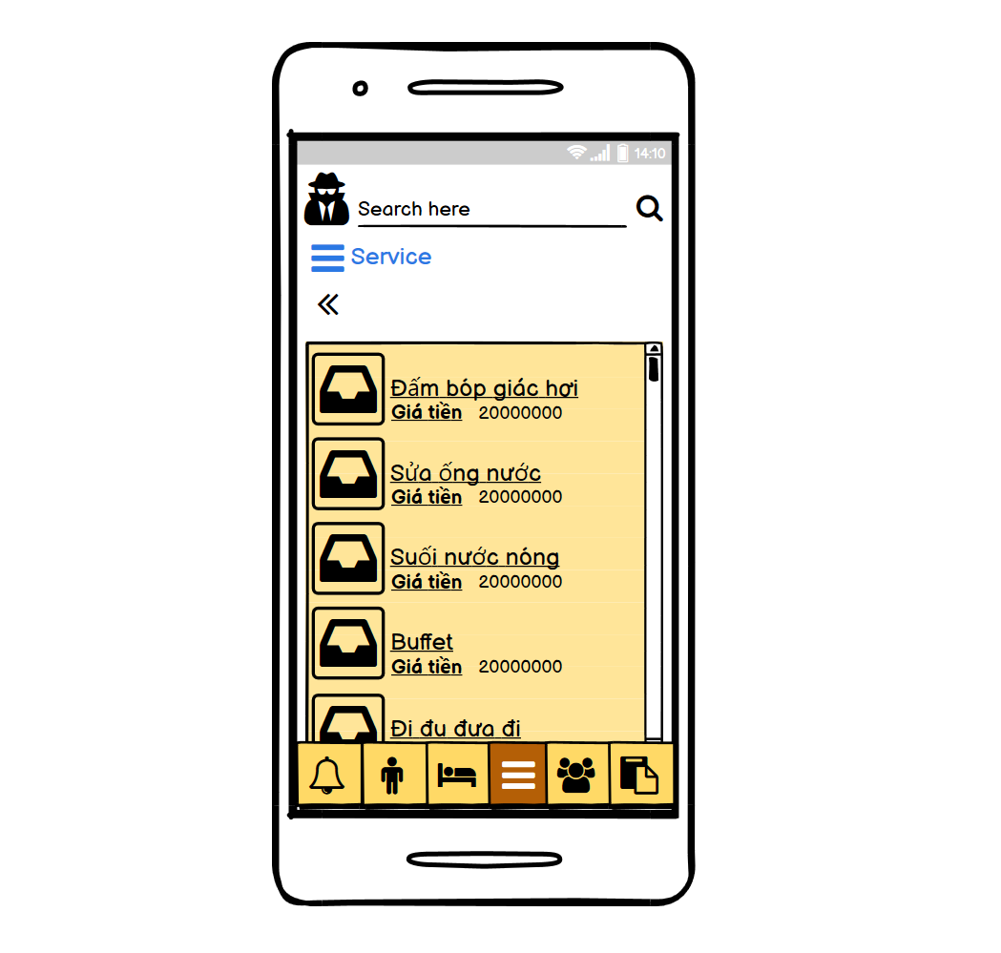

Chi tiết dịch vụ

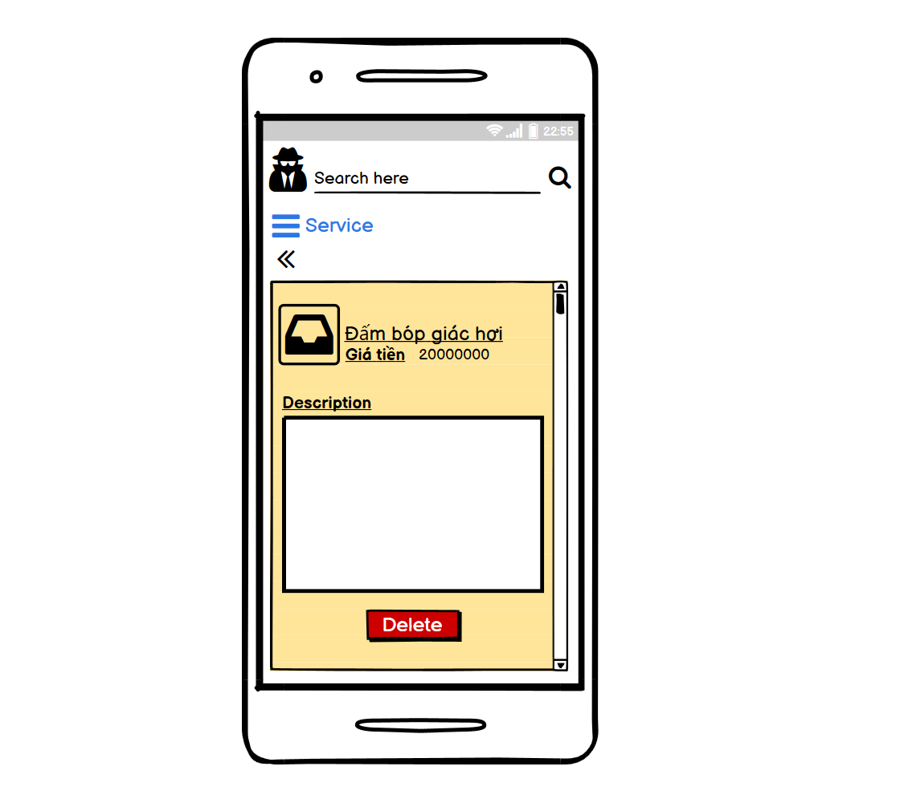

Thêm dịch vụ

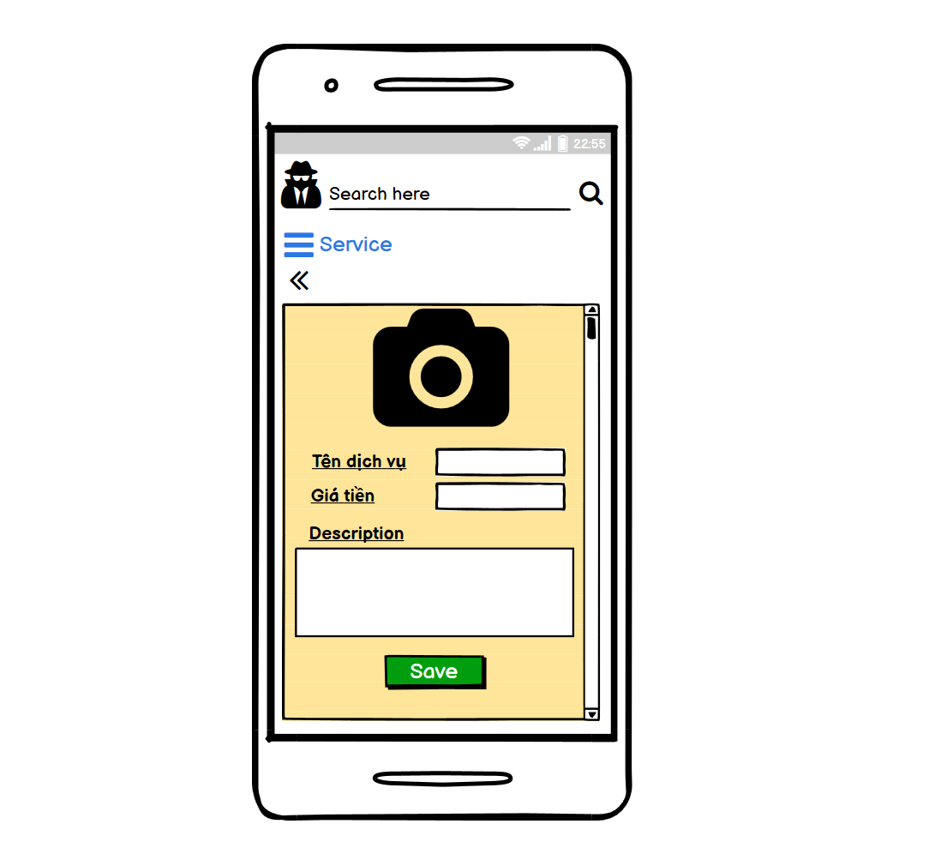

# Chương IV: XÂY DỰNG GIAO DIỆN BẰNG ỨNG DỤNG FIGMA

1. **Trình duyệt Website:**

**1.1. Phía khách (Customer):**

Chưa hiện thực.

**1.2. Phía khách sạn (Business):**

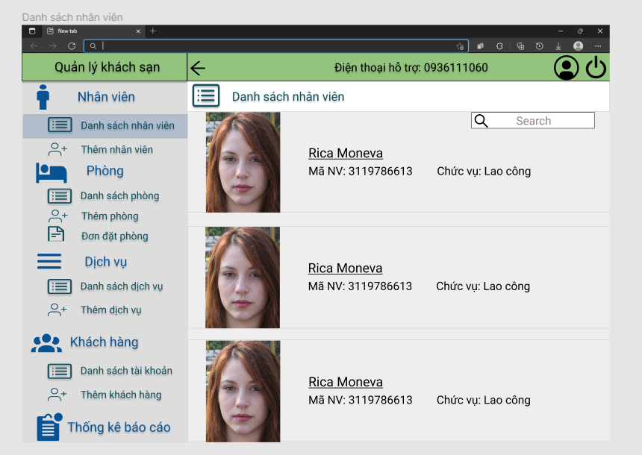

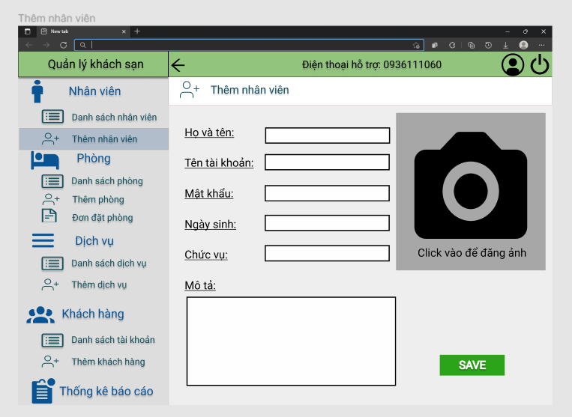

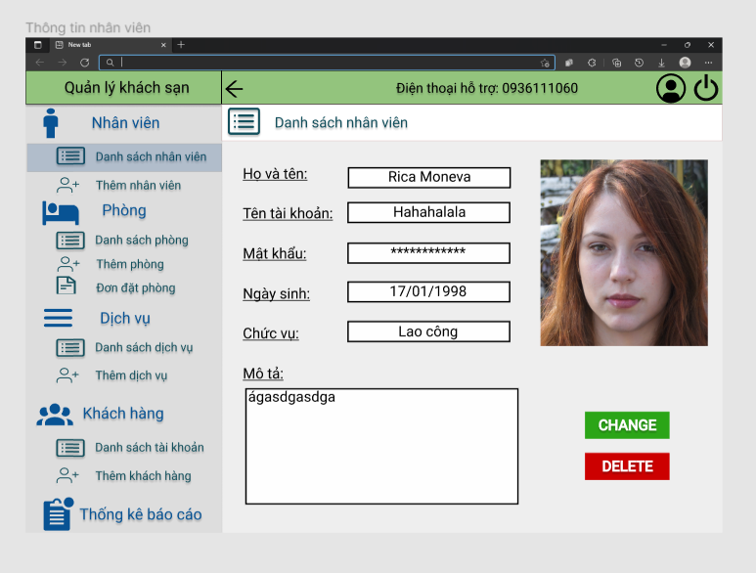

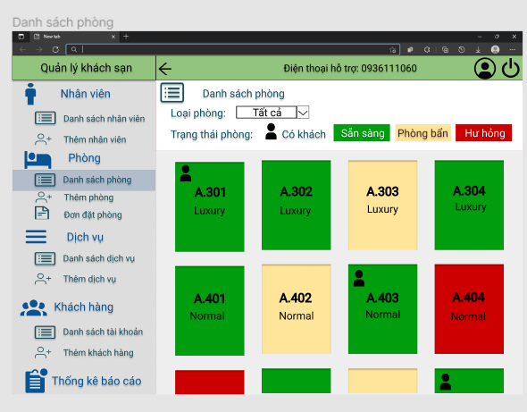

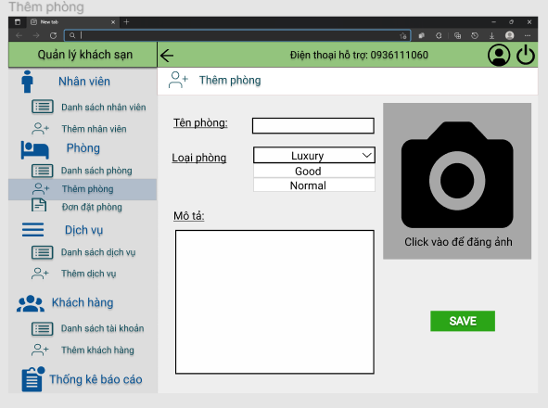

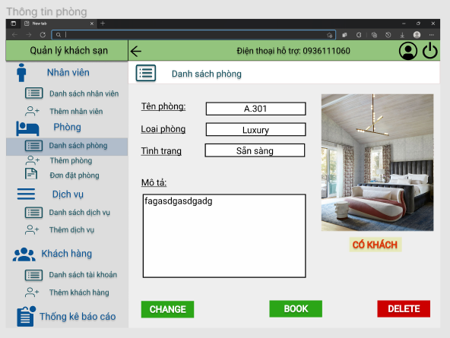

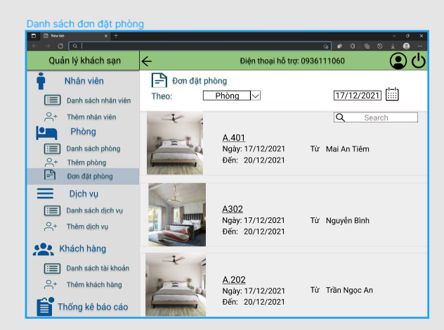

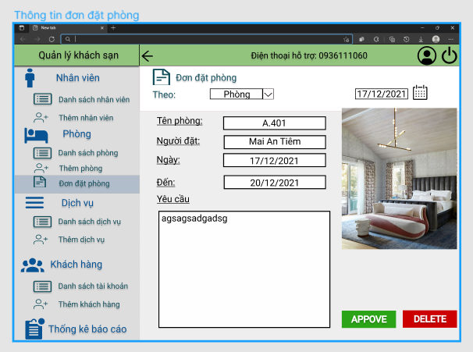

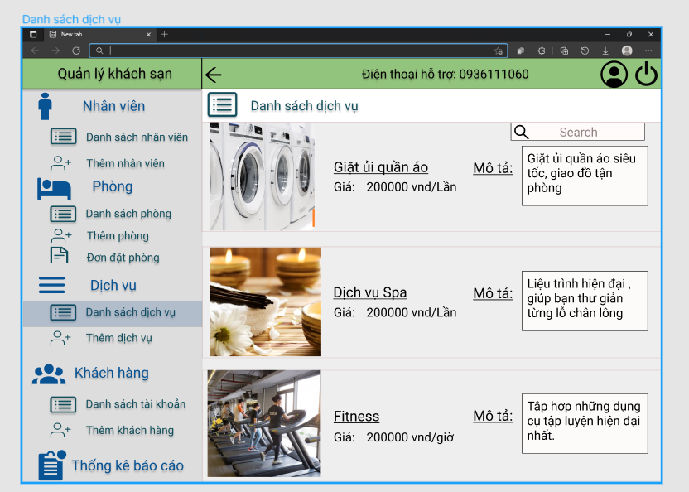

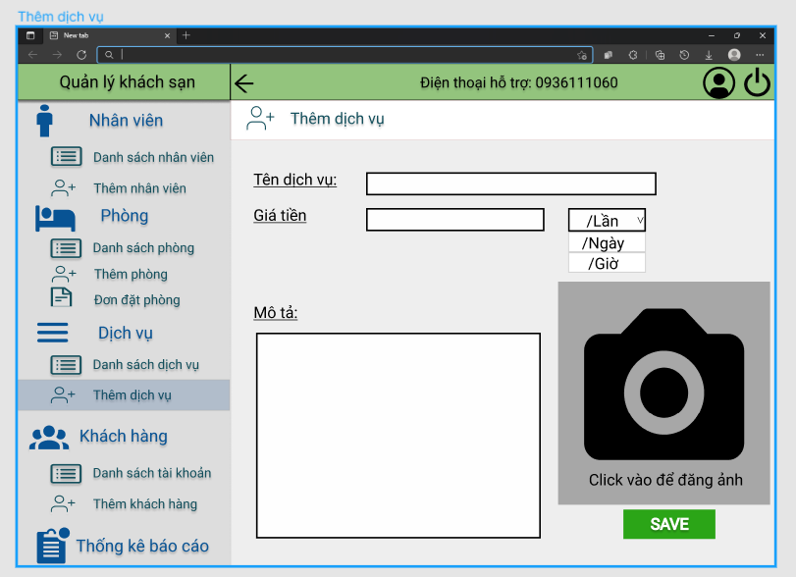

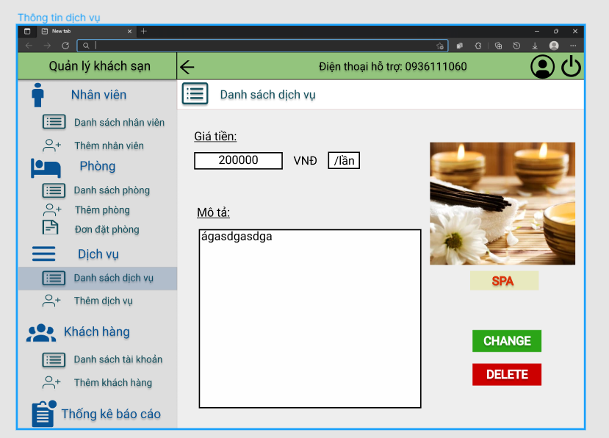

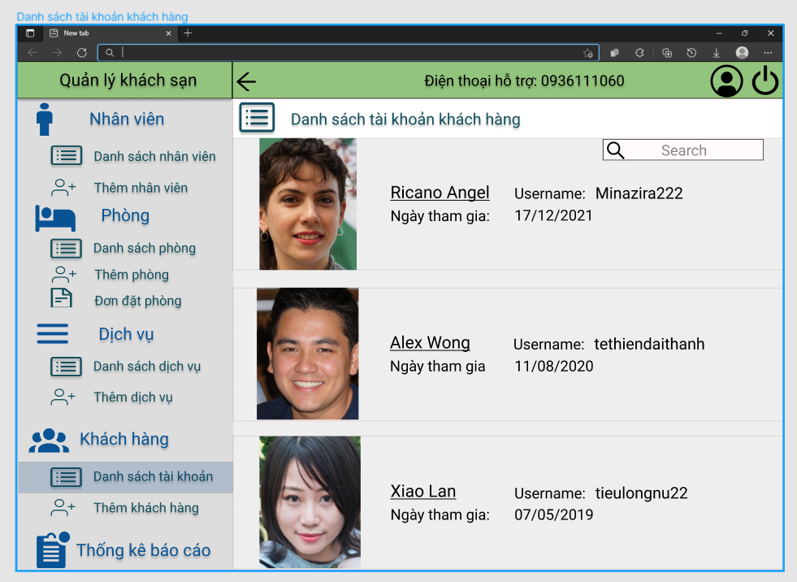

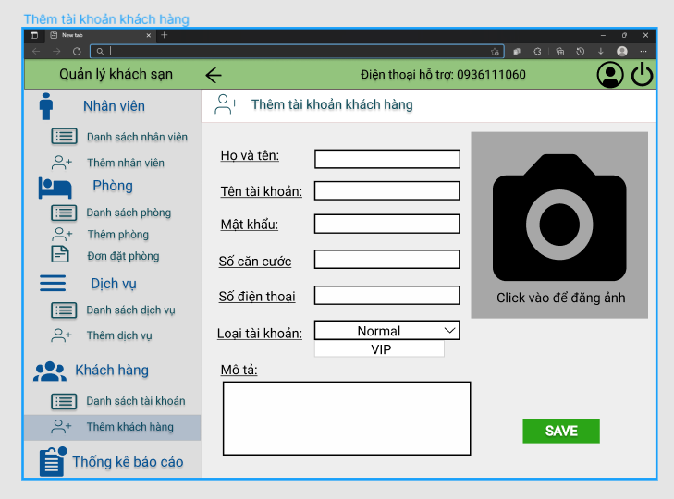

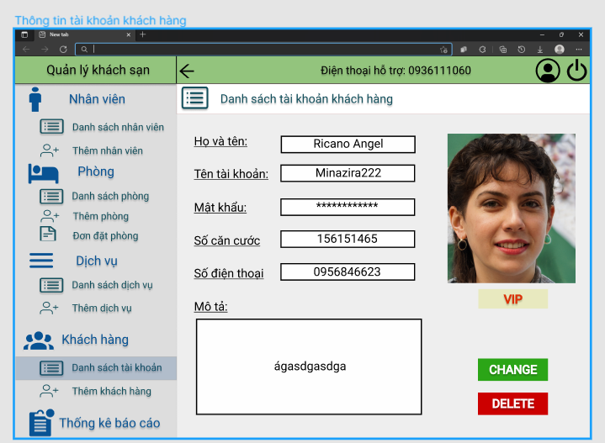

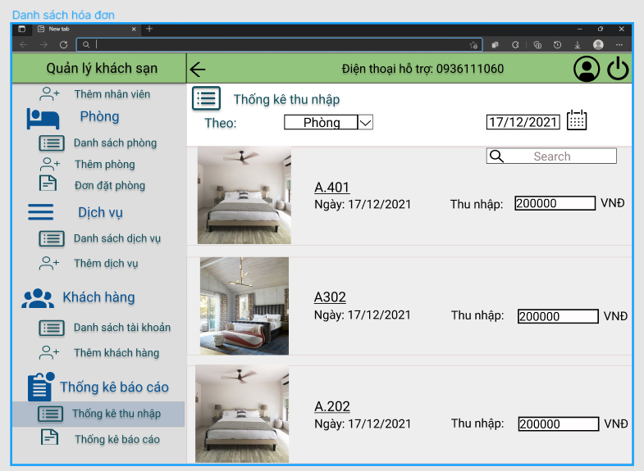

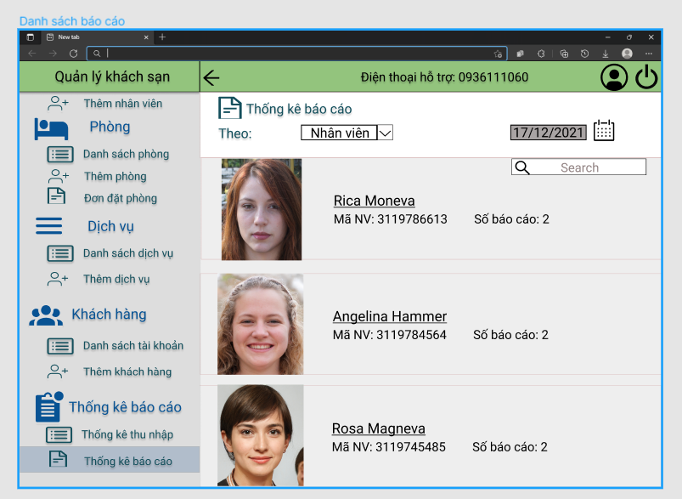

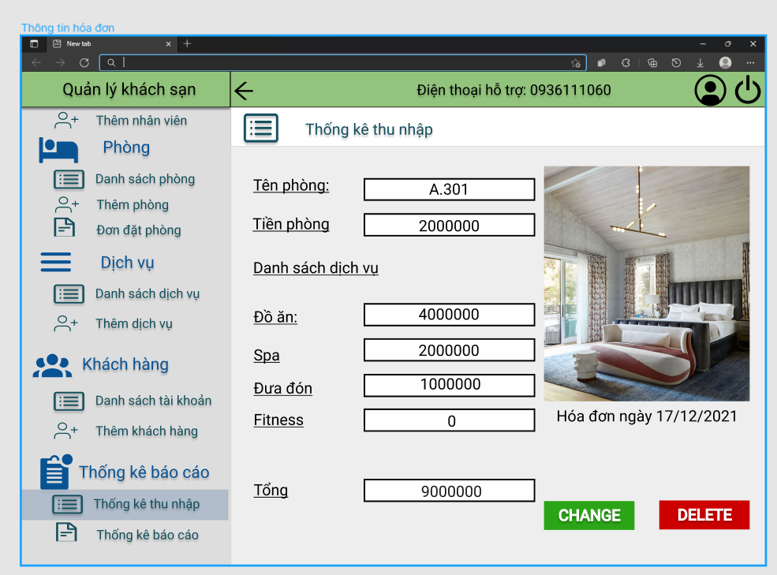

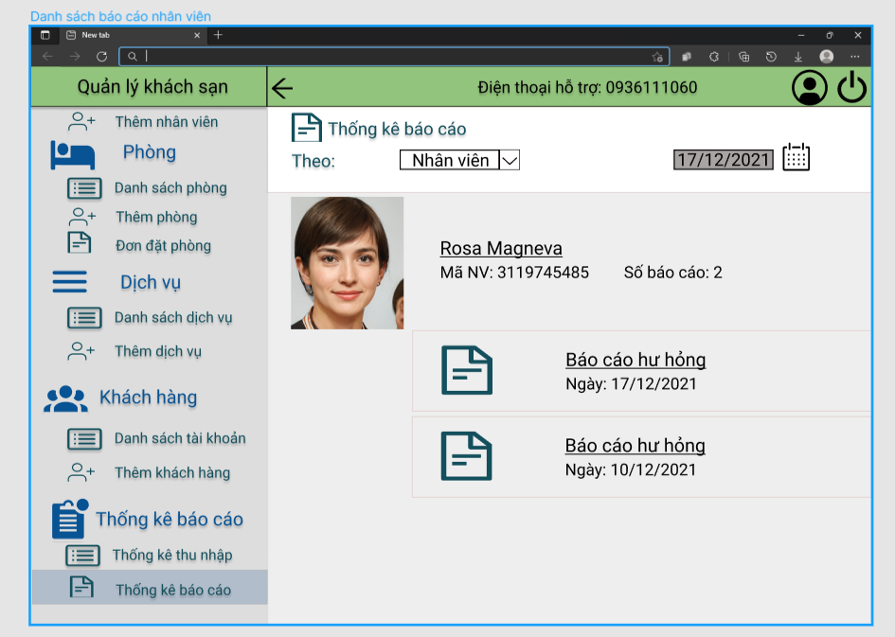

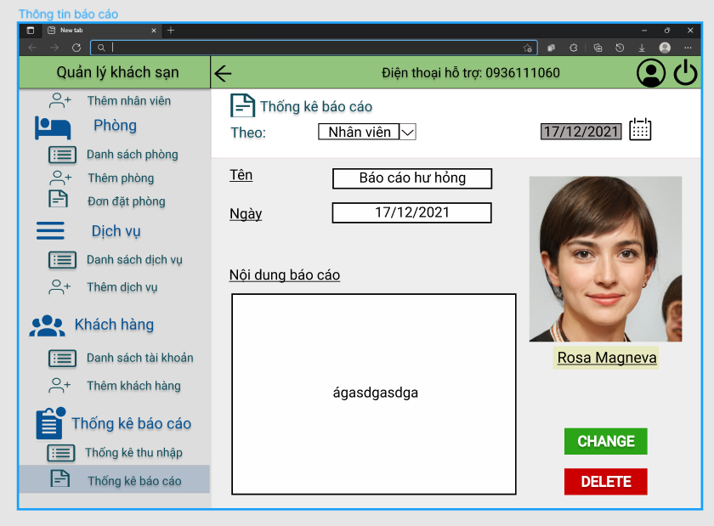

1. **Ứng dụng di động:**

**2.1. Phía khách (Customer):**

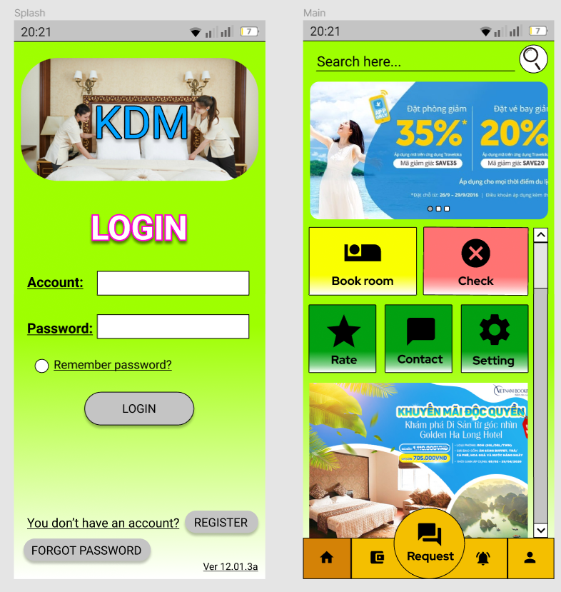

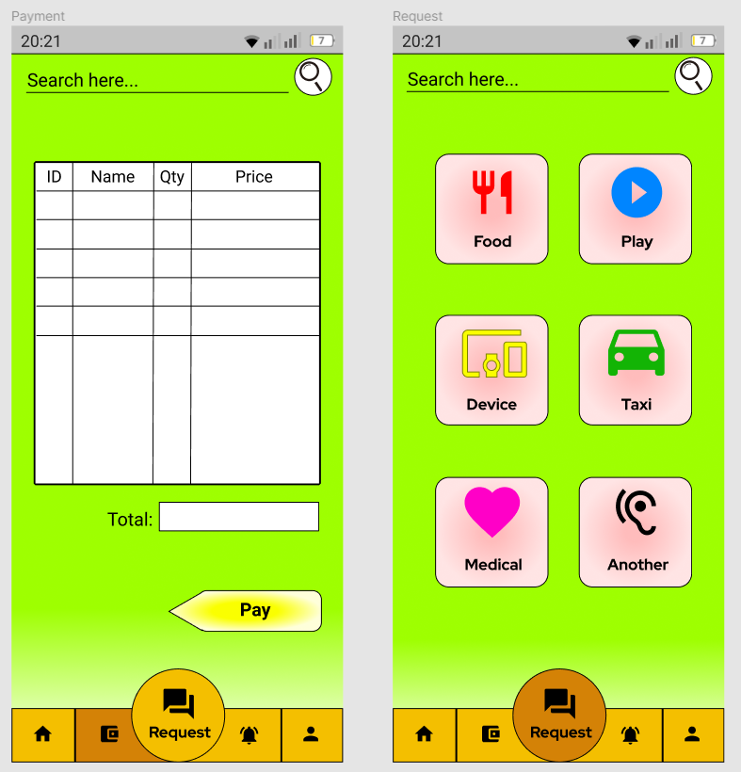

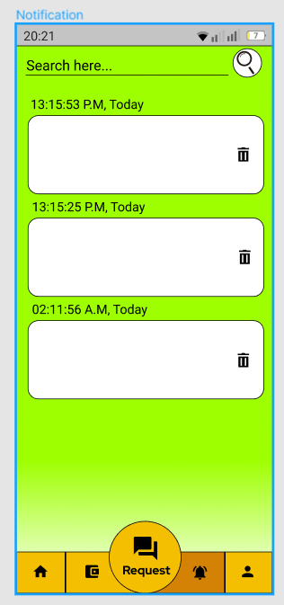

**2.2. Phía khách sạn (Business):**

Chưa hiện thực.

# Chương V: ĐÁNH GIÁ VÀ TỔNG KẾT

1. **Bảng câu hỏi đánh giá:**

|  |  |  |  |  |  |
| --- | --- | --- | --- | --- | --- |
| **STT** | **Câu hỏi** | **Có** | **Không** | **N/A** | **Ghi chú** |
| 1 | Một biểu tượng được chọn có hiển thị khác biệt so với các biểu tượng không được chọn không? | x |  |  |  |
| 2 | Các cửa sổ hướng dẫn, cửa sổ lời nhắc và thông báo lỗi có xuất hiện ở cùng một vị trí trên các giao diện không? | x |  |  | Trung tâm giao diện |
| 3 | Các biểu tượng có quen thuộc và dễ hiểu không? |  |  | x | Một số nơi không có biểu tượng |
| 4 | Đối với giao diện câu hỏi và câu trả lời, các câu hỏi có được trình bày bằng ngôn ngữ đơn giản, rõ ràng không? | x |  |  |  |
| 5 | Sau khi người dùng hoàn thành công việc, hệ thống có đợi tín hiệu từ người dùng trước khi xử lý không? | x |  |  | Hệ thống luôn yêu cầu xác nhận khi tiến hành các chức năng. |
| 6 | Số lượng biểu tượng có từ 12 đến 20 không? |  | x |  | Số lượng biểu tượng ít hơn 10 |
| 7 | Các màu có giá trị cao, sắc độ cao có được sử dụng để thu hút sự chú ý không? | x |  |  |  |
| 8 | Các thông báo lỗi có gợi ý nguyên nhân của sự cố không? | x |  |  |  |
| 9 | Có âm thanh thông báo lỗi  không ? |  |  | x | Chưa phát triển |
| 10 | Các vùng văn bản có khoảng trống xung quanh chúng không? | x |  |  |  |
| 11 | Trong các giao diện chức năng, người dùng có quyền lựa chọn giữa chọn trực tiếp biểu tượng hoặc nhấn phím tắt không? |  | x |  |  |
| 12 | Mỗi màn hình nhập dữ liệu có tiêu đề ngắn gọn, đơn giản, rõ ràng, phân biệt không? | x |  |  |  |
| 13 | Chức năng trợ giúp có hiển thị không? |  | x |  |  |
| 14 | Người dùng có thể thay đổi độ chi tiết thông tin hiển thị không? | x |  |  |  |
| 15 | Người dùng có thể chọn giữa hiển thị thông tin bằng hình ảnh và văn bản không? |  | x |  |  |
| 16 | Hệ thống có dự đoán và nhắc nhở chính xác hoạt động tiếp theo có thể xảy ra của người dùng không? |  |  | x |  |
| 17 | Các thông tin bảo mật có hoàn toàn không thể tiếp cận được không? |  |  | x |  |

1. **Tổng kết:**

Đề tài đã hoàn thành cùng với kết quả là đã phác thảo thành công hệ thống giao diện cho Website và ứng dụng quản lý khách sạn, đồng thời xây dựng thành công một bộ phận giao diện. Các bản phác thảo đáp ứng được các chức năng sau:

* Các giao diện khách hàng
  + Đăng nhập, đăng ký
  + Xem thông tin phòng, dịch vụ, điểm du lịch
  + Đặt phòng, hủy phòng
  + Thuê dịch vụ
  + Thanh toán, trả phòng
  + Xem thông tin cá nhân
* Các giao diện quản trị
  + Quản lý nhân viên
  + Quản lý khách hàng
  + Quản lý hóa đơn
  + Quản lý phòng
  + Quản lý thuê phòng
  + Quản lý thuê dịch vụ
  + Thống kê thu nhập và các báo cáo

**Hạn chế của sản phẩm:**

* Chưa hoàn thành xây dựng toàn bộ giao diện.
* Các giao diện chưa thật sự tối ưu và thân thiện người dùng.
* Bởi vì vừa xây dựng nên chưa đáp ứng hoàn toàn các nhu cầu của khách hàng.
* Các thông báo khi đặt, hủy phòng, thanh toán… chưa thật sự hoàn chỉnh.
* Chưa thực hiện được hết những thống kê báo cáo thực tế của khách sạn.

**Những khó khăn trong quá trình làm việc:**

Trong quá trình thực hiện xây dựng giao diện, nhóm có những khó khăn:

* Chưa có sự đồng bộ thống nhất hoàn chỉnh giữa các thành viên trong nhóm.
* Đồ án của nhiều môn liên tiếp nên có sự chậm trễ deadline về mặt thời gian làm đồ án, dẫn đến sản phẩm chưa thực sự hoàn chỉnh.
* Do tình hình dịch Covid nên khó khăn về việc liên lạc giữa các thành viên trong nhóm.

**Hướng phát triển:**

* Khảo sát thêm thực tế để nâng cao chất lượng phần mềm quản lý khách sạn
* Bổ sung các tính chất thân thiện người dùng cơ bản vẫn còn thiếu sót.
* Xây dựng 1 số giao diện hướng dẫn người dùng tương tác với phần mềm.